INFORME MENSUAL DE LA JEFATURA DE ALUMBRADO PÚBLICO
CORRESPONDIENTE AL MES DE NOVIEMBRE DE 2025

REPORTES GENERADOS (SERVITEL) 145
RESUELTOS 131
REPORTES EN PROCESO 14
CERRADO

REPORTES PENDIENTES DE ILUMINA: 75656 75655 75644 75618 75606 75600 75599 75598 75596 75569 75556 75525 75482 75438

ACTIVIDADES SOBRESALIENTES

- Se supervisan reportes a Ilumina Zapotlán y se realiza el llenado del acta correspondiente.
- Se revisan y acomodan los bustos del Jardín 5 de mayo.
- Se continúa con la revisión y acomodo del censo en el taller de Alumbrado Público.
- Se realizan rondines nocturnos para detectar lámparas apagadas y circuitos apagados.
- Se supervisa el Alumbrado Público de los Ingresos de la ciudad: Norte, Sur y Poniente, así como el Malecón de la Laguna.
- Se revisan y programan reflectores al interior del Cementerio Municipal.
- Se revisan contactos en enfermería, se conectan y se dejan funcionando en la Academia de Policía.
- Se supervisa el correcto funcionamiento del Alumbrado Público en la Col. Cruz Roja.
- Se retira línea y contacto en el módulo de turismo.
- Se hacen 2 hoyos para enterrar postes en el área verde de la colonia Tlayolan.
- Se retiran reflectores de 300 watts de la calle Izote en la Col. Fresno.
- Se instalan 2 postes y 3 reflectores de 300 watts y 1 de 100 watts así como línea de alimentación en área verde de la Col. Tlayolan.
- Se revisa Alumbrado Público en la Col. Los Guayabas, Loma Bonita y Pueblos de Jalisco.
- Se programan reflectores RGB en presidencia y quiosco en color amarillo alusivo al Dia Internacional de la Eliminación de la Violencia Contra la Mujer.
- Se instalan 3 reflectores de 200 watts en la Col. Emiliano Zapata.

- Se cambia reflector led de 100 watts por uno igual en el área verde de la Col. Tlayolan.
- Se revisa y acomoda circuito del camellón de la Av. Calzada Madero I Carranza (lámpara tipo bala)
- Se revisa circuito de la Av. Arq. Pedro Ramírez Vázquez.
- Se instala reflector de 300 watts frente a la entrada del templo de la Col. Cristo Rey para las fiestas de la colonia.
- Se instala reflector de 300 watts para iluminar el atrio y entrada del templo de la Col. Otilio Montaño.
- Se cambia reflector de 100 watts dañado en Henry Dunant, Col. Cruz Roja.
- Se instala línea con contacto en la cabaña del Parque Ecológico Las Peñas y se revisa línea.
- Se revisa el Alumbrado Público en las colonias Azáleas, Escritores y Loma Bonita.
- Se tiende línea nueva para alimentar checador en la Academia de policía.
- Se programa timmer de faroles de la periferia del Jardín 5 de mayo.
- Se cambian fotocelda dañada afuera de las oficinas administrativas del Tianguis Municipal.
- Se revisa Alumbrado Público en la Col. Pintores y Compositores.
- Se revisa el Alumbrado Público del Periférico Sur.
- Se revisa el Alumbrado Público del as colonias Villas de Calderón y Col. San José.
- Se programan reflectores RGB en color naranja en la fachada de presidencia y quiosco, alusivo a la conmemoración del día internacional de la eliminación de la violencia contra la mujer.
- Se realiza instalación y conexión de 17 lámparas mundo lúcido de 50 watts de led en Residencial Santo Domingo.
- Se apoya en reubicación de poste en la Delegación de Atequizayan.
- Se revisa el Alumbrado Público en las colonias Benefactores, Álamo, Camichines y Loma Bonita.
- Se realiza instalación de líneas con contactos, soquets, focos y reflectores para evento de la Feria de la Tostada en toldos.
- Se revisa el Alumbrado Público en las colonias Provipo, El Triángulo y Andador del Tecnológico.
- Se revisa el Alumbrado Público en las colonias Hijos Ilustres, Gándara Estrada, Primavera y Volcanes.
- Se revisa el Alumbrado Público en las colonias Jardines Del Sol y Valle Del Sol.

- Se instala reflector de 300 watts de led en la calle Paraguay #10 Col. Las Américas.
- Se retiran líneas, contactos, focos y soquets en toldos de la Feria de la Tostada.
- Se instala línea y reconectan lámpara y reflector en la Av. Juan José Arreola
- Se revisa el Alumbrado Público en la Col. Revolución y Col. 16 de Septiembre.
- Se apoya en el retiro de la catrina en el Jardín 5 de mayo.
- Se revisa el Alumbrado Público en las colonias Viveros y Ferrocarril.
- Se revisan reflectores encendidos en la Primaria de la Delegación de Atequizayan, se encuentra falso contacto y se corrige, así como se realiza cambio de fotocelda.
- Se instala caja de distribución y centro de carga en el Jardín 5 de mayo para el árbol navideño.
- Se instala línea, se realiza poda y se instalan 2 reflectores de 300 watts de led en la cancha de frontenis de la Unidad Deportiva Venustiano Carranza.
- Se revisa el Alumbrado Público de la Col. Ejidal y Col. Santa Rosa
- Se instalan figuras navideñas en la Fachada de Presidencia.
- Se instalan series navideñas en el portal de Presidencia.
- Se instalan figuras navideñas en la Calle: José Clemente Orozco, Col. Centro.
- Se instalan figuras navideñas en la Av. Reforma, Col. Centro.
- Se instala línea con contacto en la calle Paraguay #10, Col. Las Américas.
- Se conectan línea y mangueras en el primer cuadrante del Jardín 5 de Mayo.
- Se instala figura navideña en pasacalles: Pascual Galindo y Federico Del Toro.
- Se instala figura navideña y series en pasacalles: Ramón Corona (afuera del obispado)
- Se instalan figuras navideñas en la calle Colón y Federico Del Toro.
- Se poda árbol que estaba obstruyendo reflectores en la cancha de tenis de la Unidad Deportiva Venustiano Carranza.
- Se retira línea con contacto en la calle Paraguay #10 en la Col. Las Américas.
- Se instala reflector de led de 300 watts y línea con contactos en el Auditorio Gómez Morin.
- Se retira reflector de led de 300 watts en el templo de la Medalla Milagrosa en la Col. Cristo Rey.
- Se instalan líneas en el segundo cuadrante del Jardín 5 de Mayo.

- Se instalan series navideñas en el Portal Morelos y Portal Iturbide.
- Se instalan mangueras y tiras led en el segundo cuadrante del Jardín 5 de mayo.
- Se instalan series navideñas en el Portal Herrera y Cairo, Col. Centro.
- Se instalan series navideñas en el portal Riva Palacio y portal Bravo.
- Se realiza cambio de alimentación a 127volts en la calle Granada Col. La Giralda (en la ermita)
- Se instalan líneas y mangueras en el tercer cuadrante del Jardín 5 de mayo.
- Se conecta base de medición en las canchas de usos múltiples de la Col. Unión en la calle Puerto Escondido.

Sin otro en particular por el momento, quedamos de usted para cualquier duda o aclaración al respecto.

AT E N T A M E N T E
“2025, AÑO DEL 130 ANIVERSARIO DEL NATALICIO DE LA MUSA Y ESCRITORA ZAPOTLENSE MARIA GUADALUPE MARIN PRECIADO”
“2025 CENTENARIO DE LA INSTITUCIONALIZACION DE LA FERIA DE ZAPOTLÁN EL GRANDE”
Ciudad Guzmán, Municipio de Zapotlán el Grande, Jalisco; a 08 de Diciembre de 2025

ING. JOSÉ ANTONIO OLIVO RAMÍREZ
Jefe de Alumbrado Público

C.C.P. Lic. Federico Ochoa Castrejón- Director de Servicios Públicos Municipales
C.C.P. Archivo.

Se acomodan contactos para alimentarlos en el departamento de enfermería de la Academia de Policía.
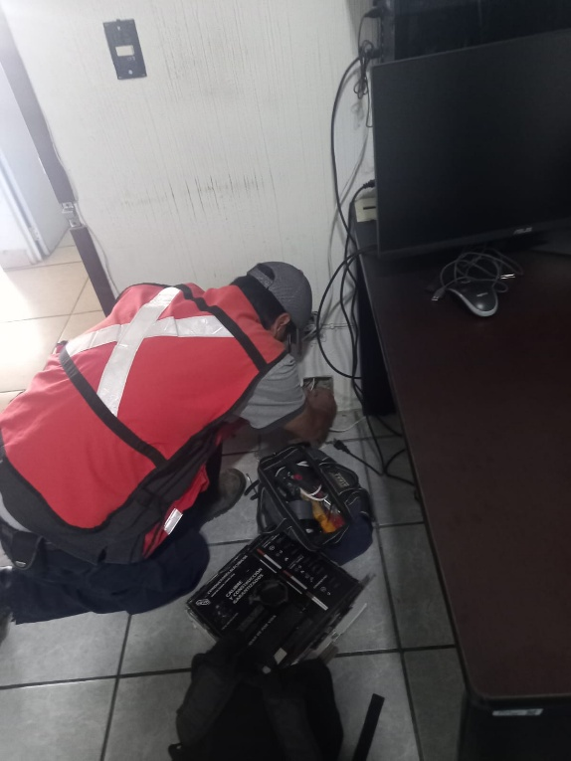

Se programan reflectores solares en el Cementerio Municipal.
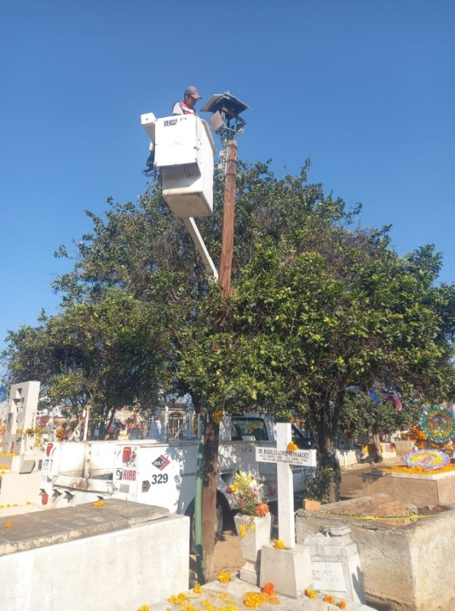
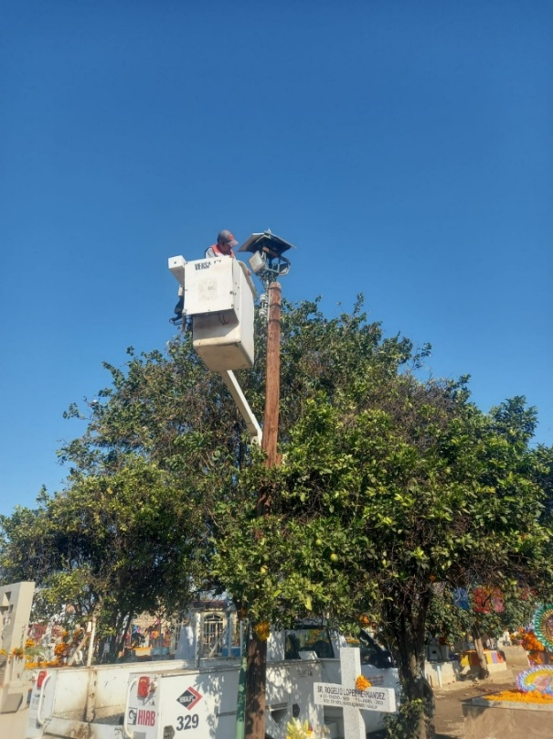

Se retiro línea con contacto en el Jardín 5 de Mayo.
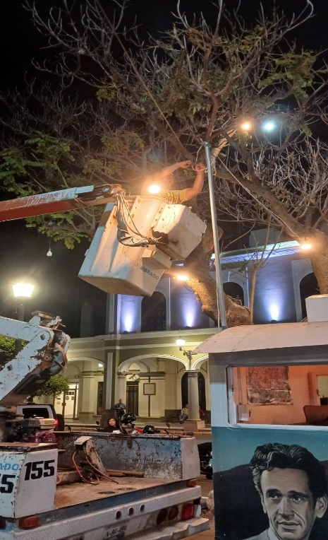

Se restablece circuito de la Col. Loma Bonita.
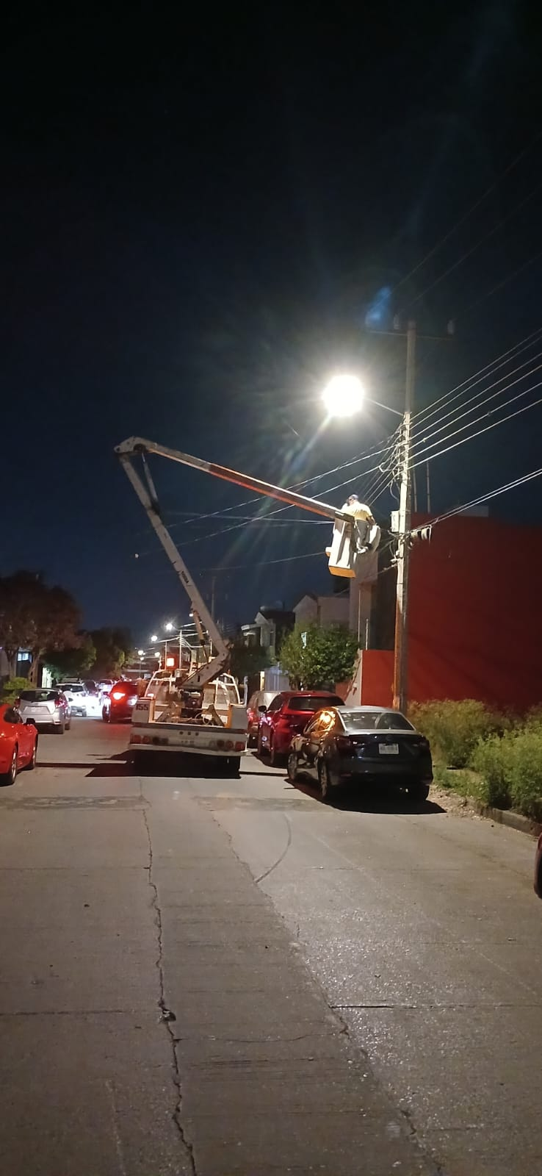
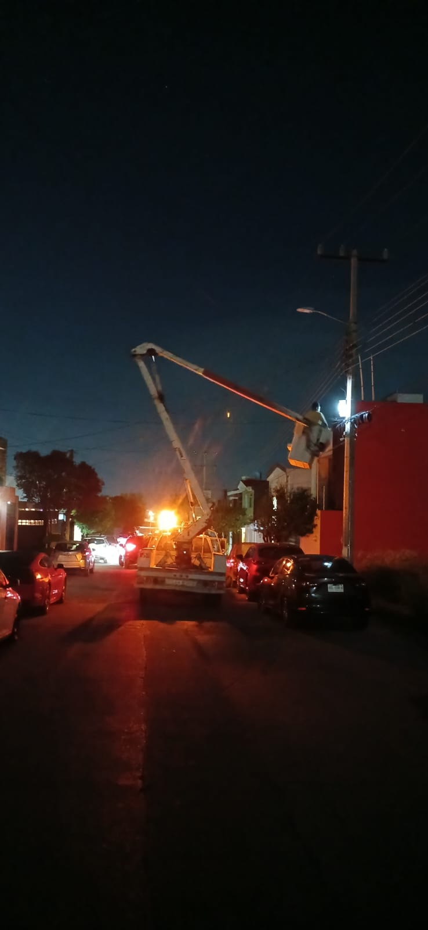
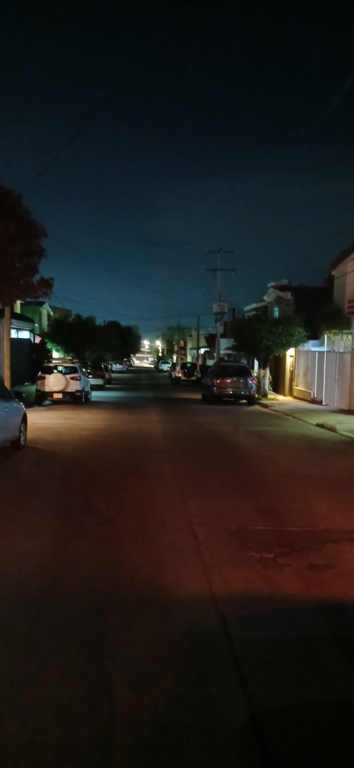

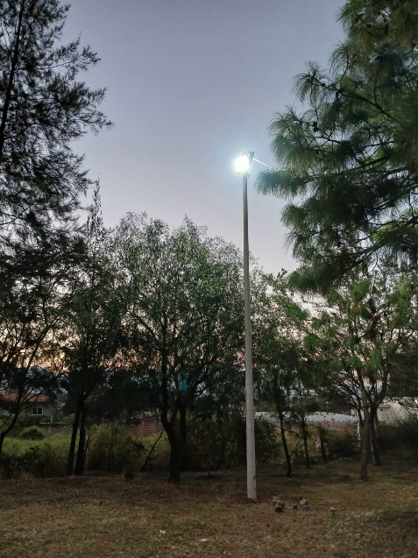

Se instalan 3 reflectores de 300 watts y 1 de 100 watts de led en el área verde de la Col. Tlayolan.

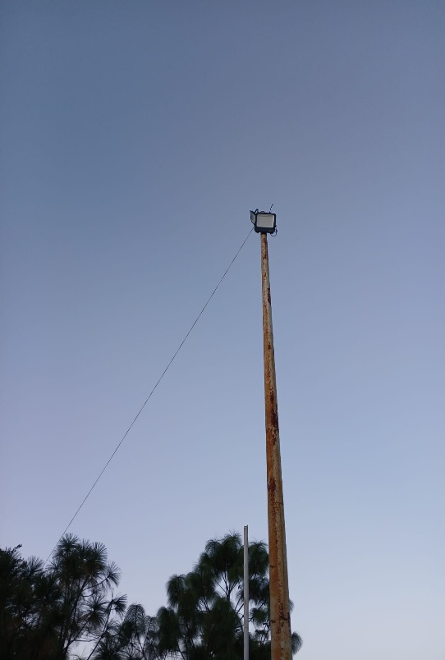
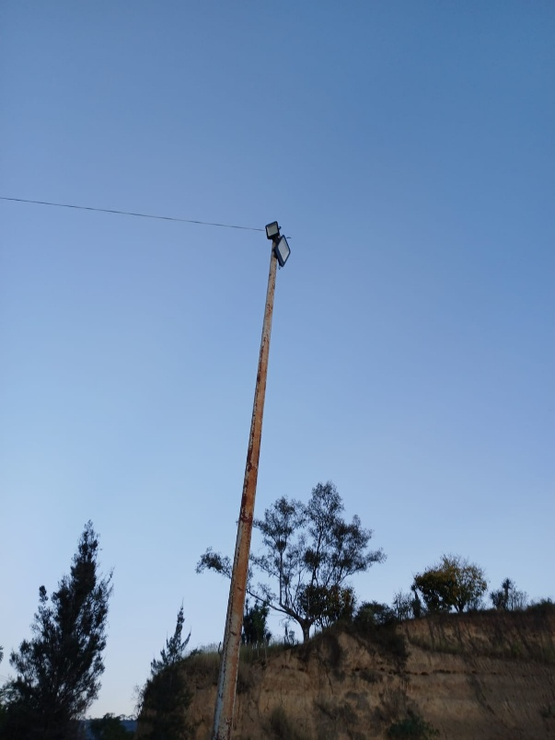
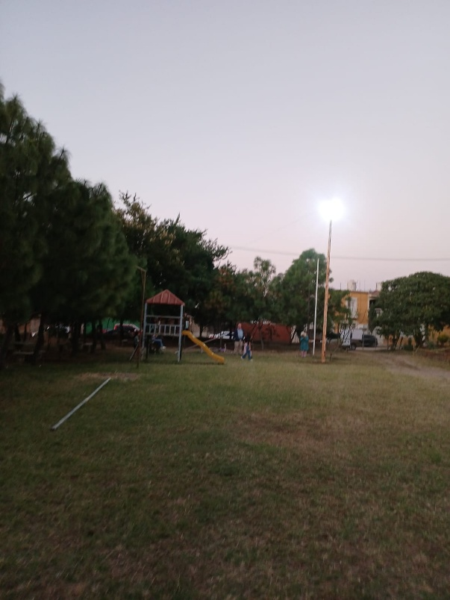

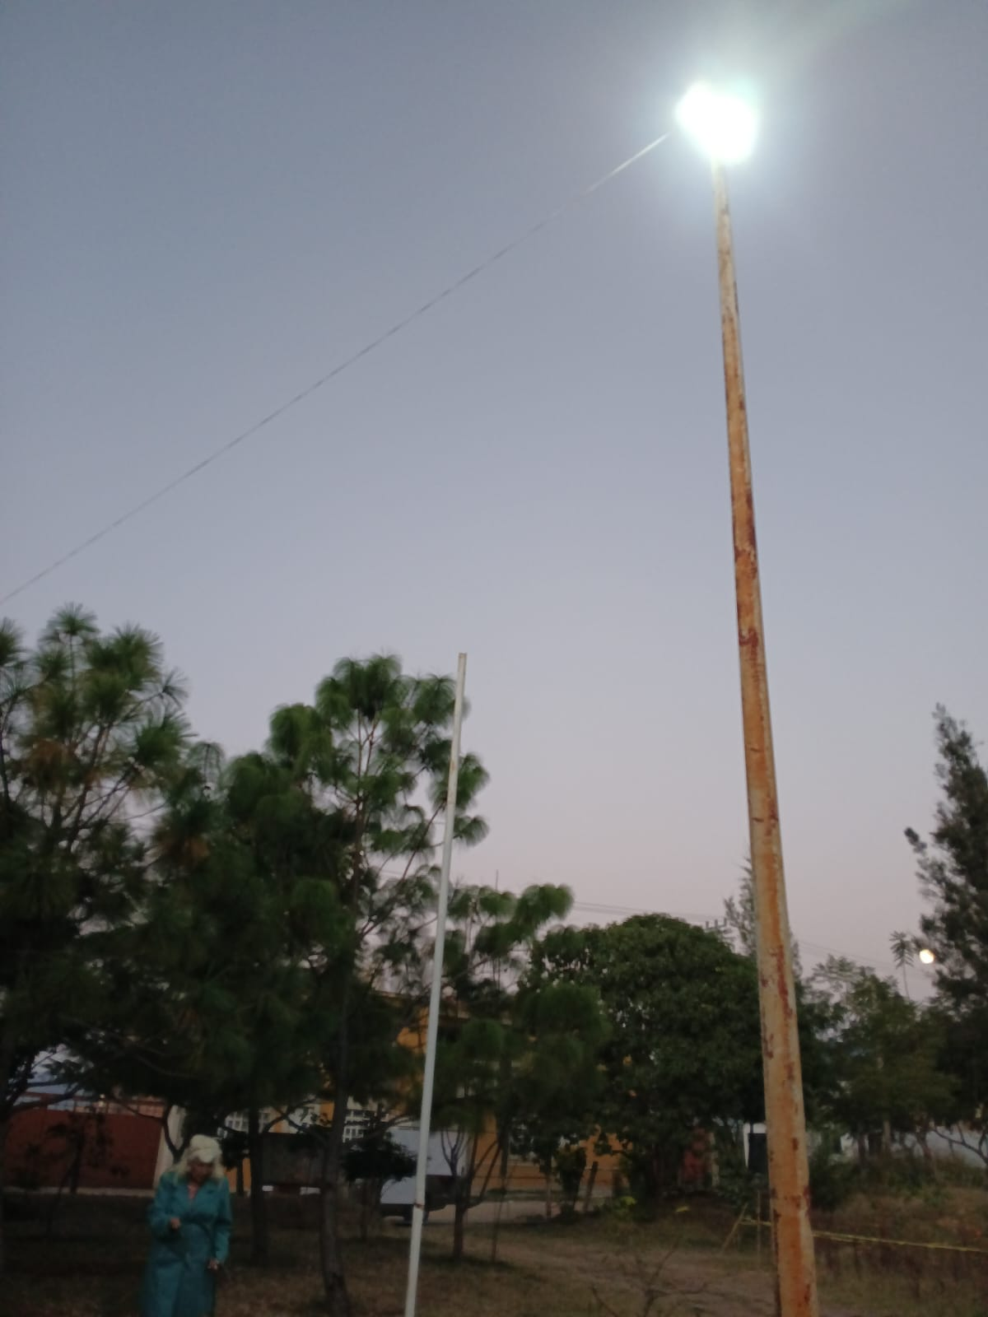
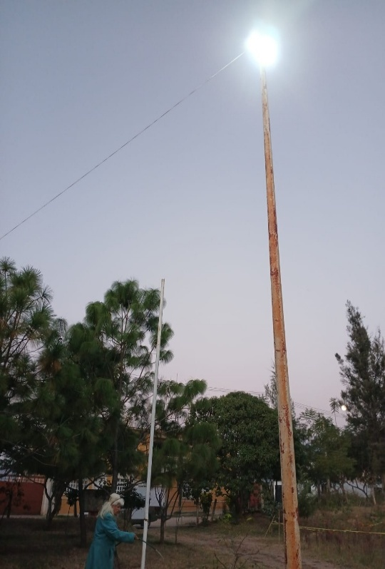
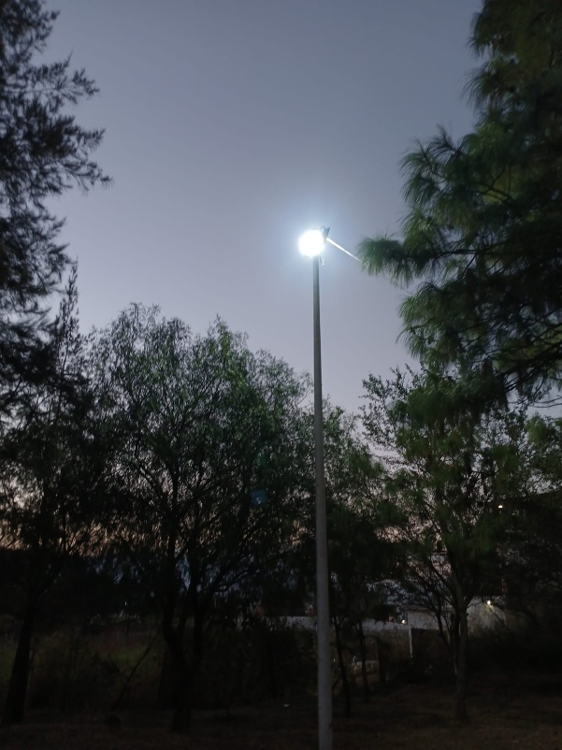

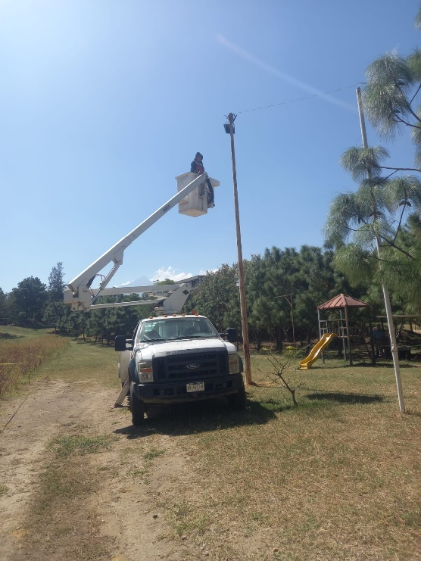
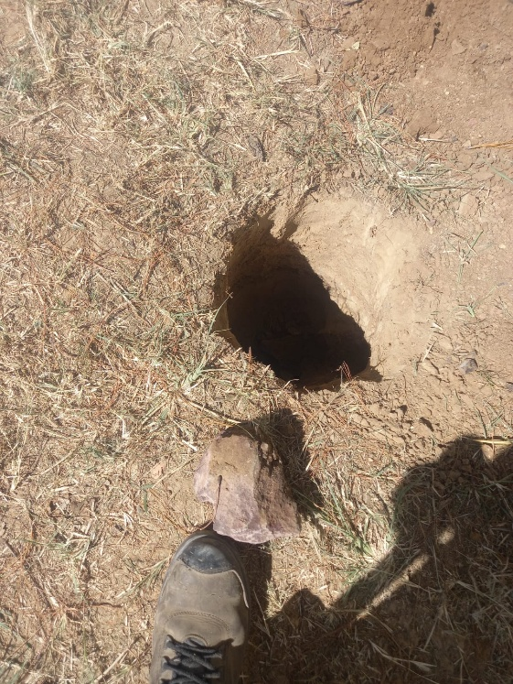
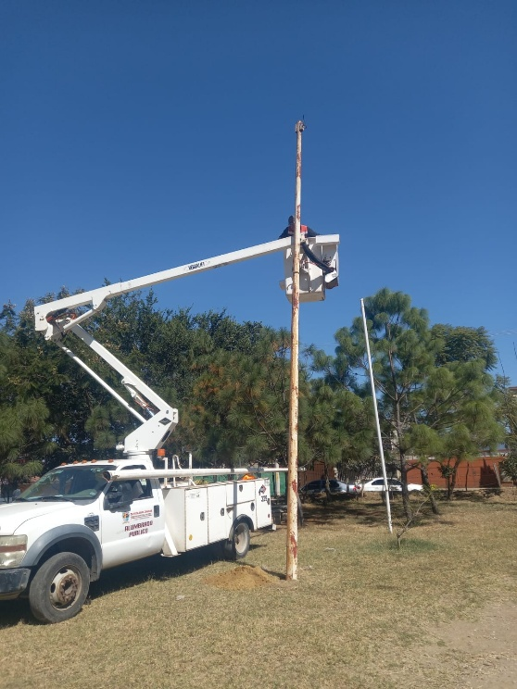

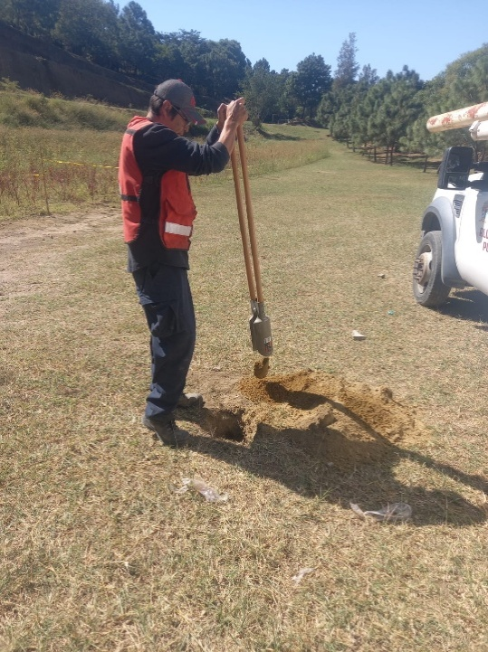
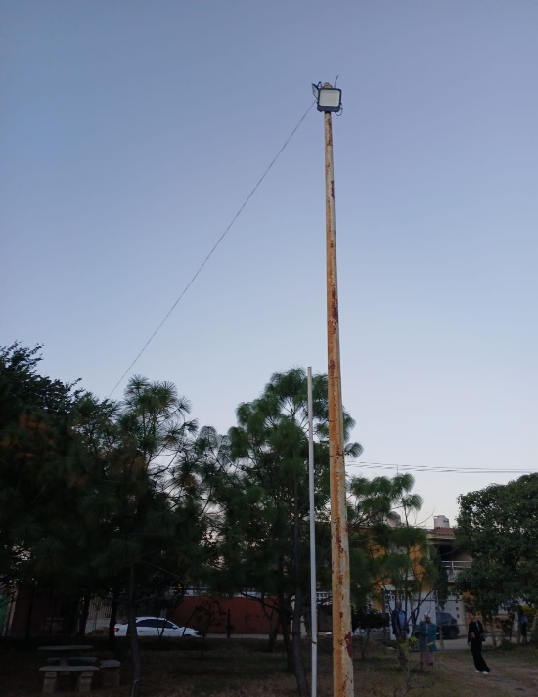
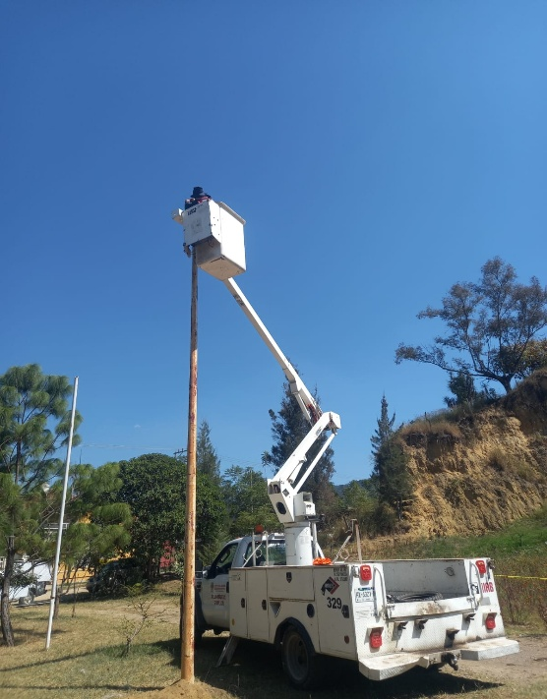

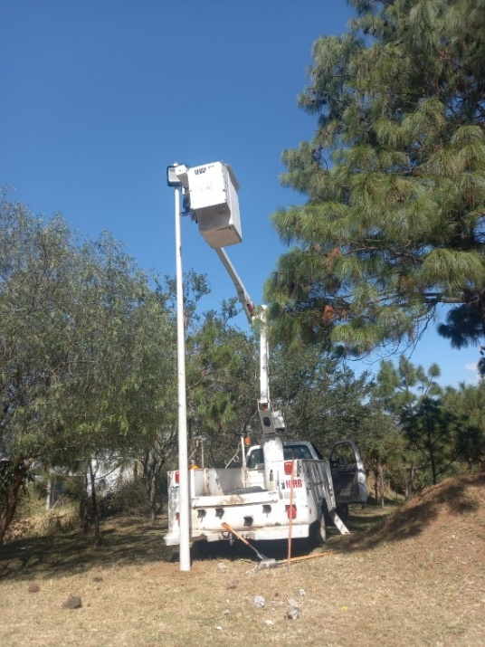
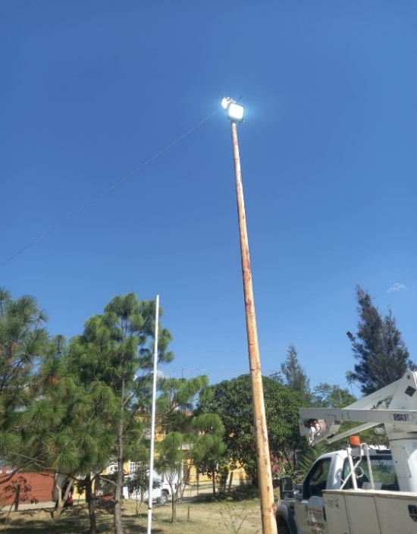
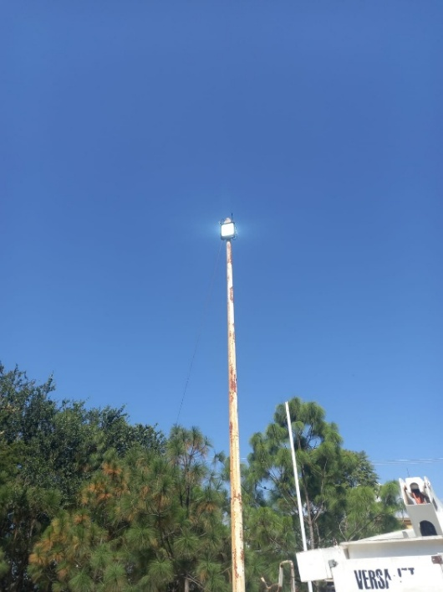

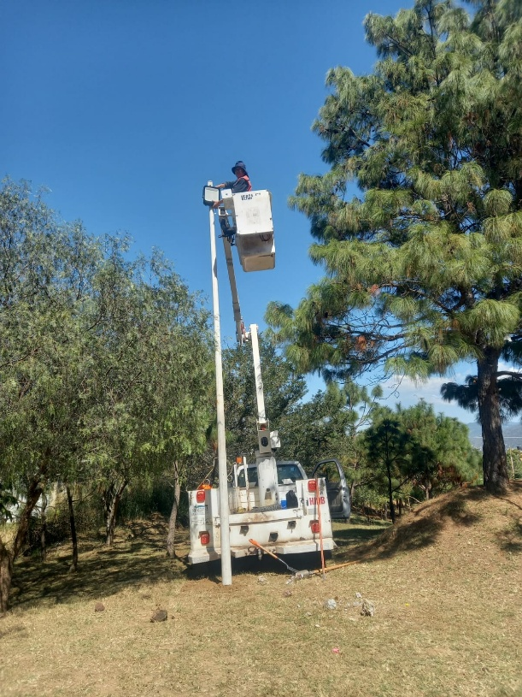
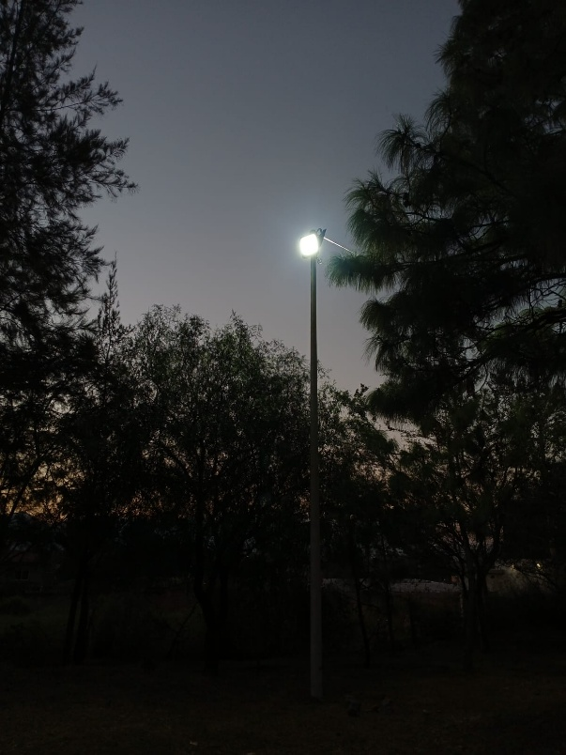

Se instalan 3 reflectores de 200 watts en la calle Libertad Col. Emiliano Zapata.
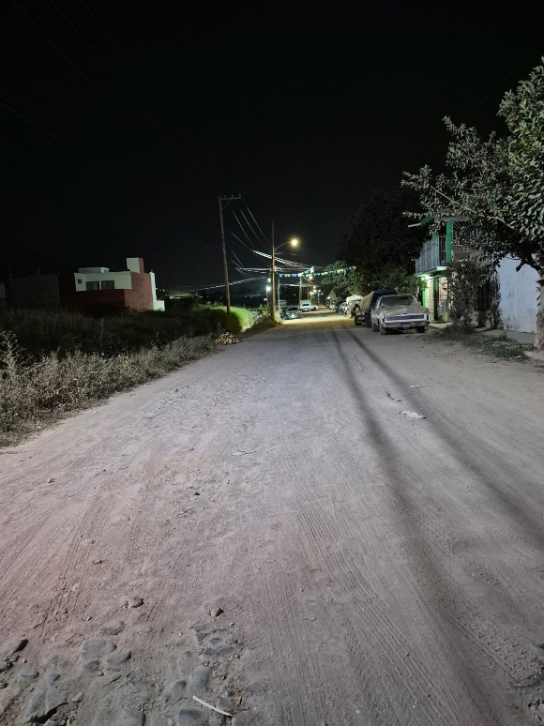
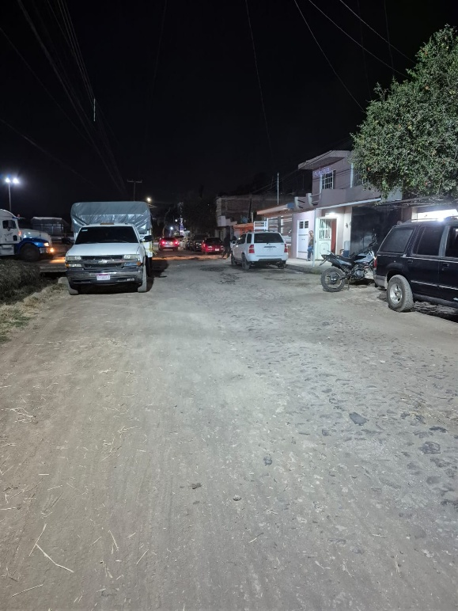
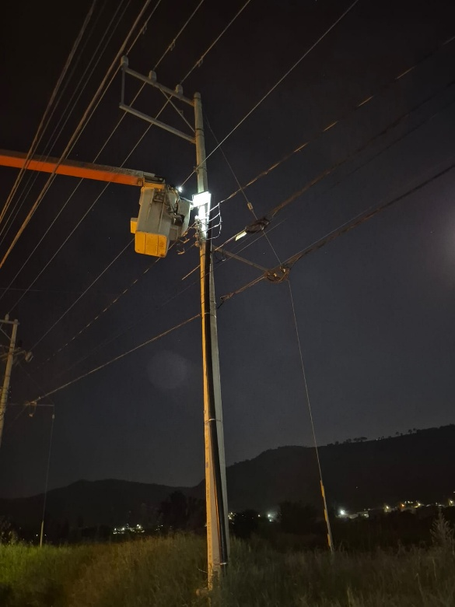

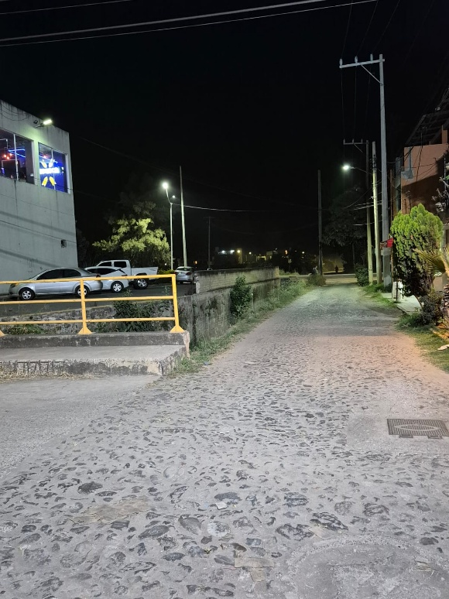
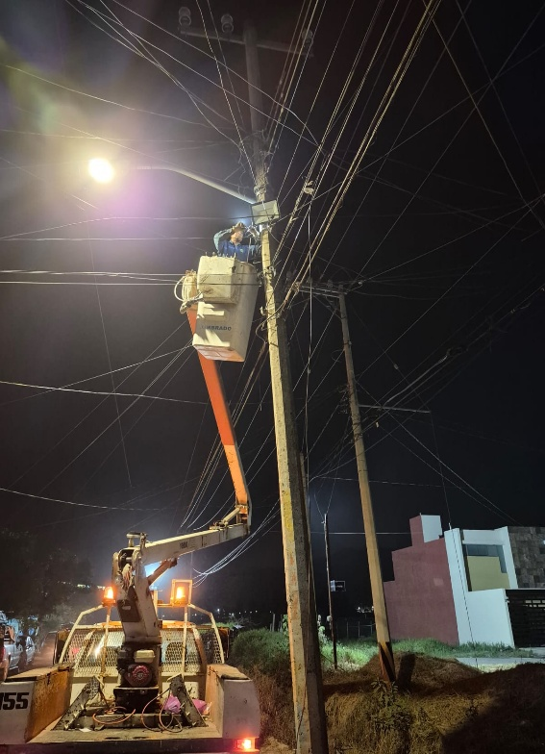
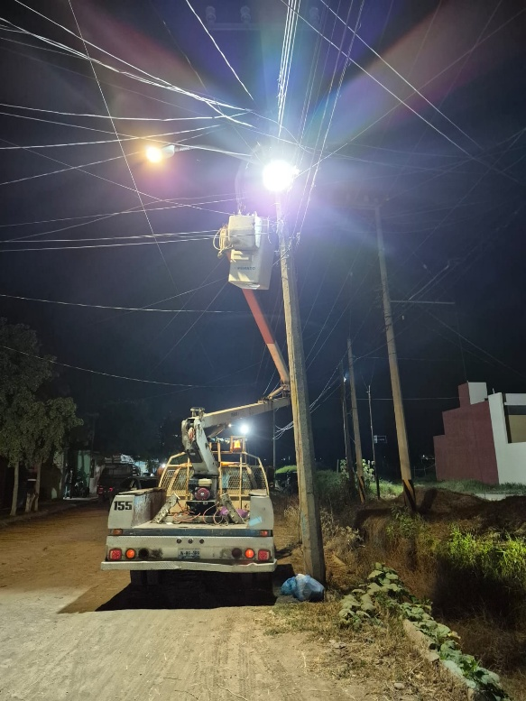

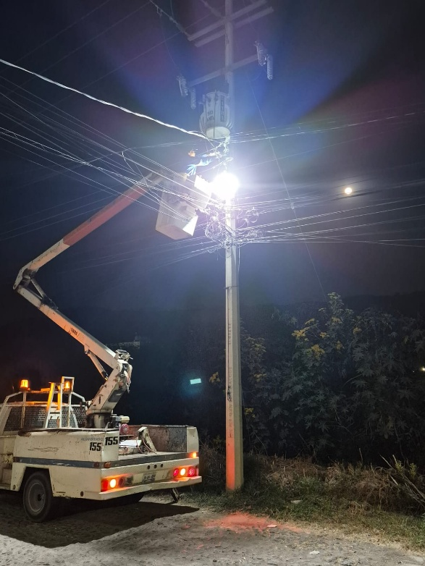
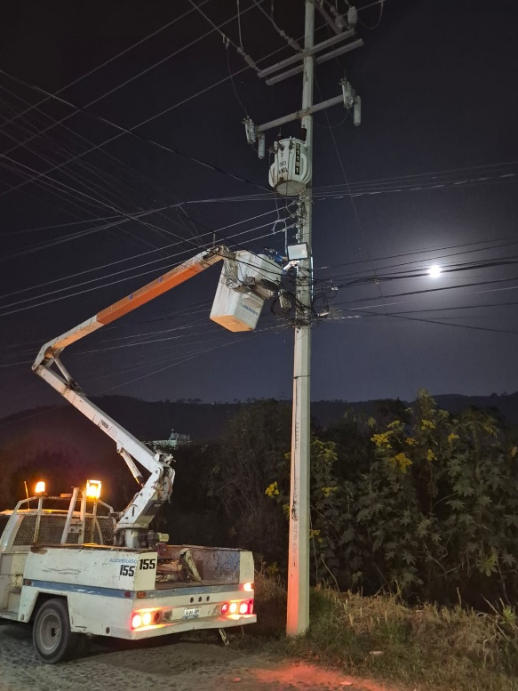
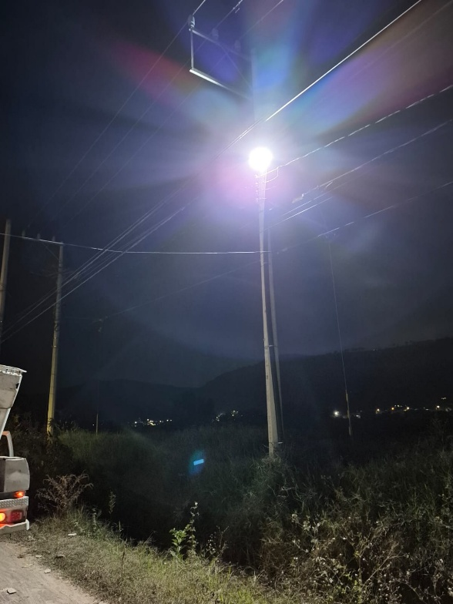

Se revisan 2 faroles en la Priv. Hidalgo #509 Col. Centro.
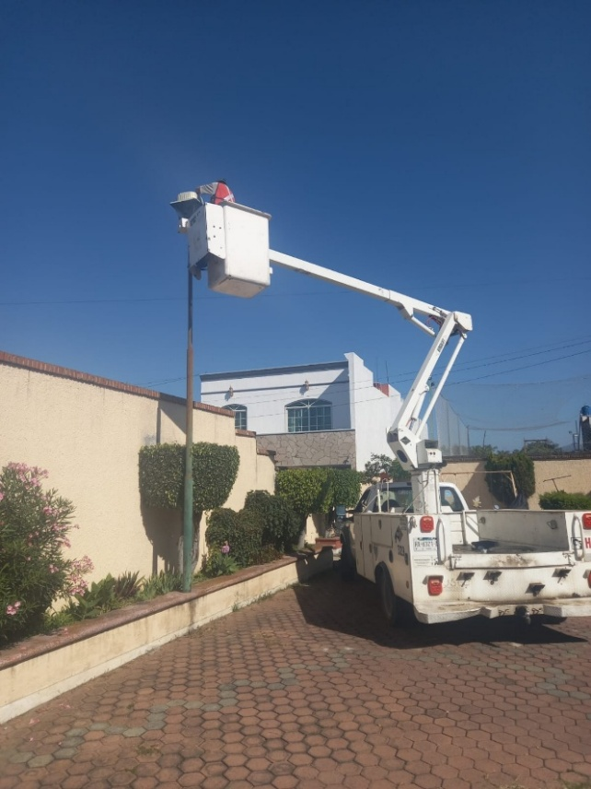
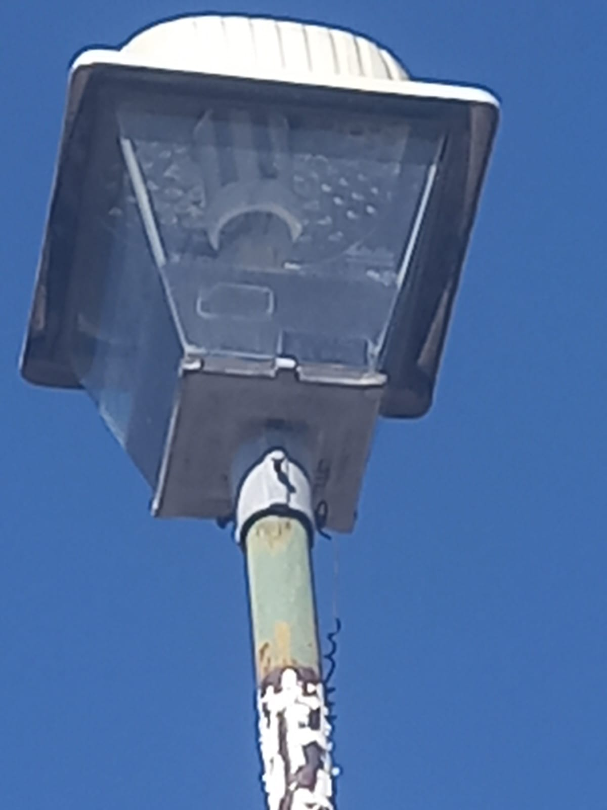

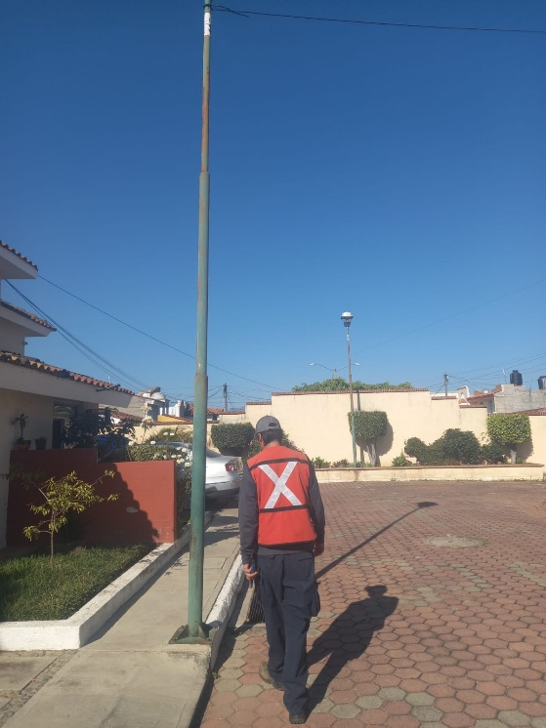
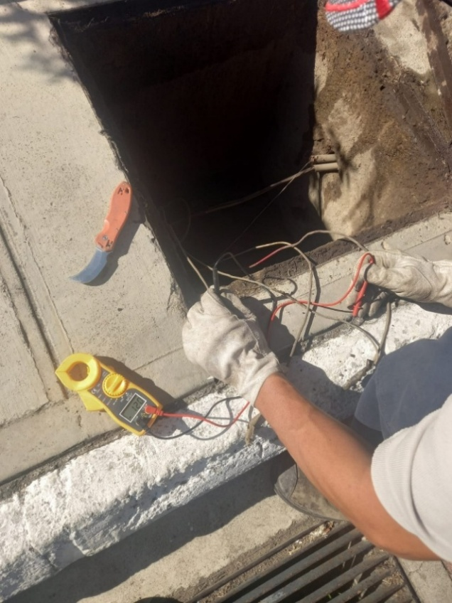

Se cambia reflector de 100 watts en el área verde de la Col. Tlayolan.

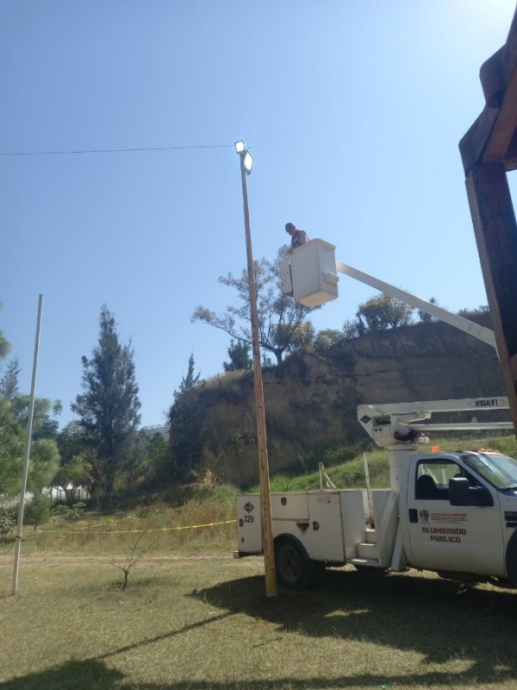

Se reparan 2 faroles cambiando focos de 50 watts de led en la Priv. de Hidalgo #509 Col. Centro.
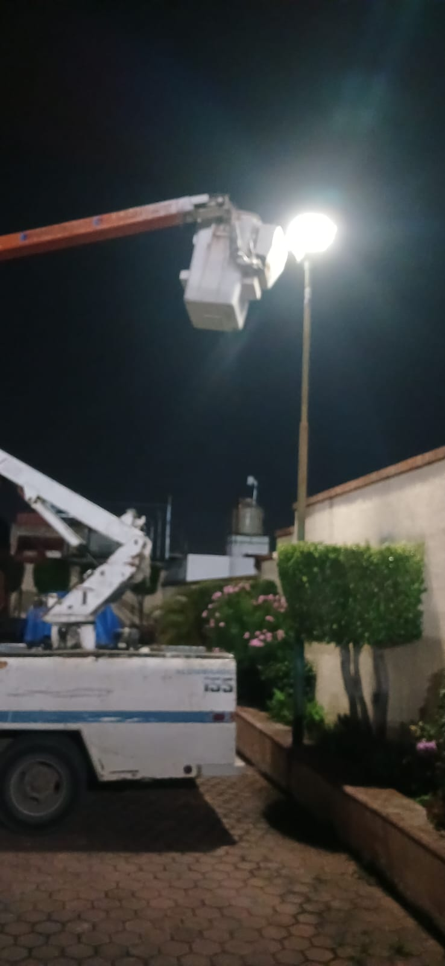
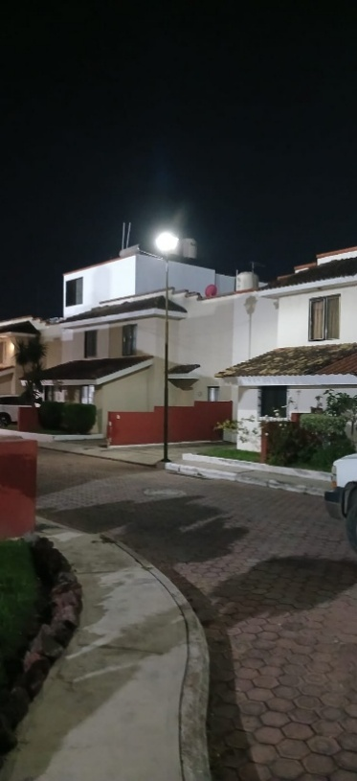

Se restablece circuito del Alumbrado decorativo en el camellón de la Av. Calzada Madero I Carranza.
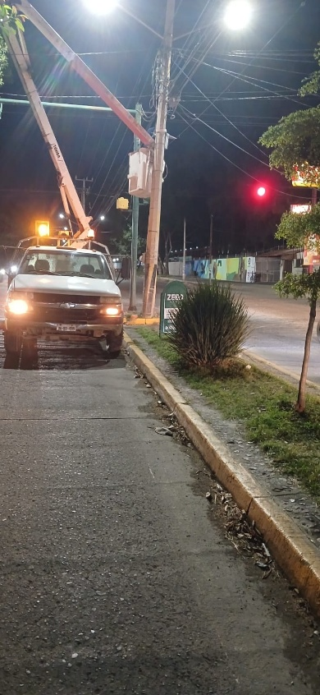
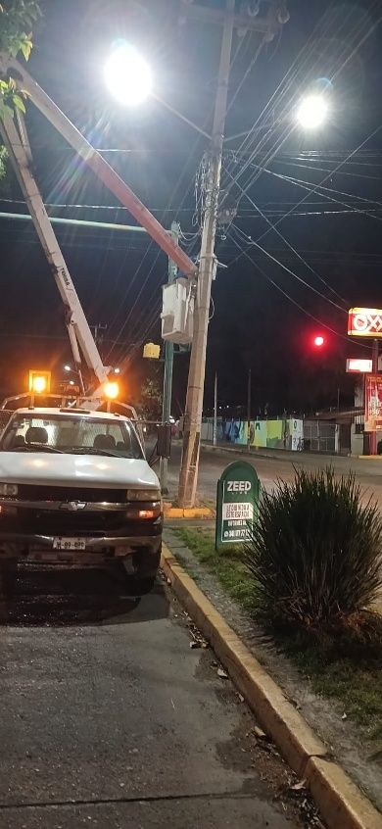

Se instala reflector de led de 300 watts para las fiestas anuales de la Col. Cristo Rey.
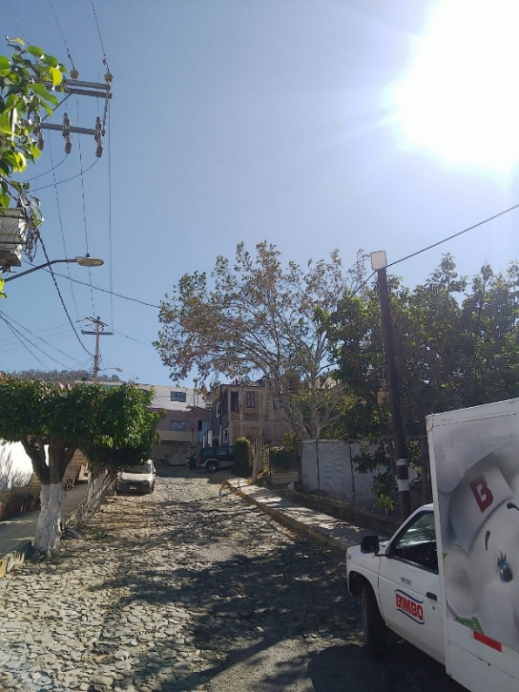

Se instala reflector de led de 300 watts para las fiestas anuales de la virgen de la medalla milagrosa en la Col. Otilio Montaño.

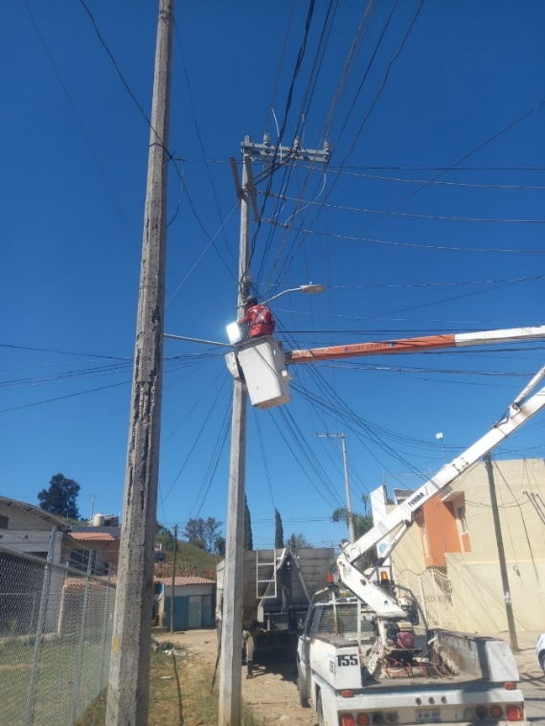

Se cambia reflector en la calle Henry Dunant en la Col. Cruz Roja.
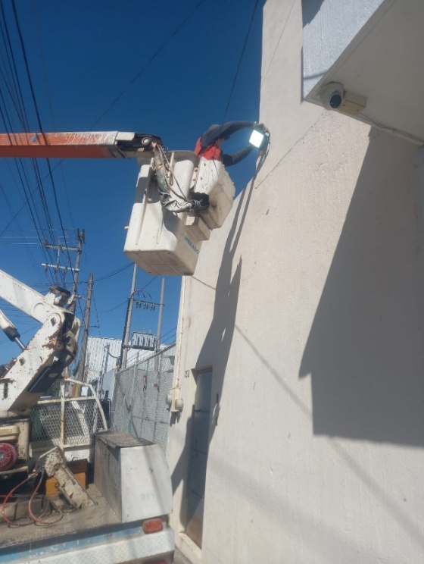
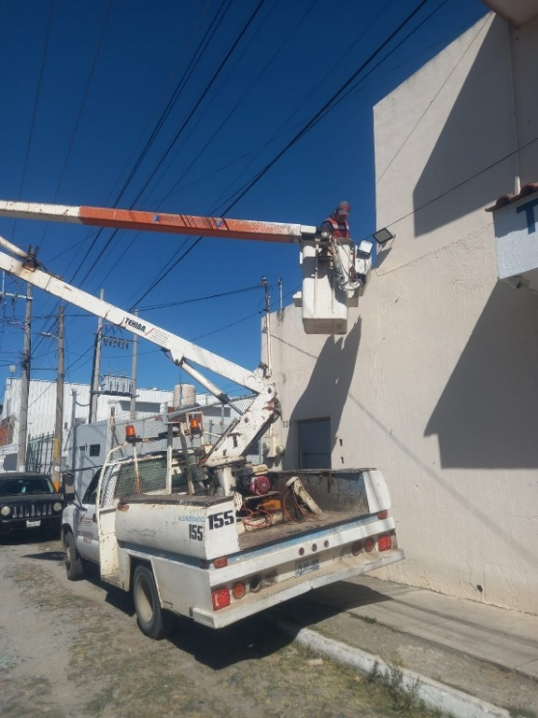

Se acomoda línea reventada y se instala nueva línea en contactos de enfermería y banco de armas de Seguridad Pública.

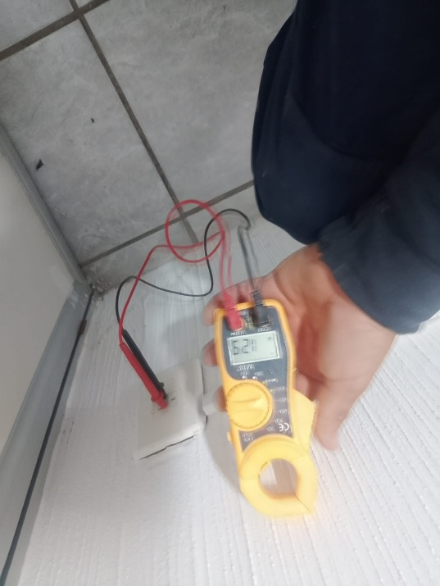
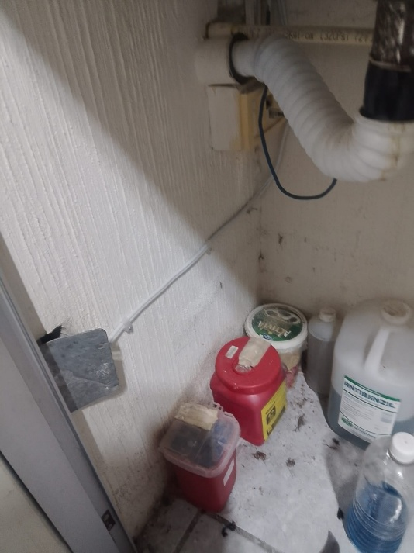
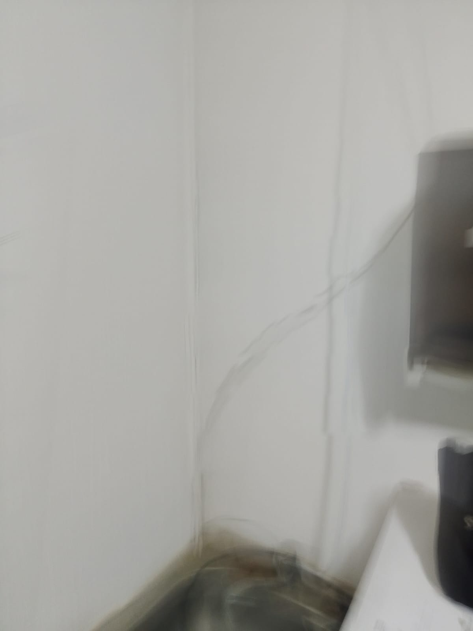

Se acude al periférico sur para revisar conexiones de las luminarias por parte de la SIOP.
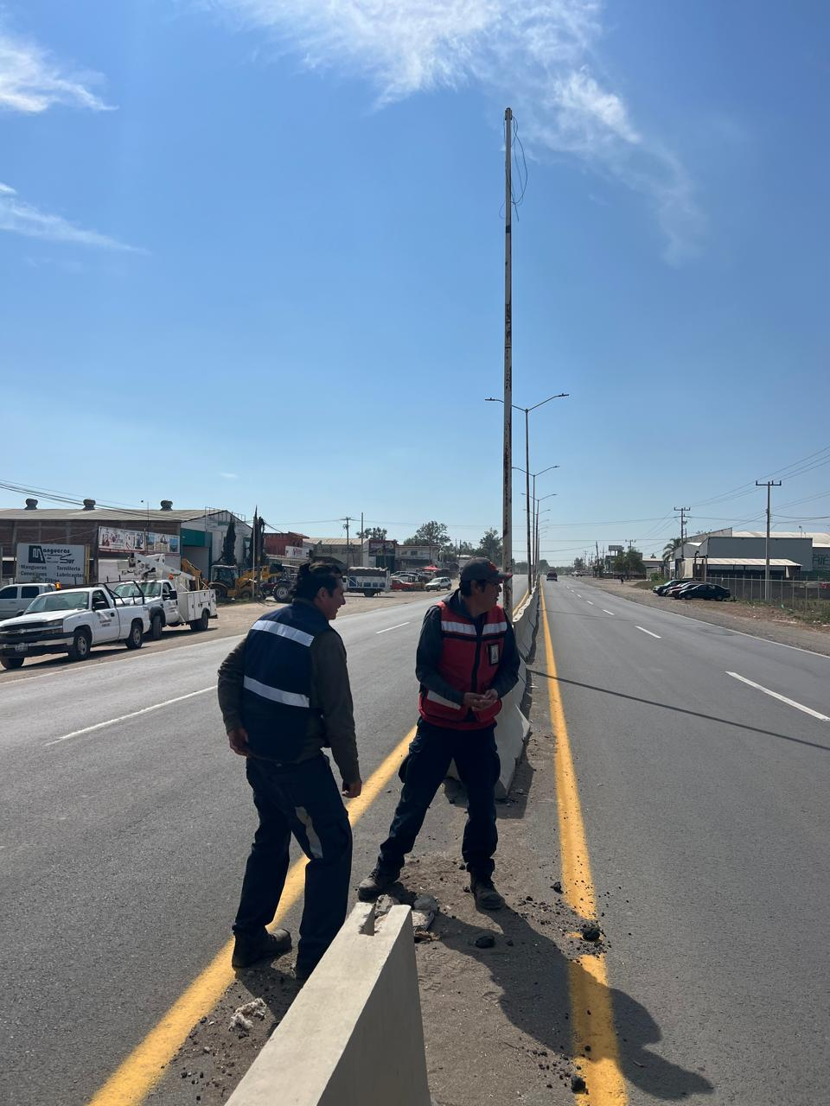
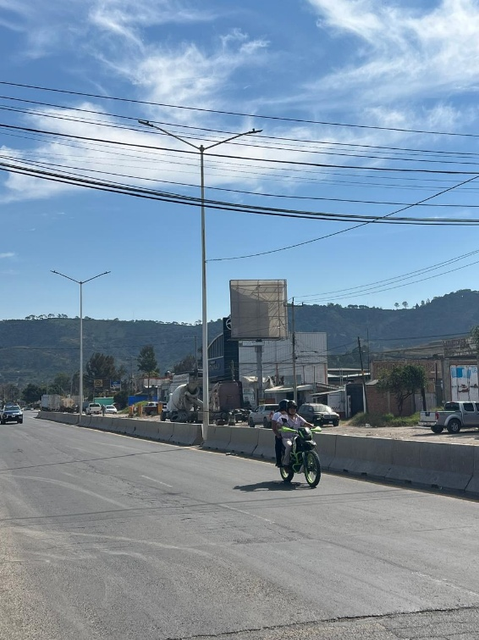
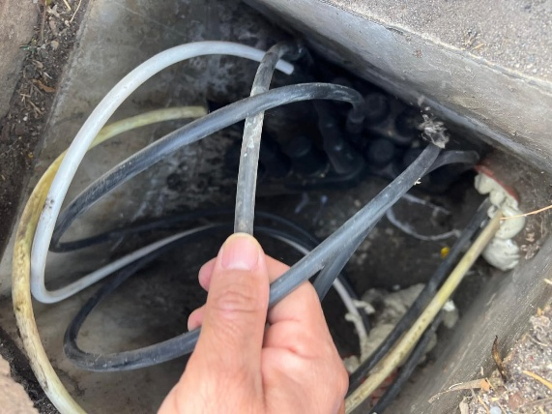

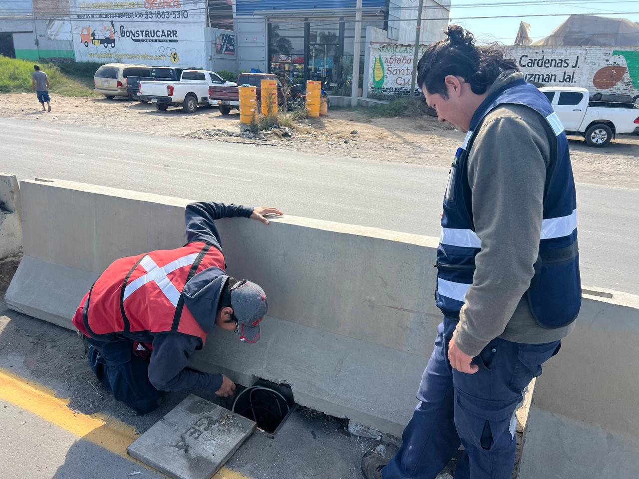
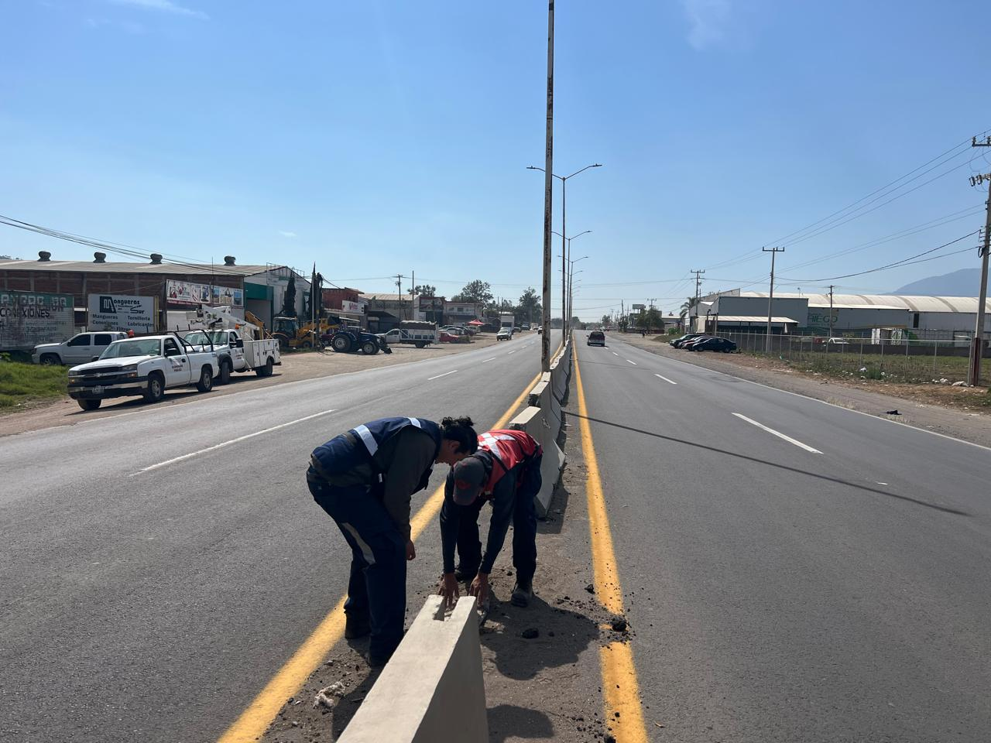

Se programaron reflectores RGB en color naranja en el Palacio Municipal alusivo al Dia Internacional de la Eliminación de la Violencia Contra la Mujer.
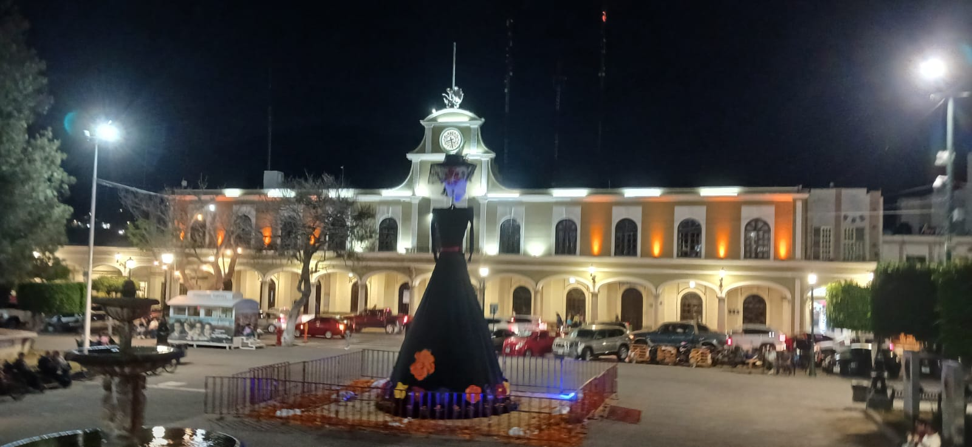

Se arman 13 lámparas completas de led de 50 watts en el taller de Alumbrado público.
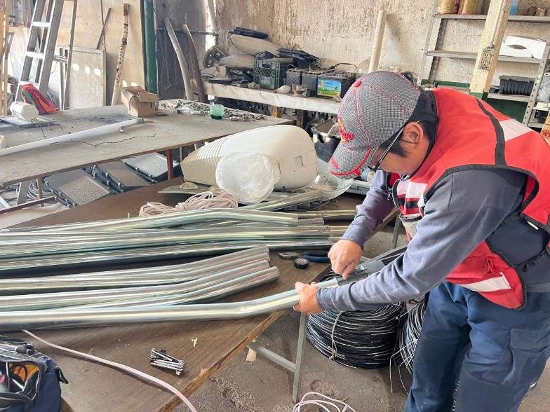

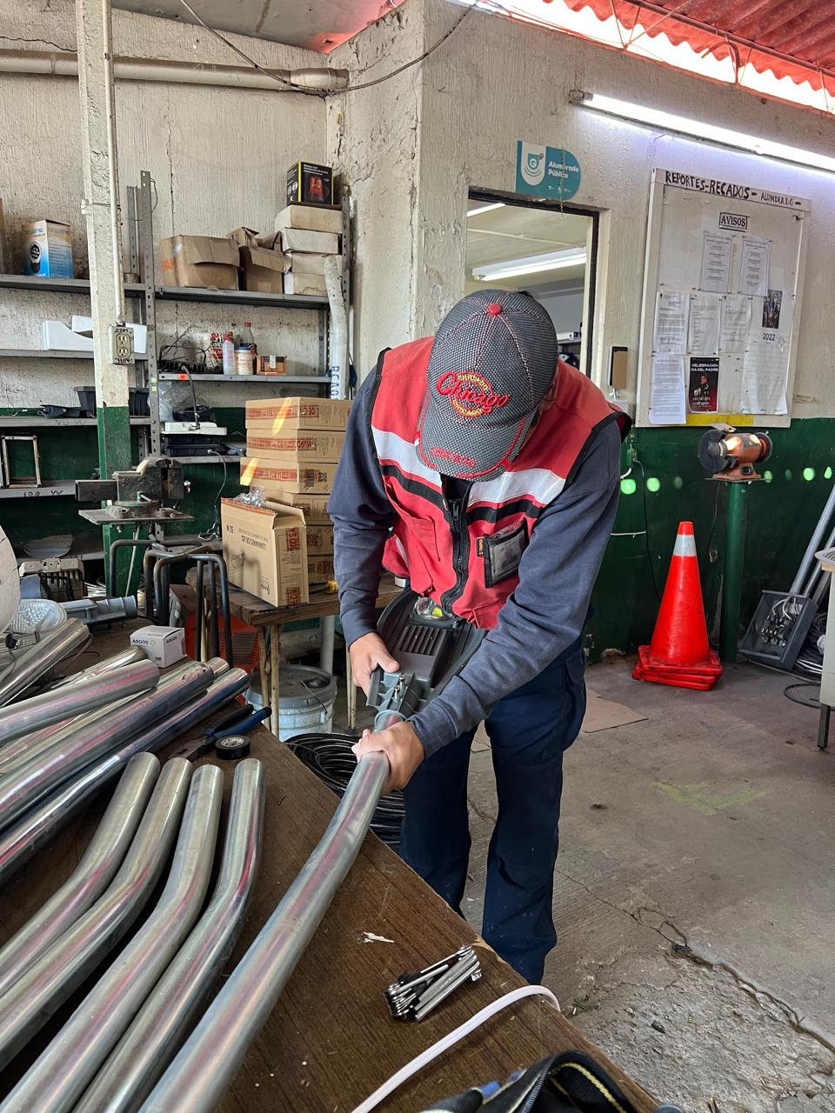
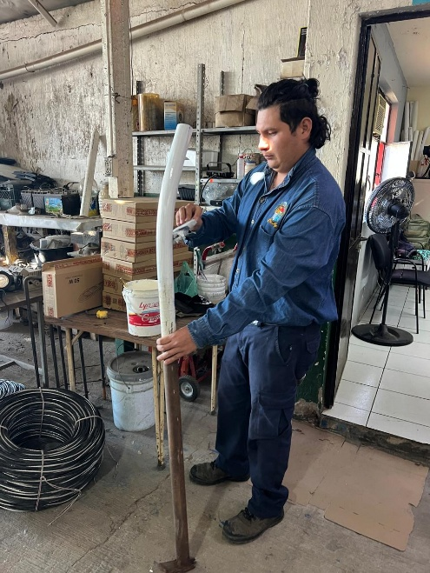

Se instalan 13 lámparas de led de 50 watts en los 3 andadores con nombre: San Javier, San Rafael y San Miguel, Col. Santo Domingo.

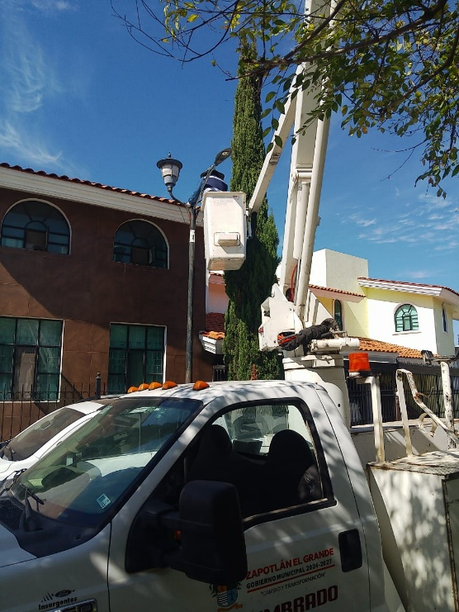
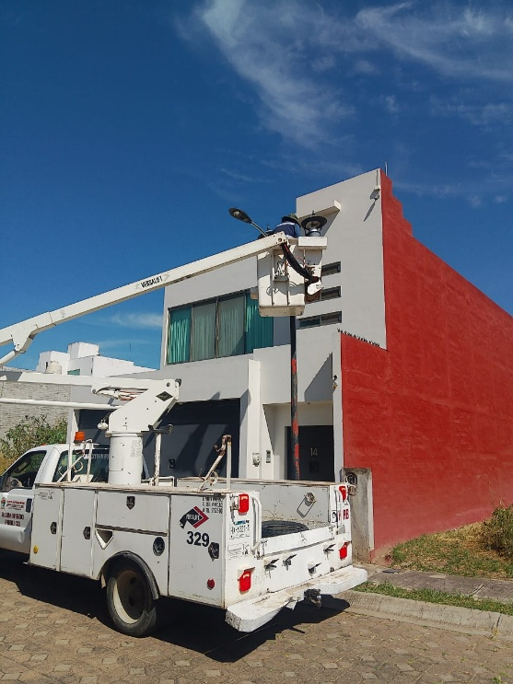
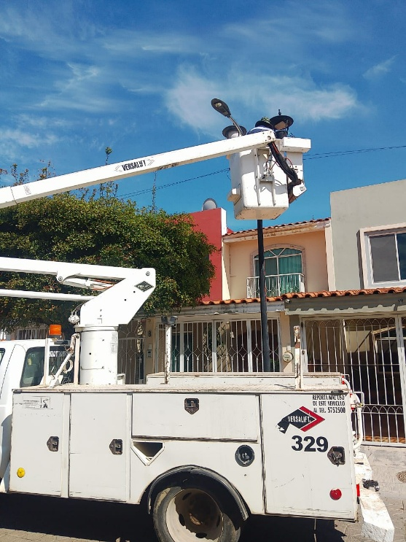
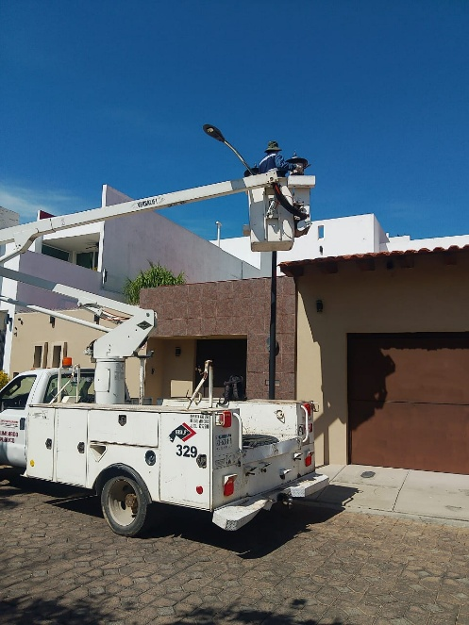

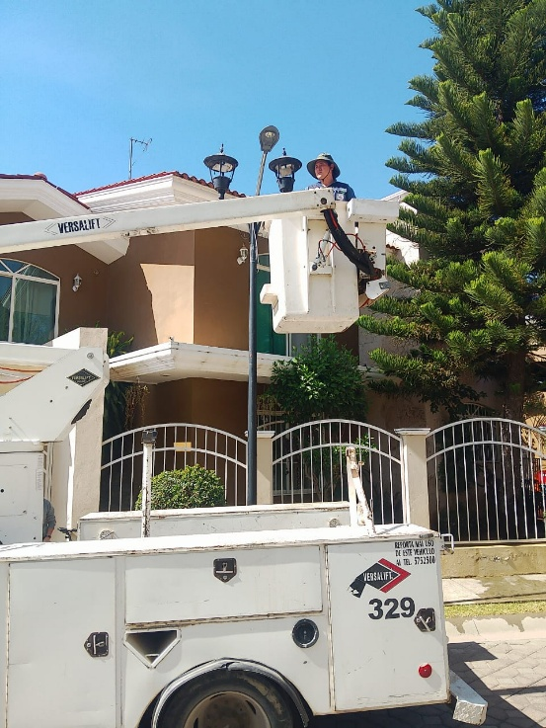
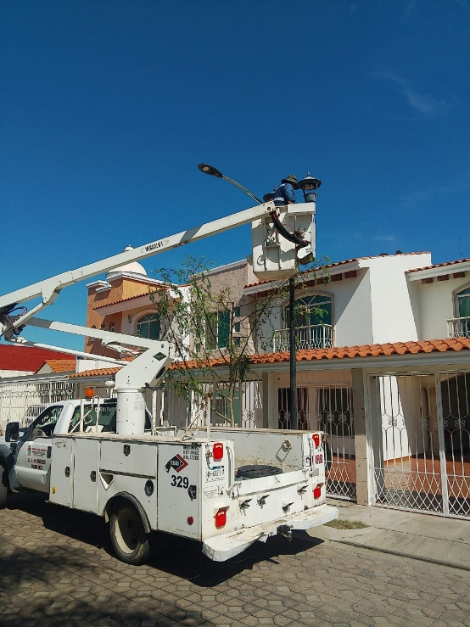
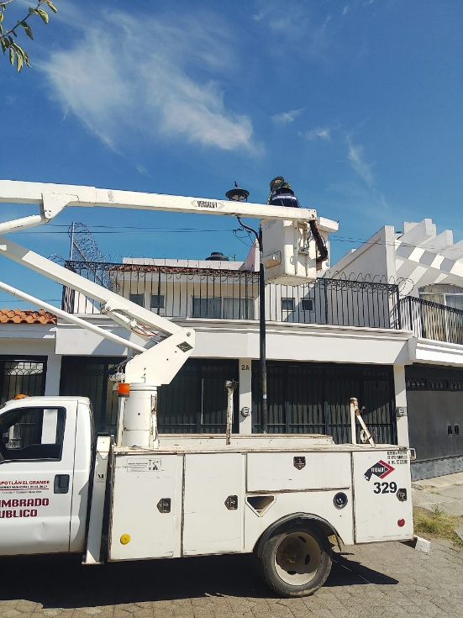

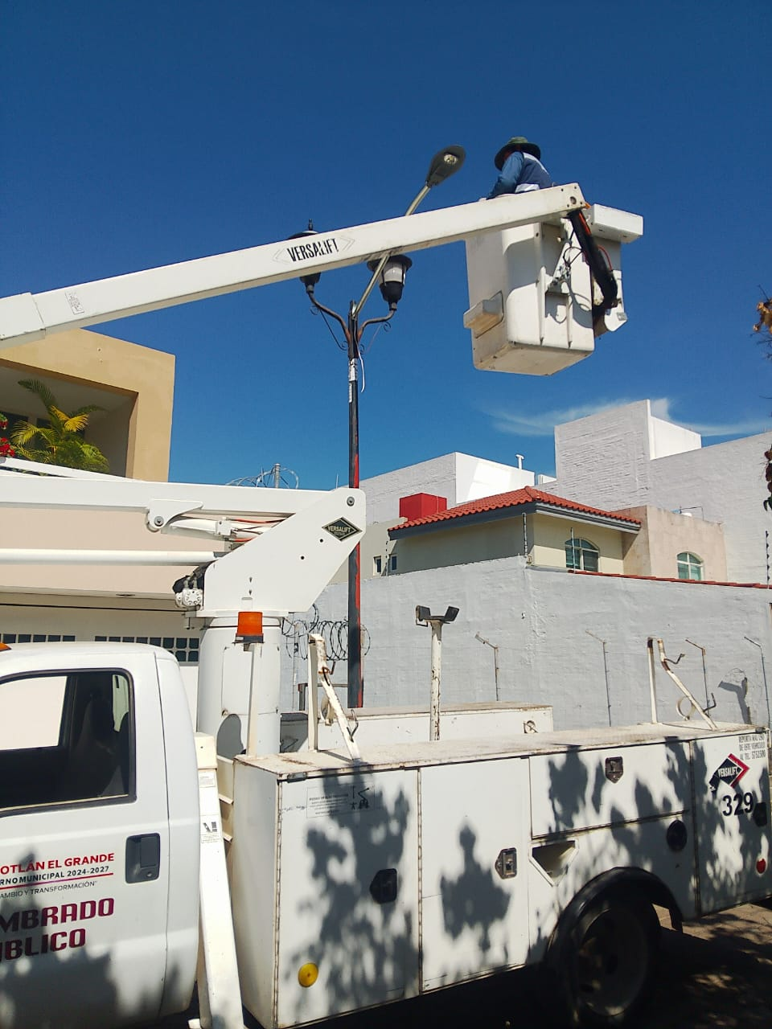
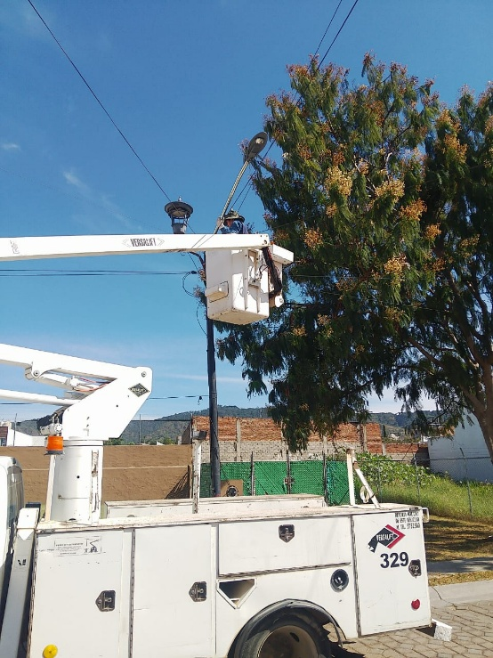
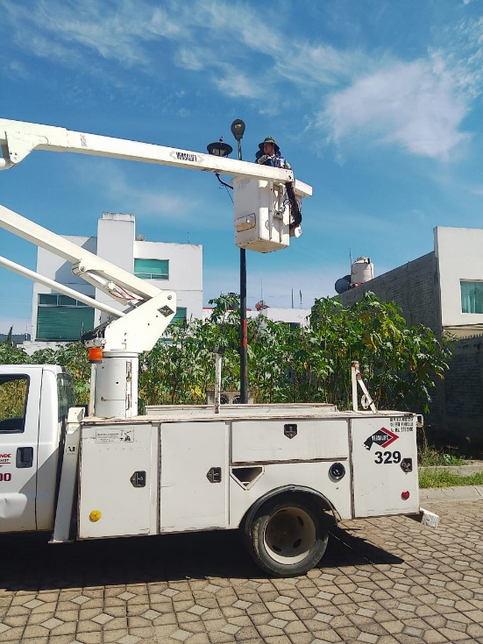

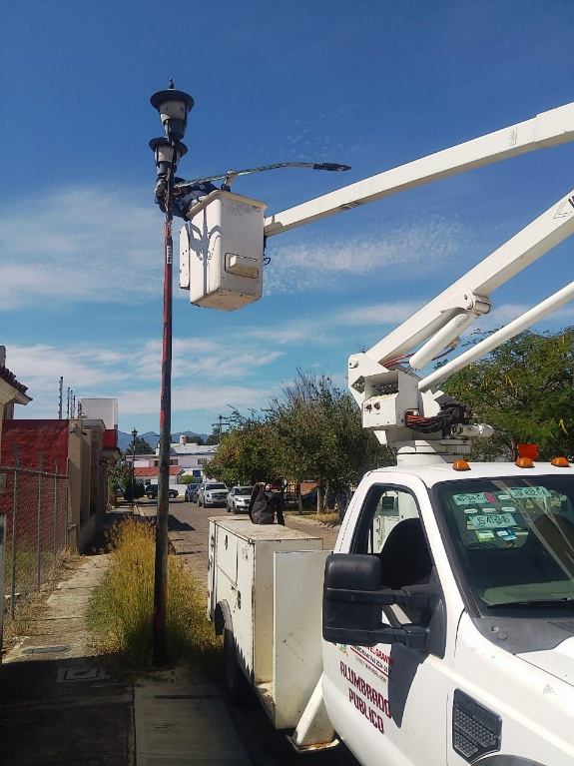
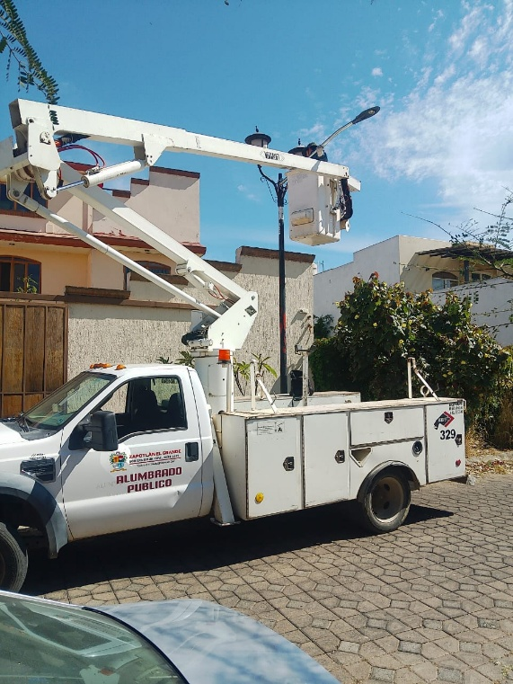

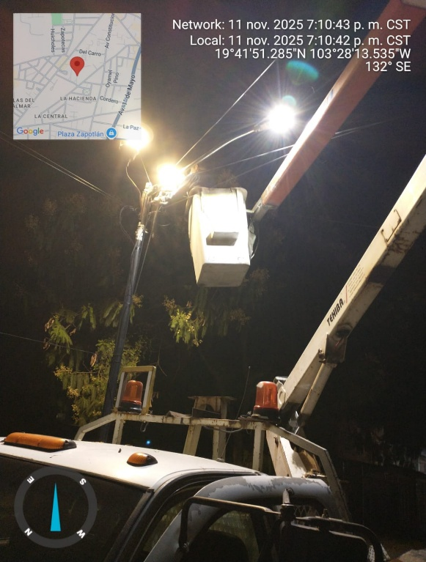
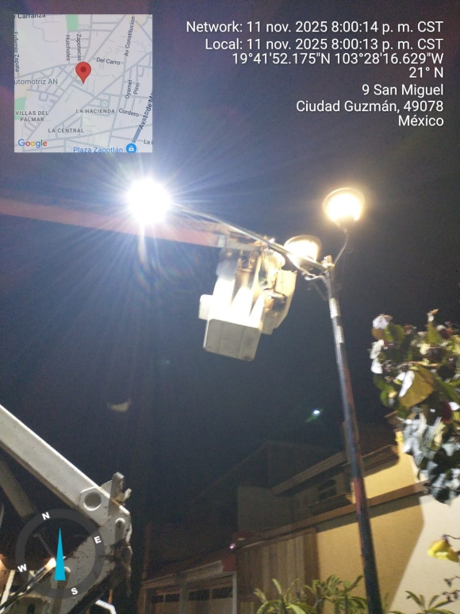
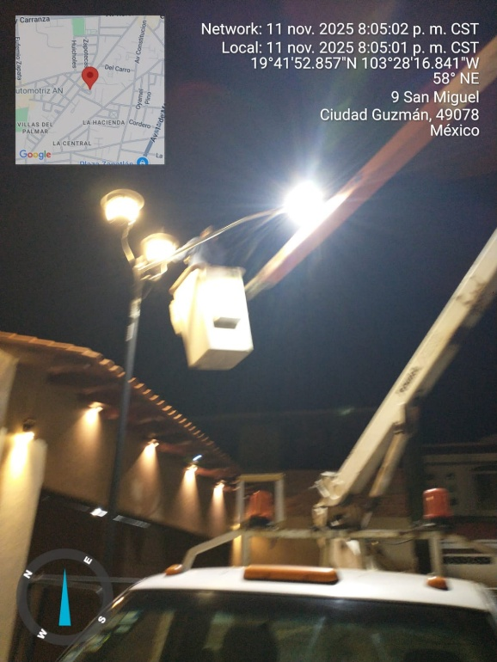
Se conectan 13 lámparas al circuito de la Col. Santo Domingo.

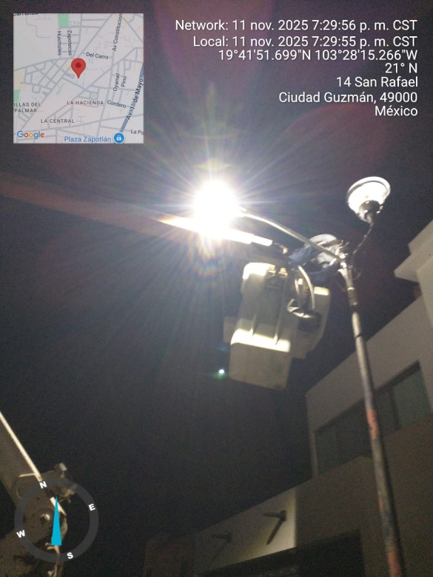
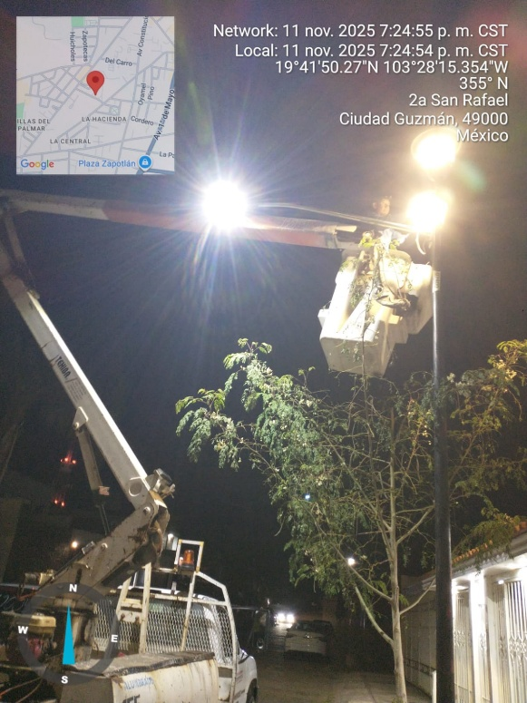
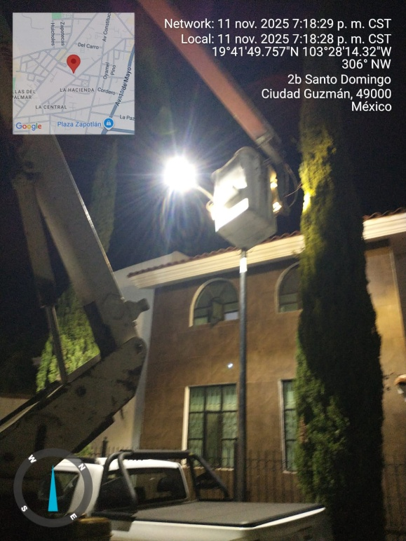

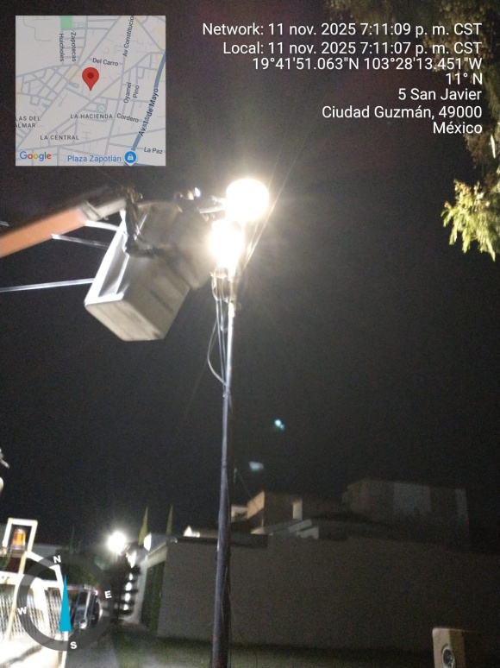
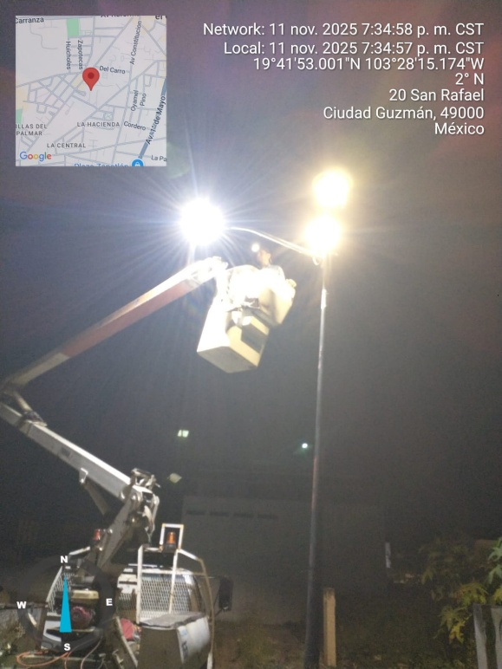
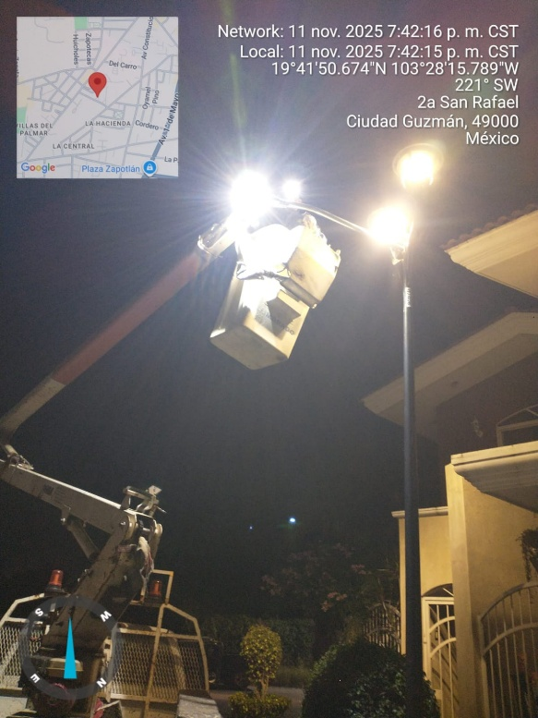

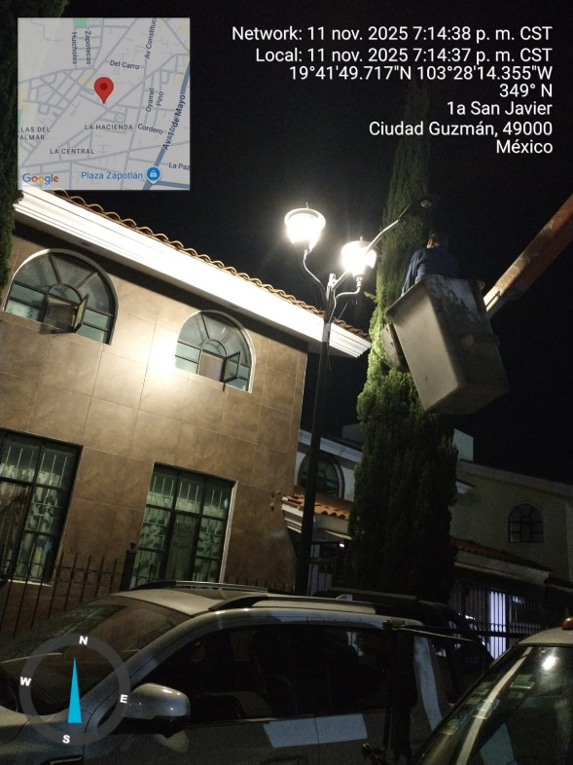
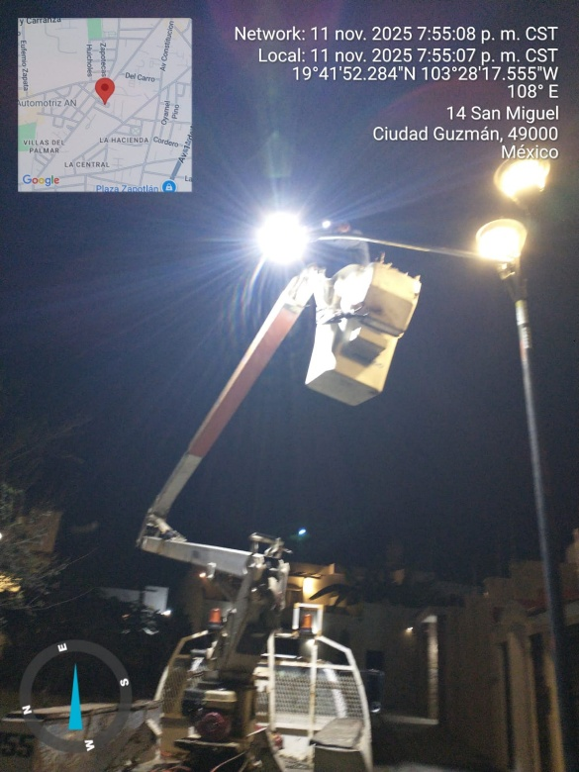
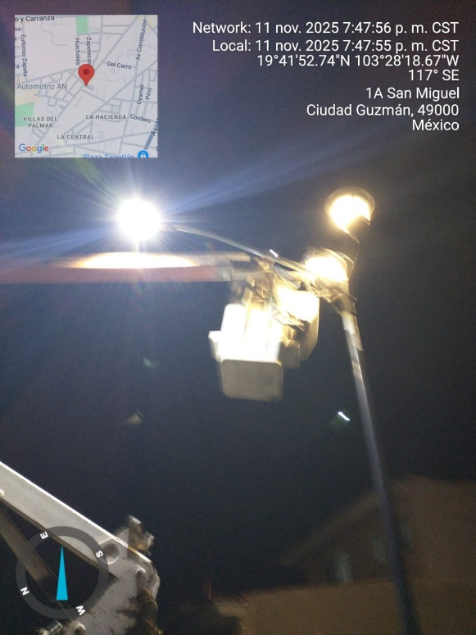

Se restablece circuito de la Col. Las Lomas.
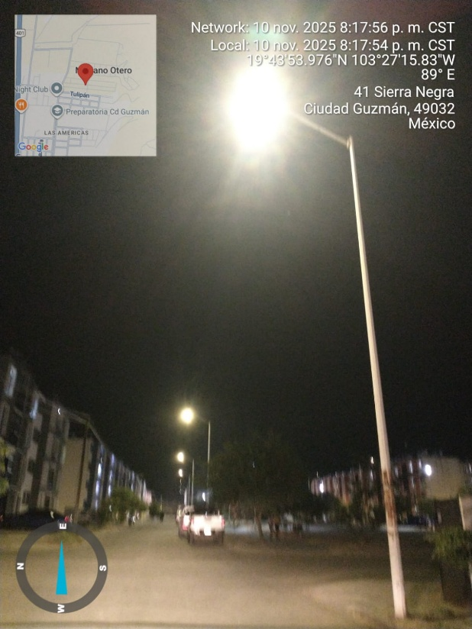

Se comienza con los trabajos de instalación de líneas, contactos solera y focos en toldo para la Feria Nacional de la Tostada en Plaza las Fuentes.
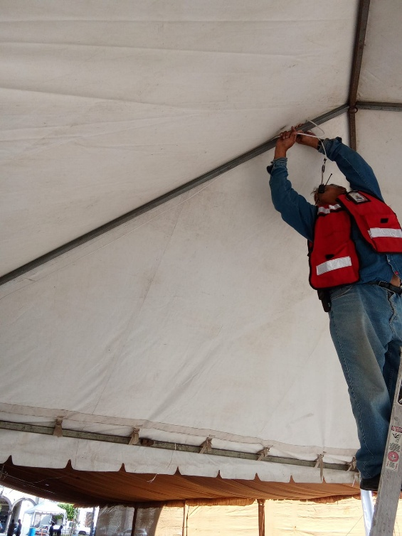
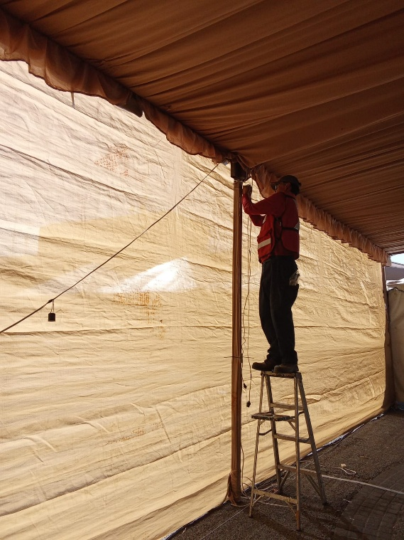
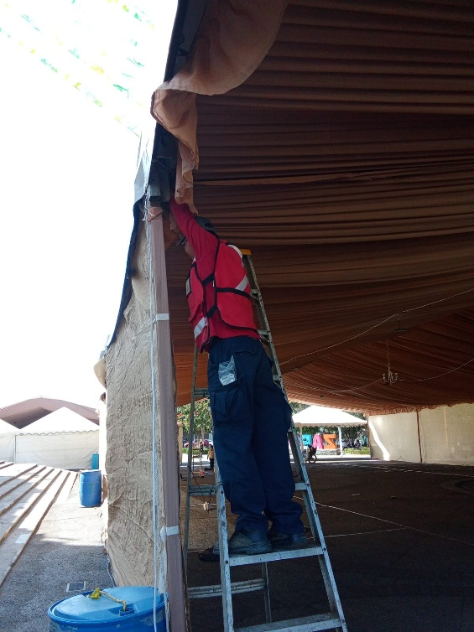

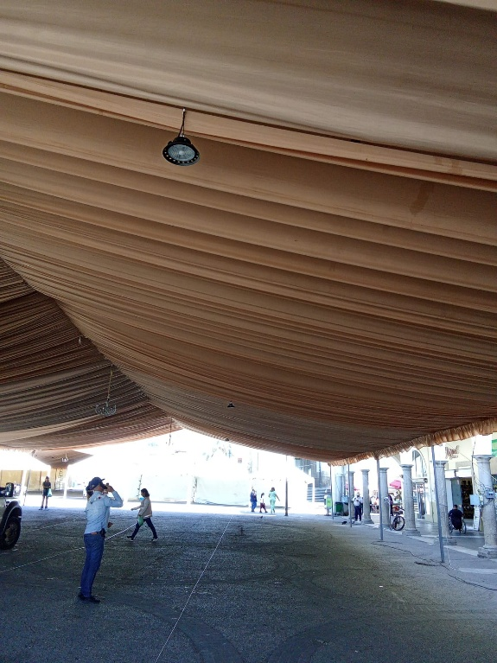
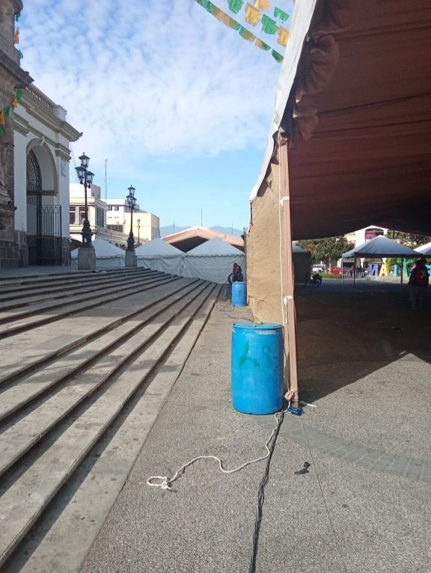
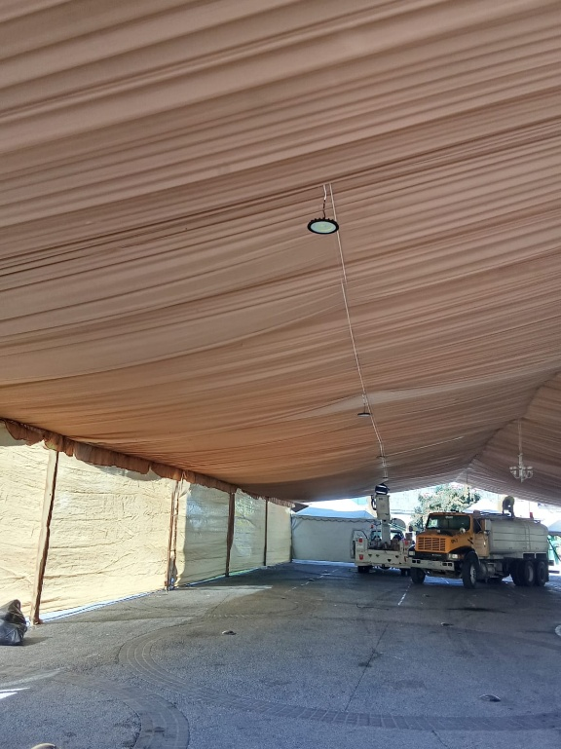

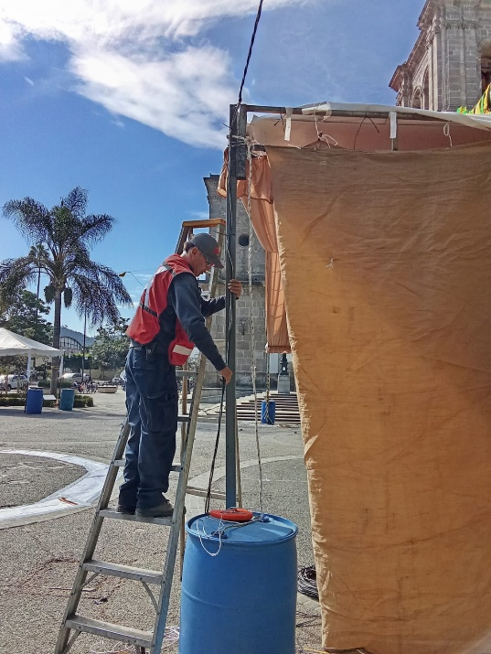
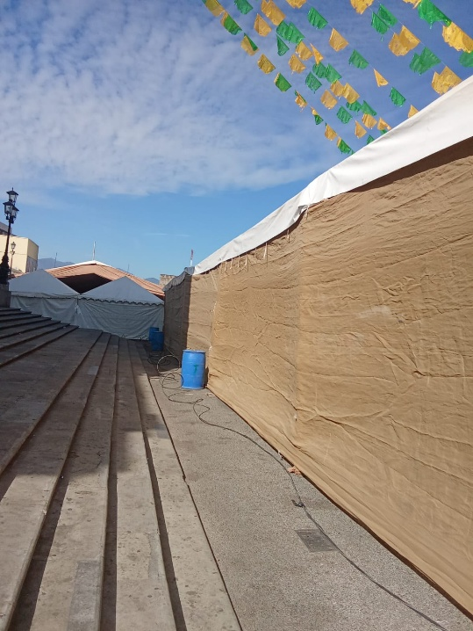
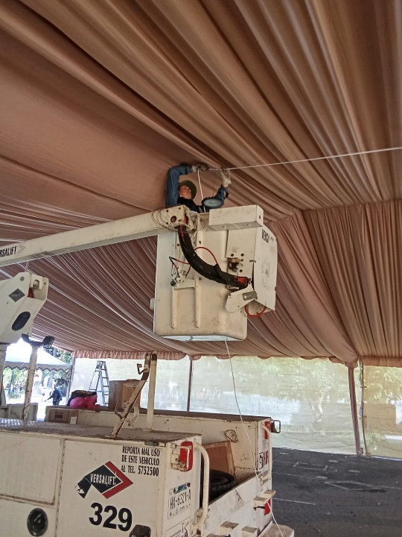

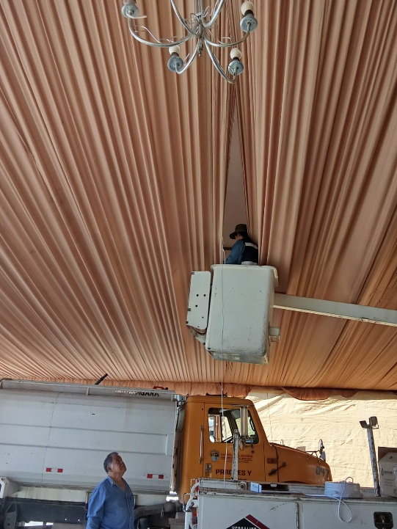
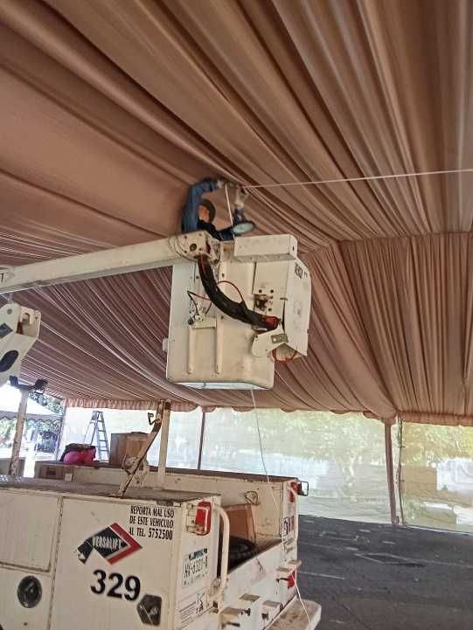
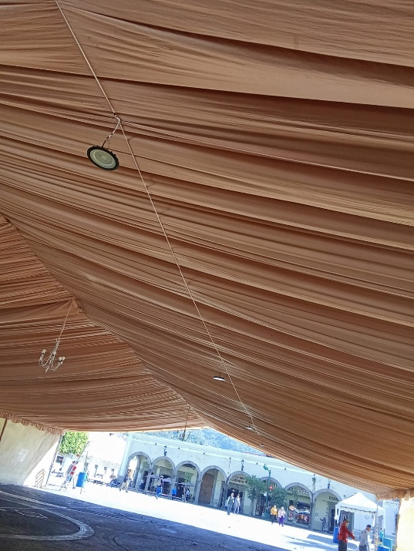

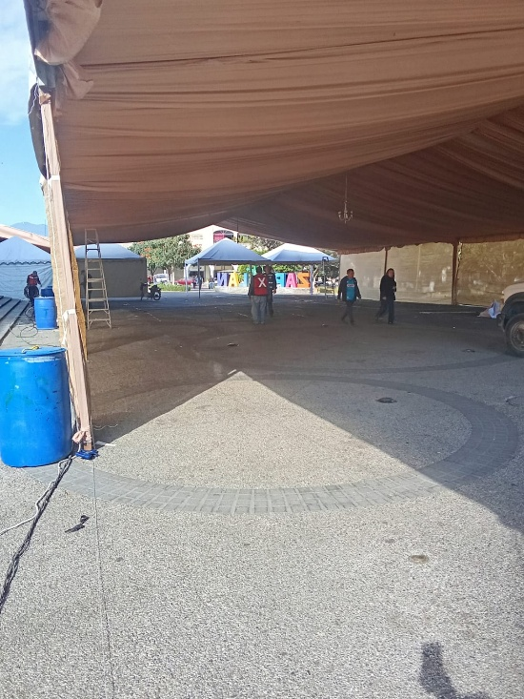
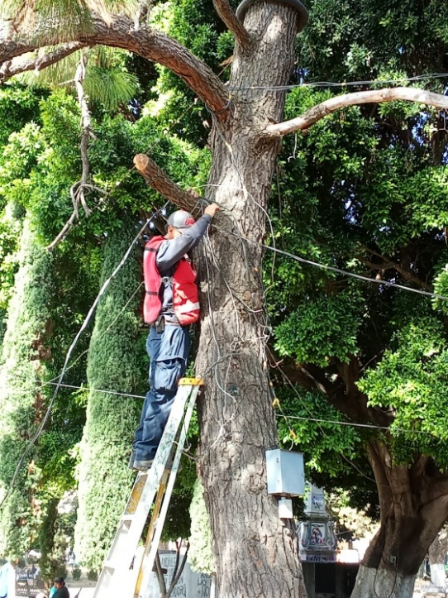
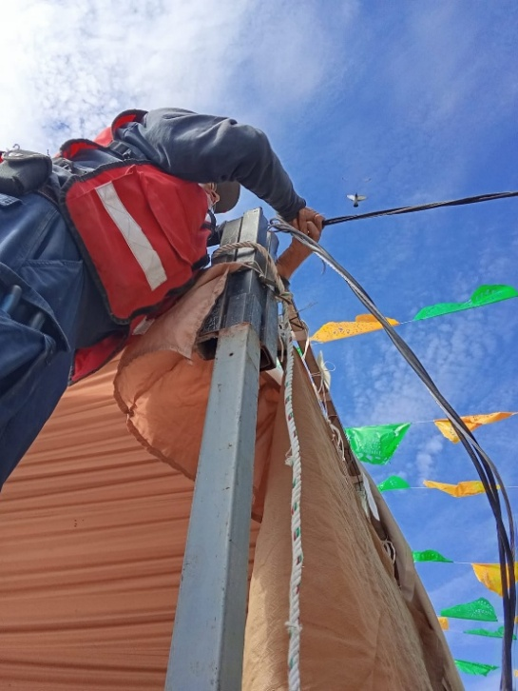

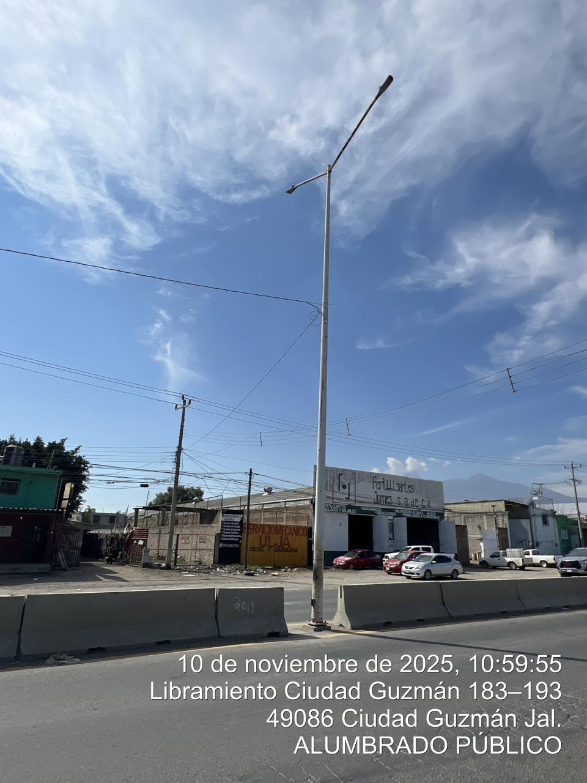
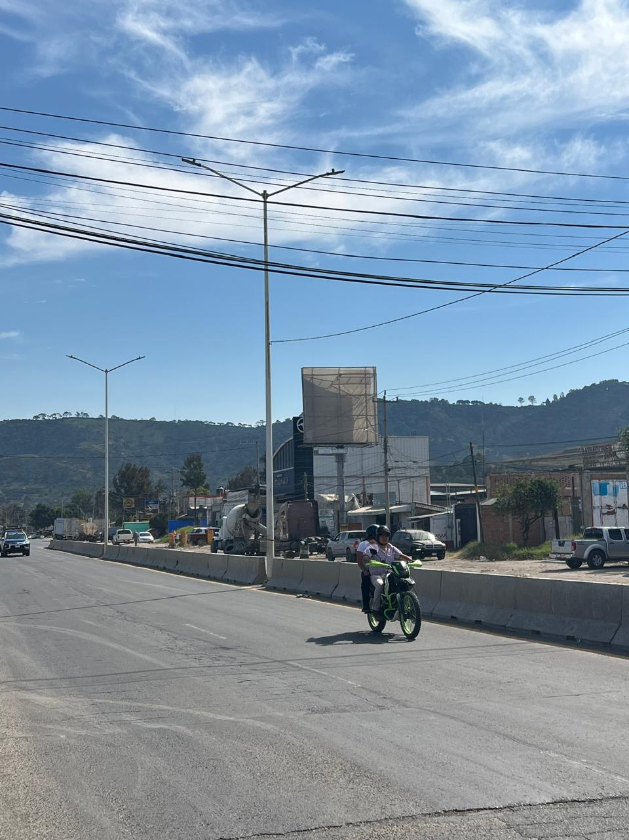
Se supervisa el Alumbrado Público del Periférico Sur.
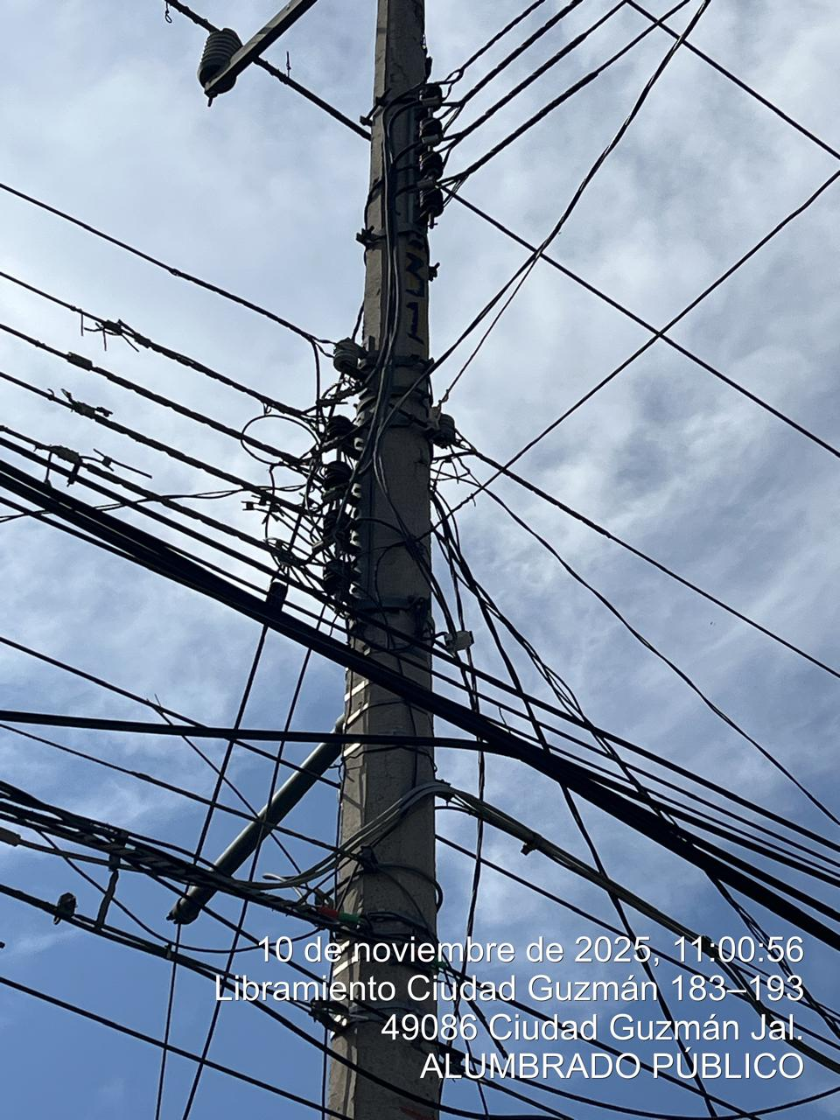

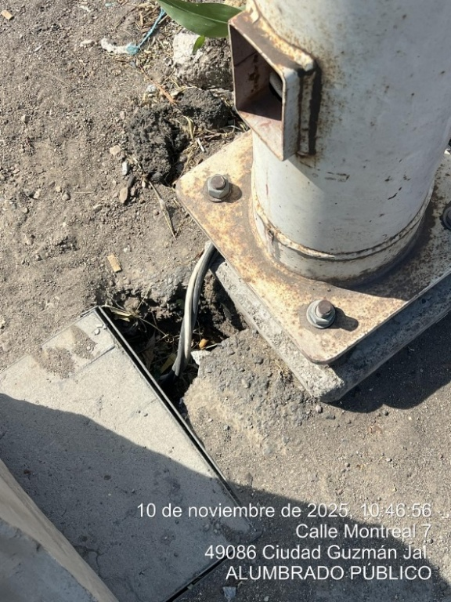
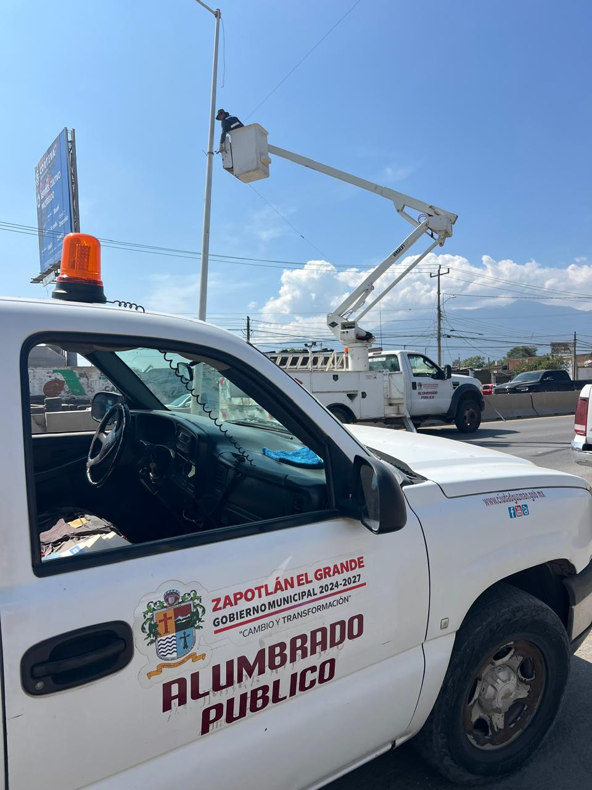
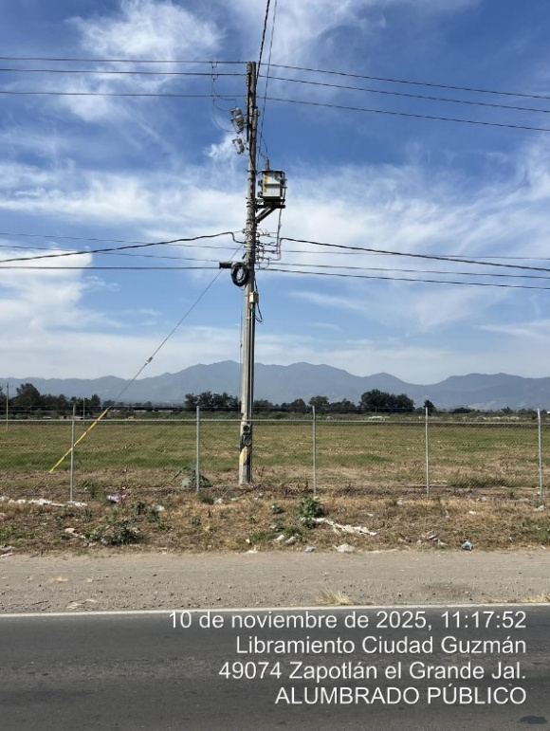

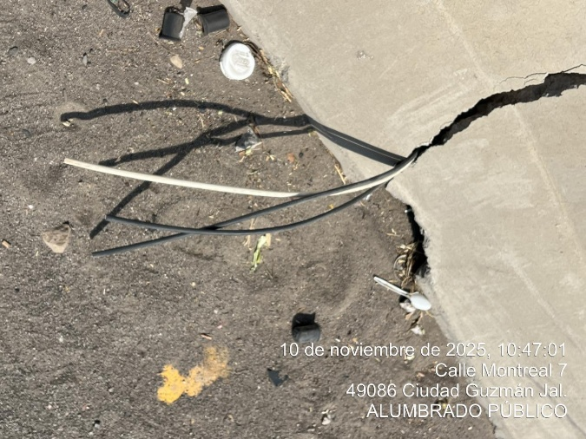

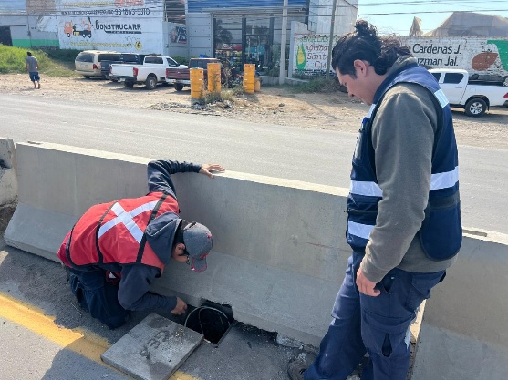

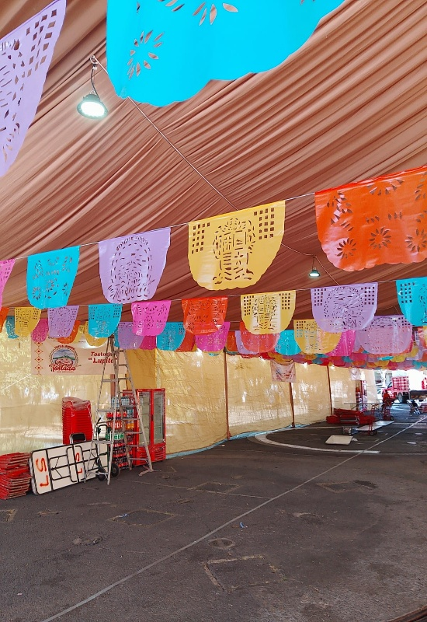
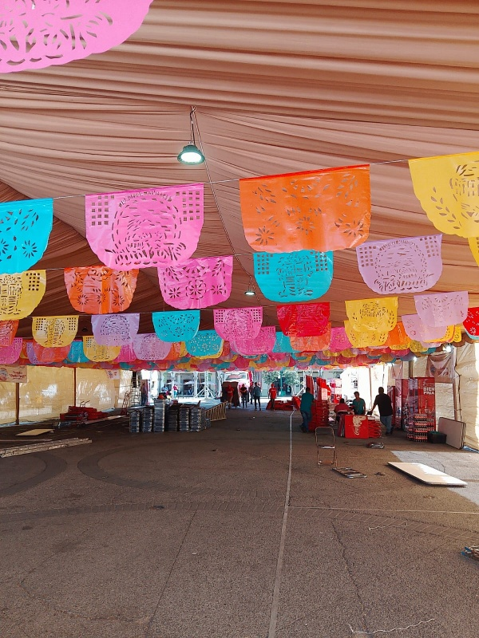
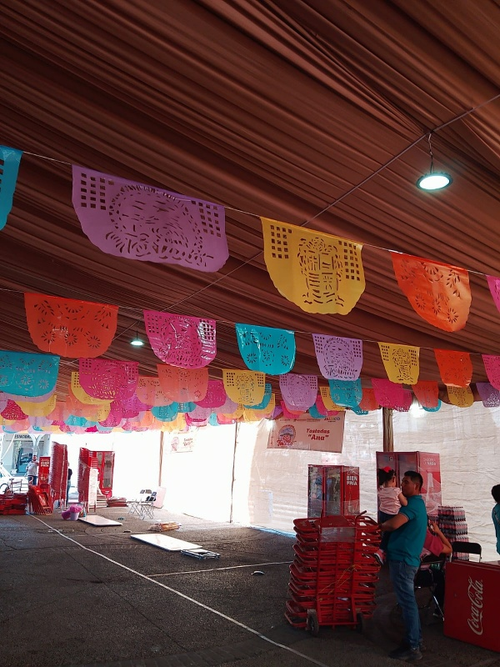
Se continúa con la instalación de líneas, contactos y soquets con focos en toldos en Plaza las Fuentes para la Feria Nacional de la Tostada.

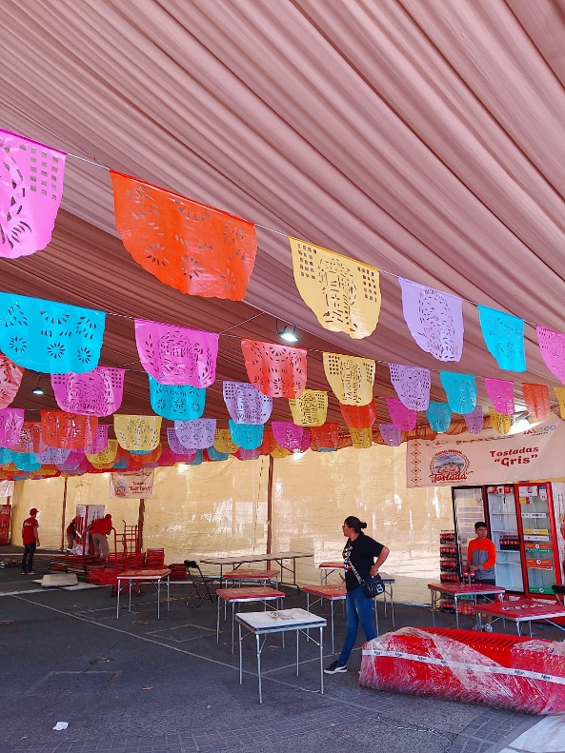
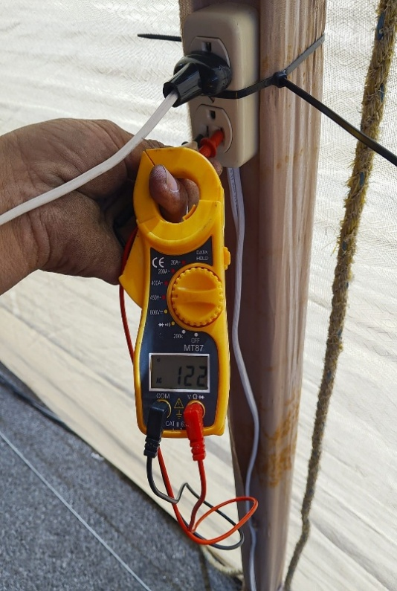
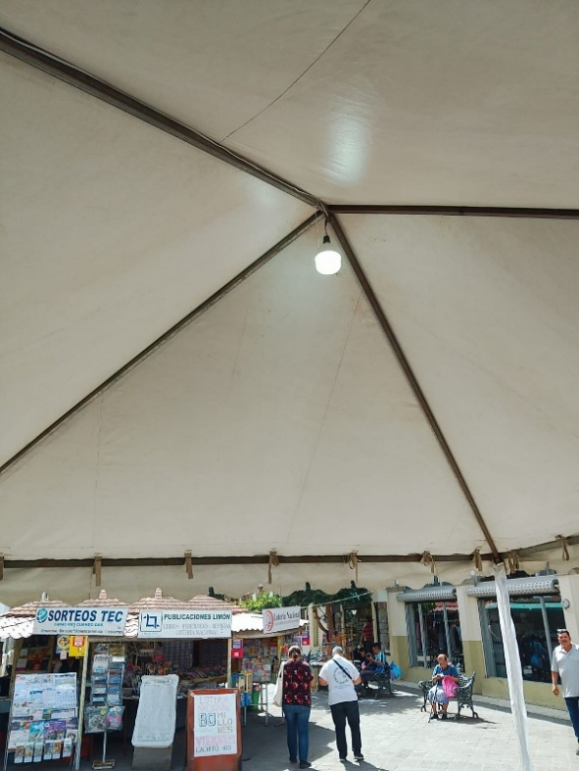

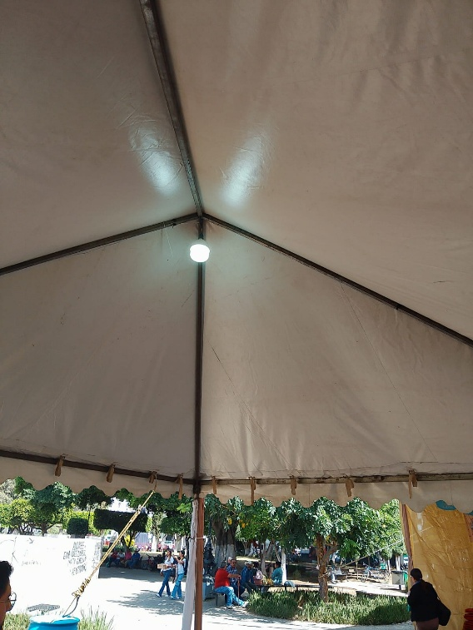
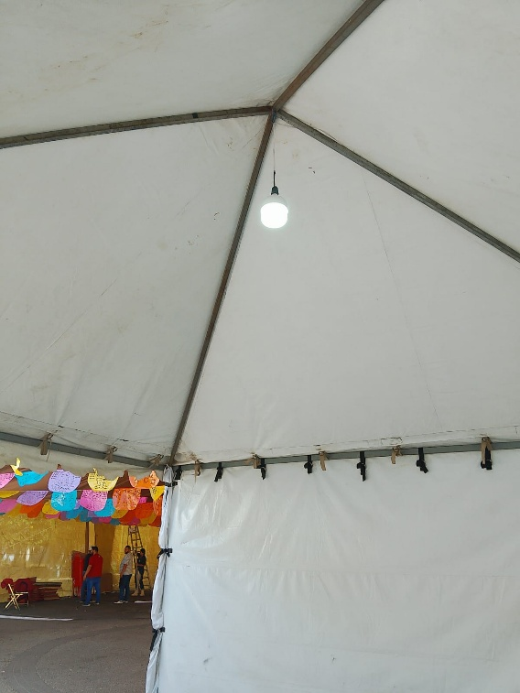
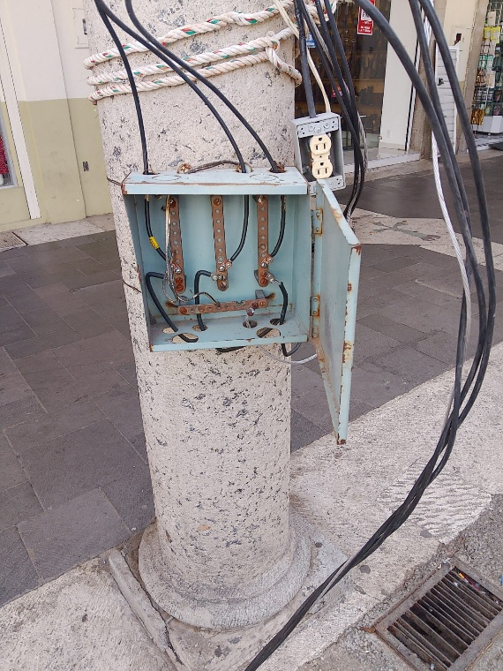

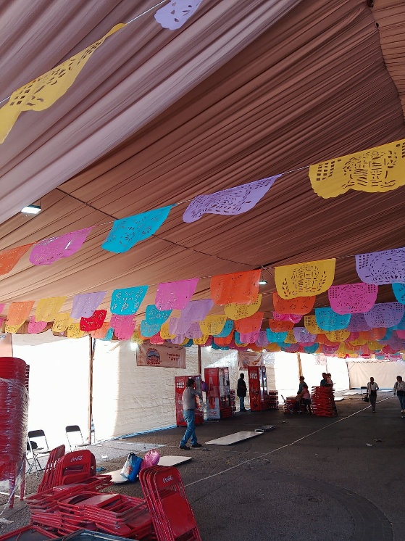
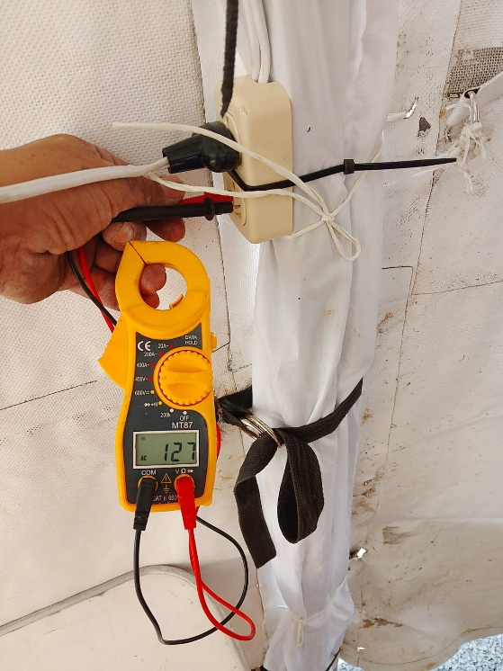
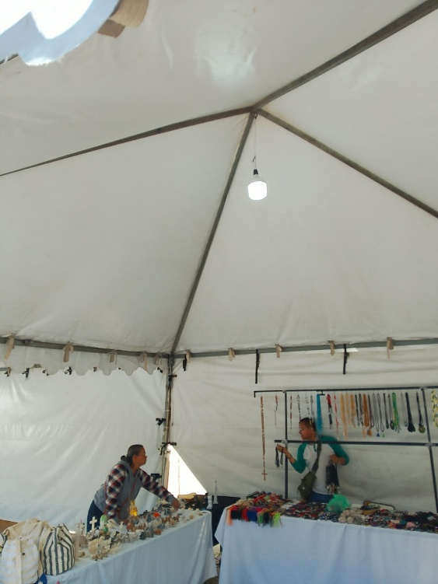

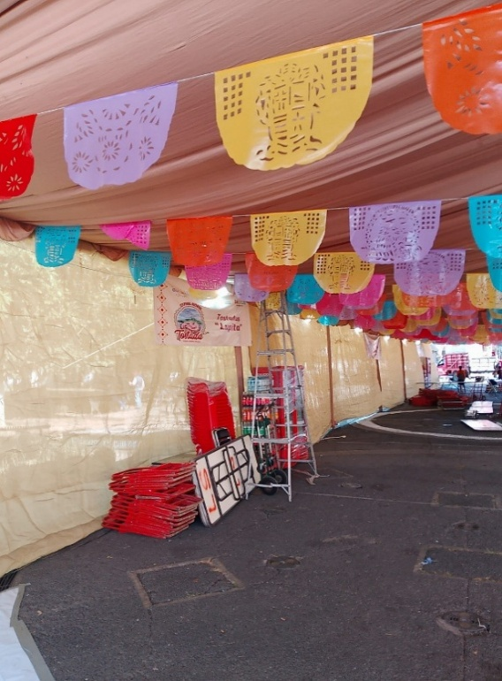
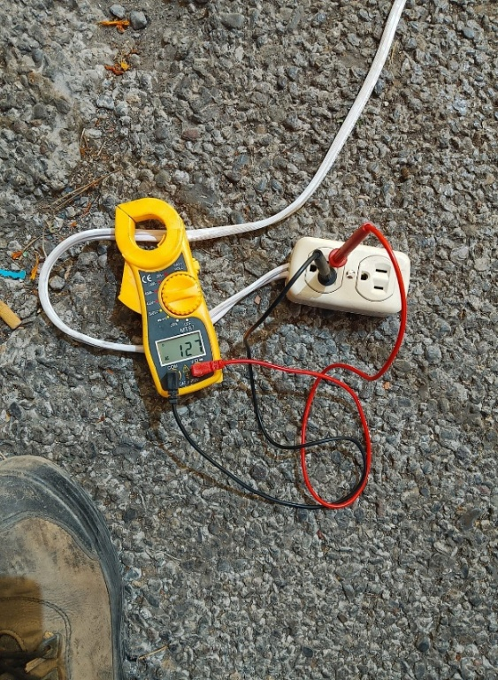
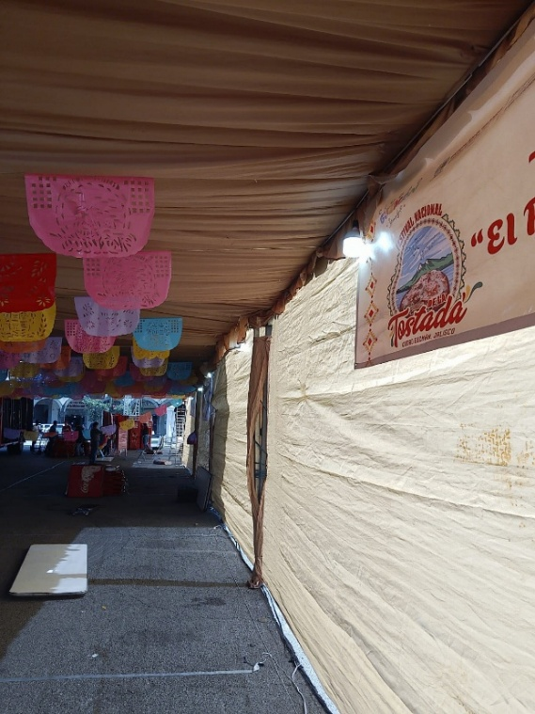

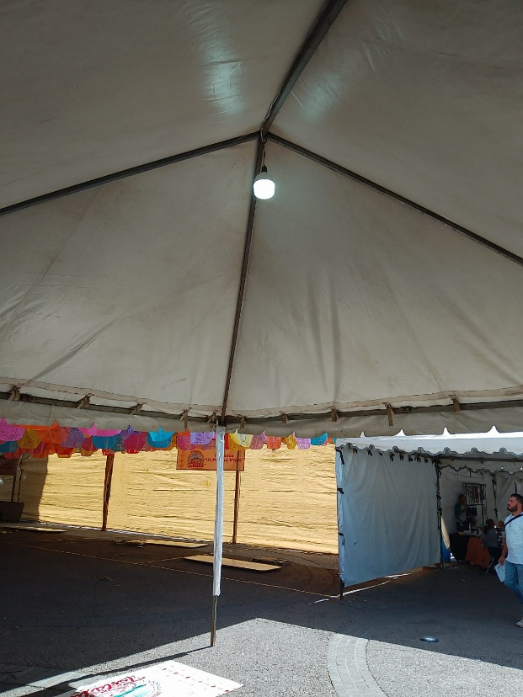

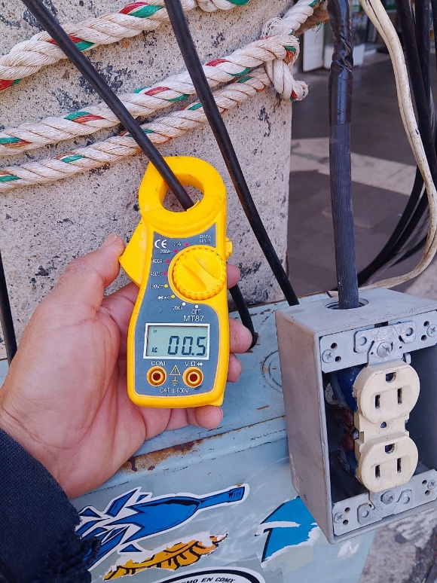
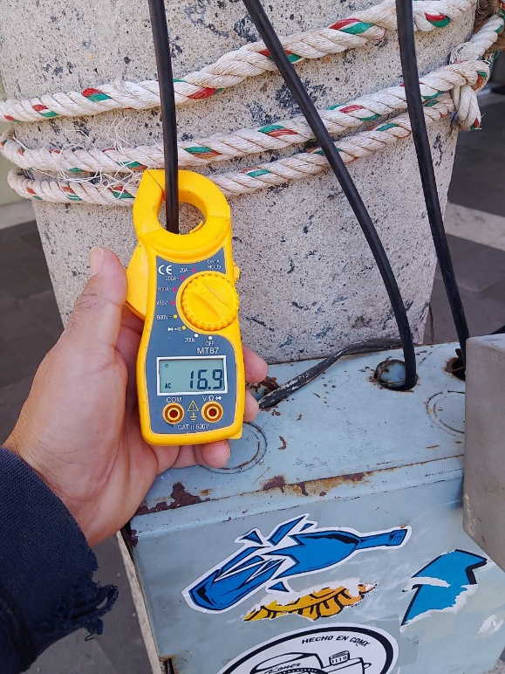
Se checan cargas de cajas de distribución en la Feria de la Tostada.

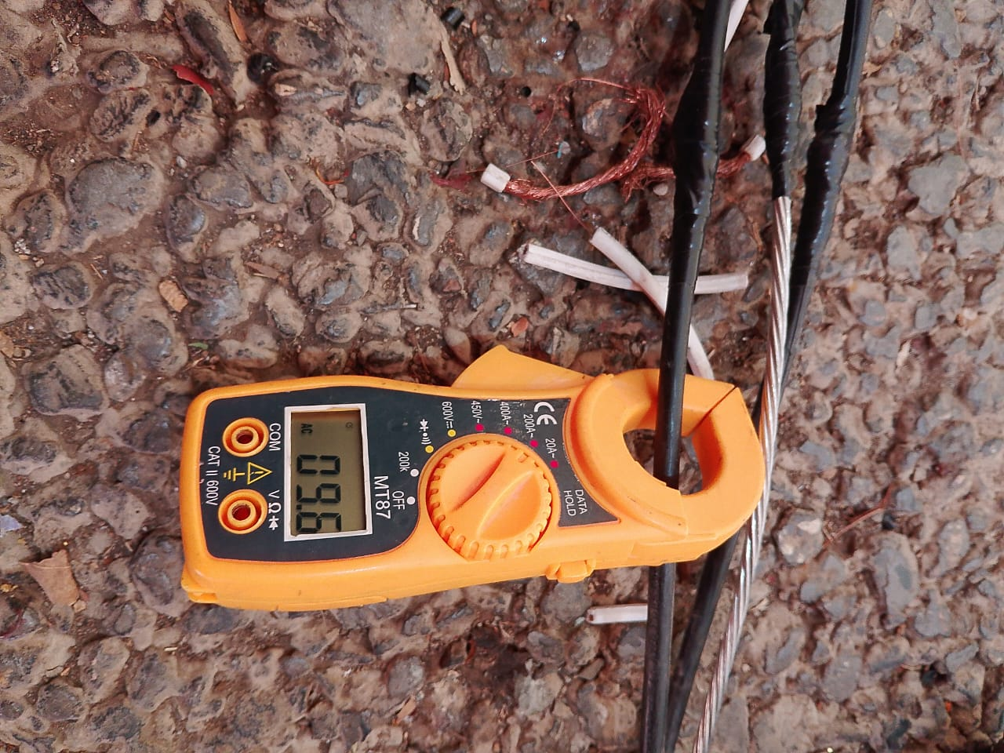

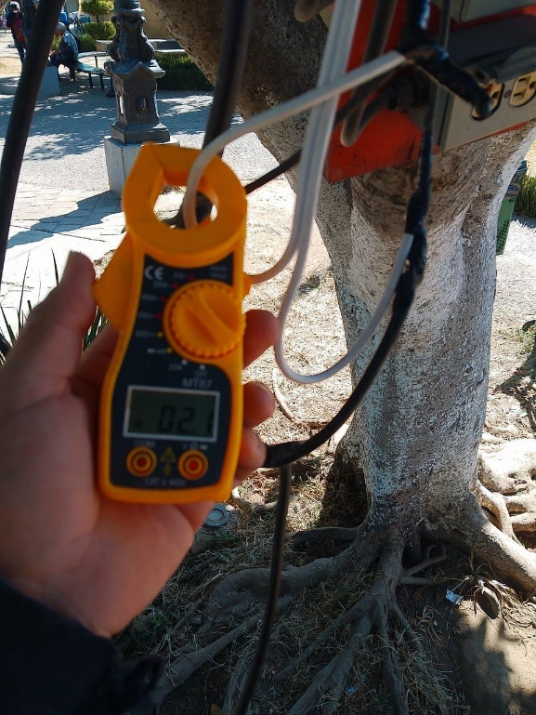
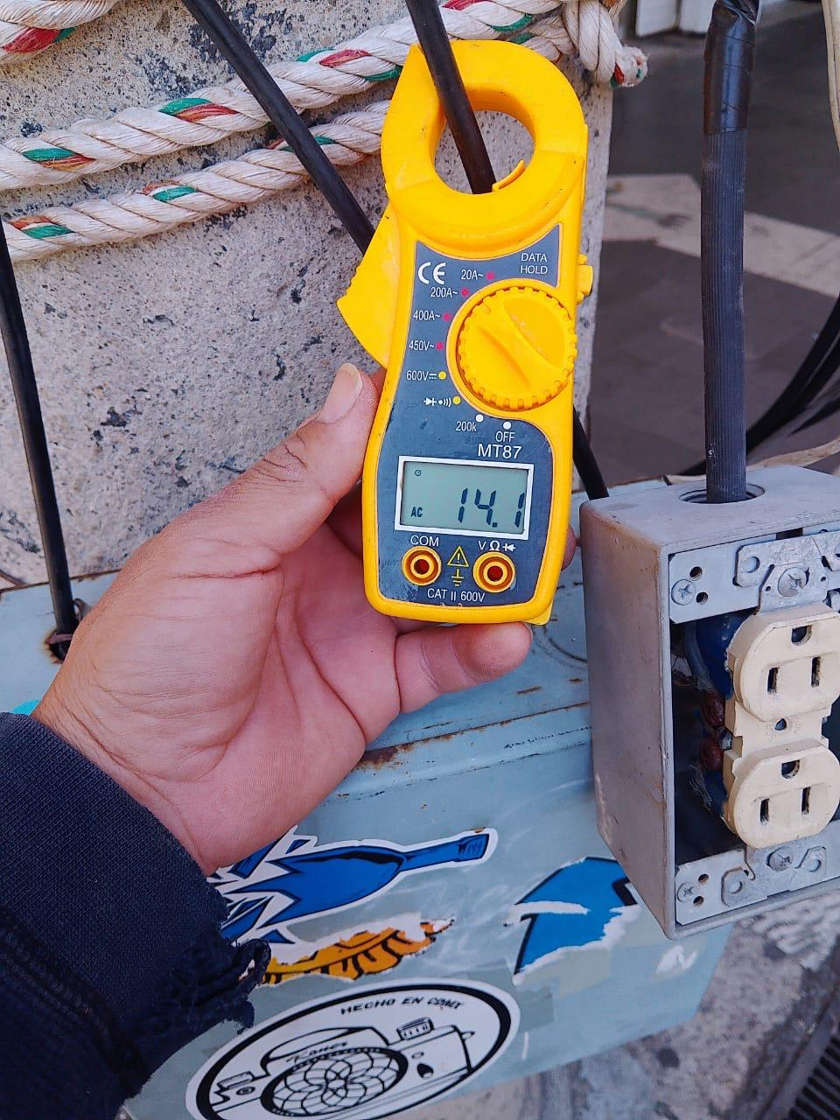

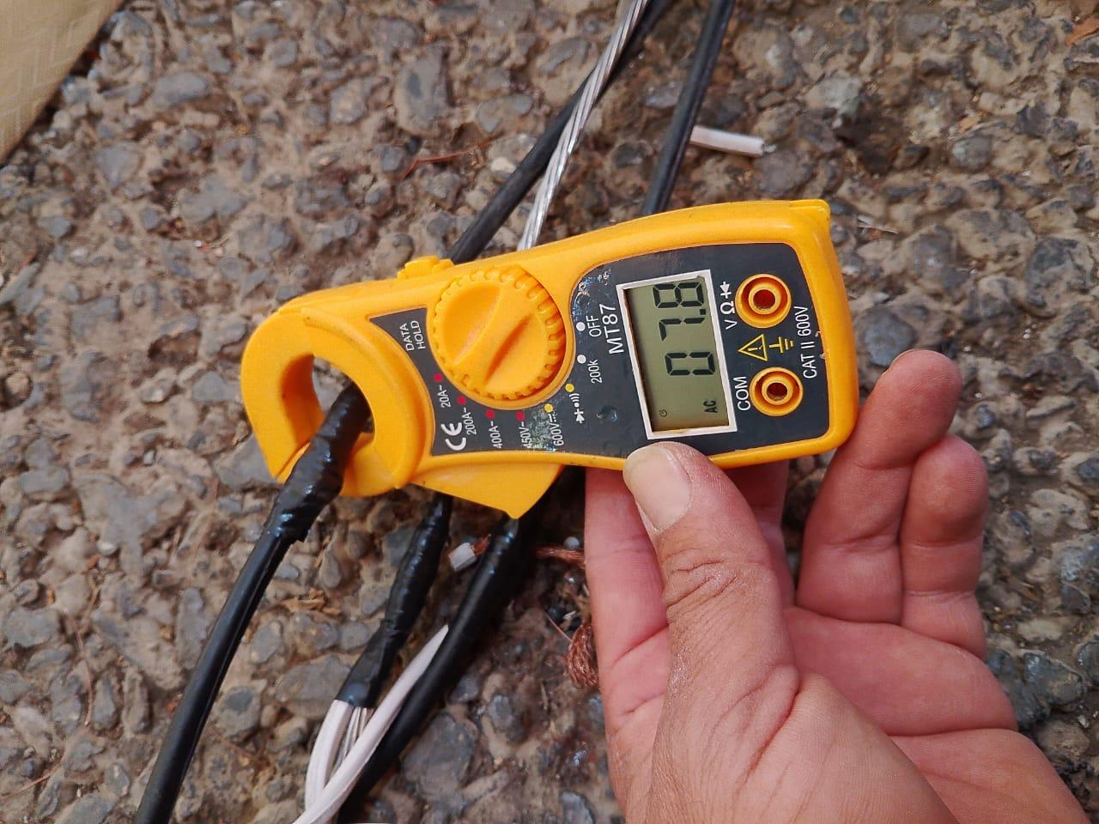

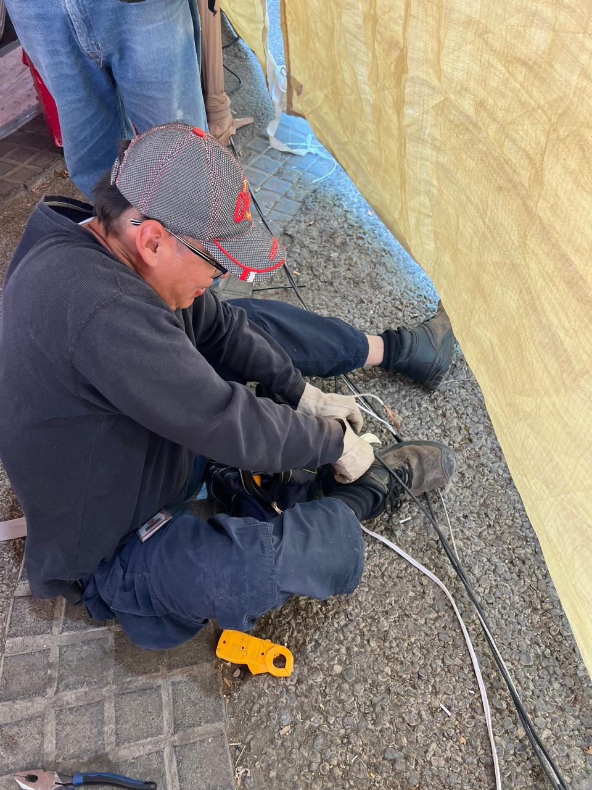
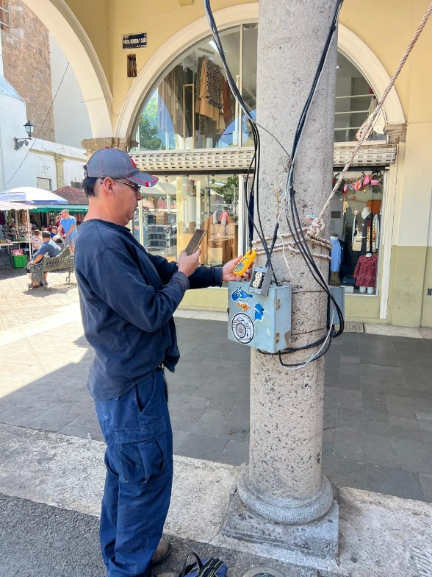

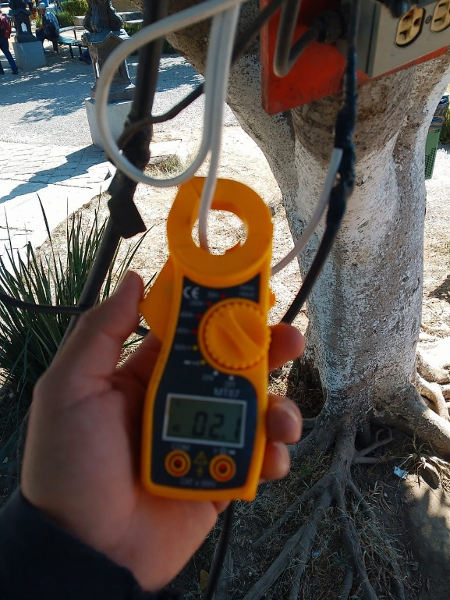
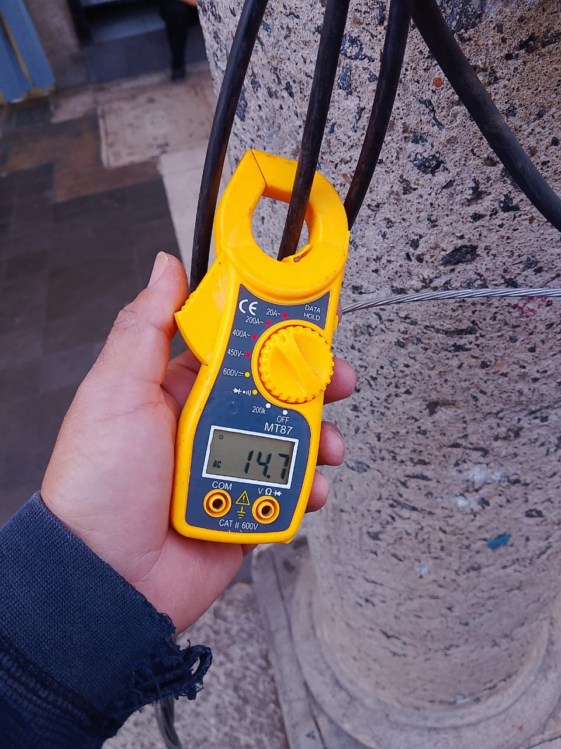
Se checan cargas en el evento de la Feria de la Tostada y se realiza guardia.

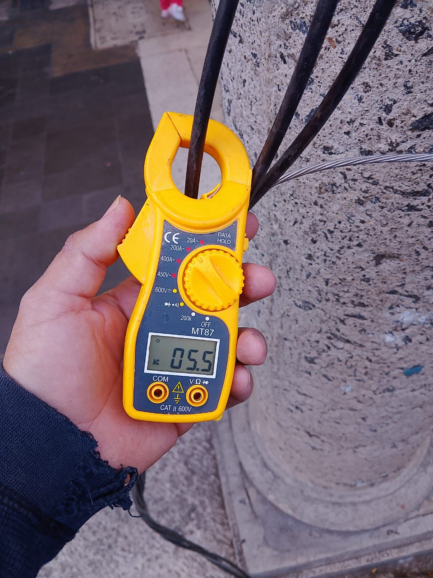
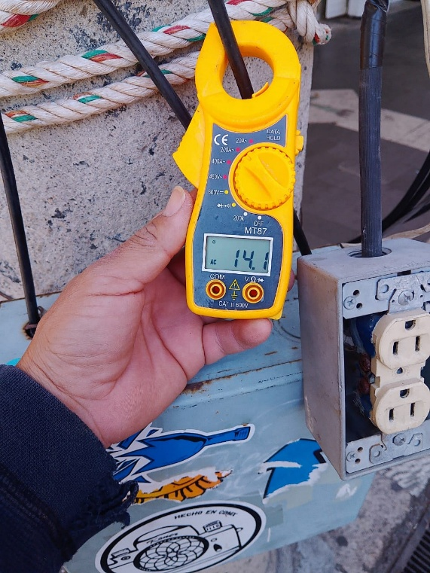
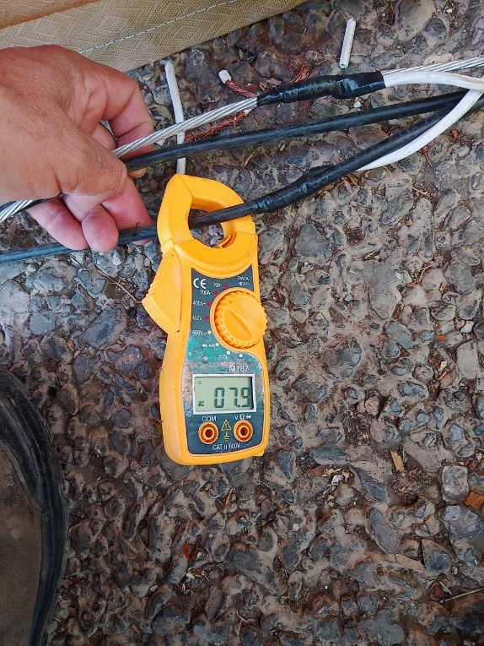

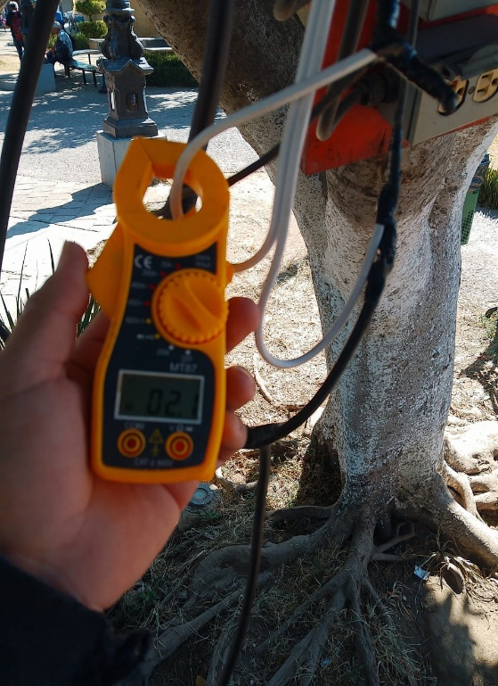
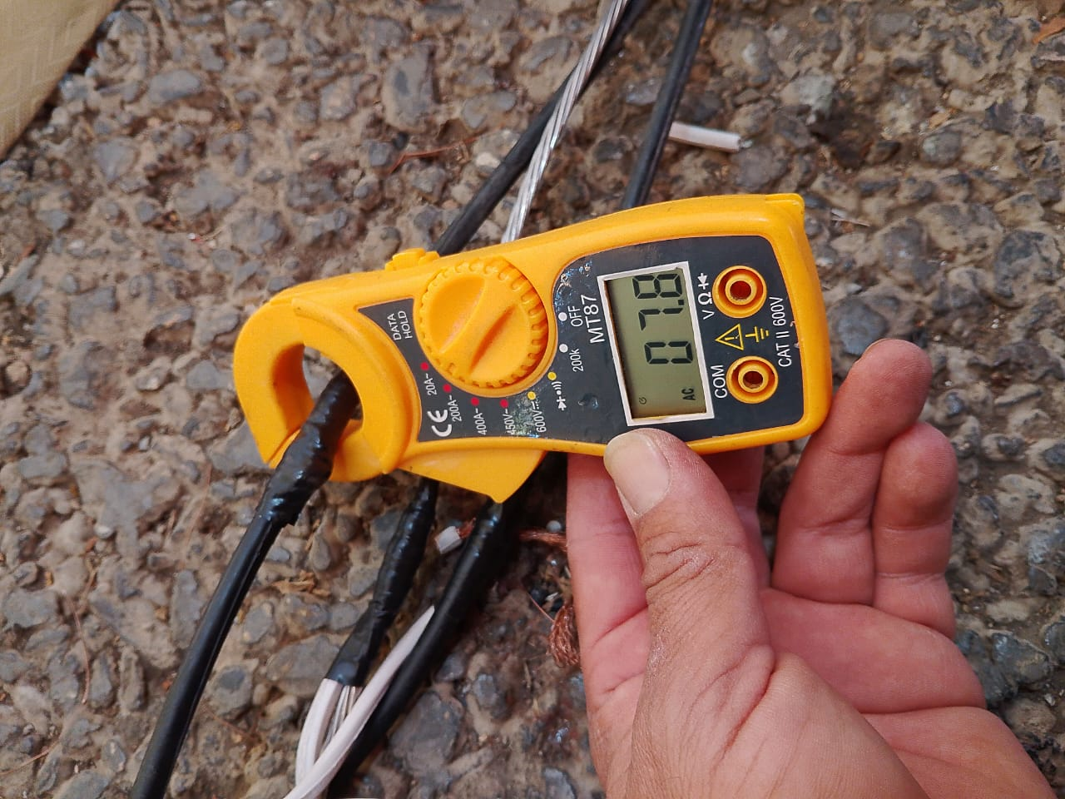

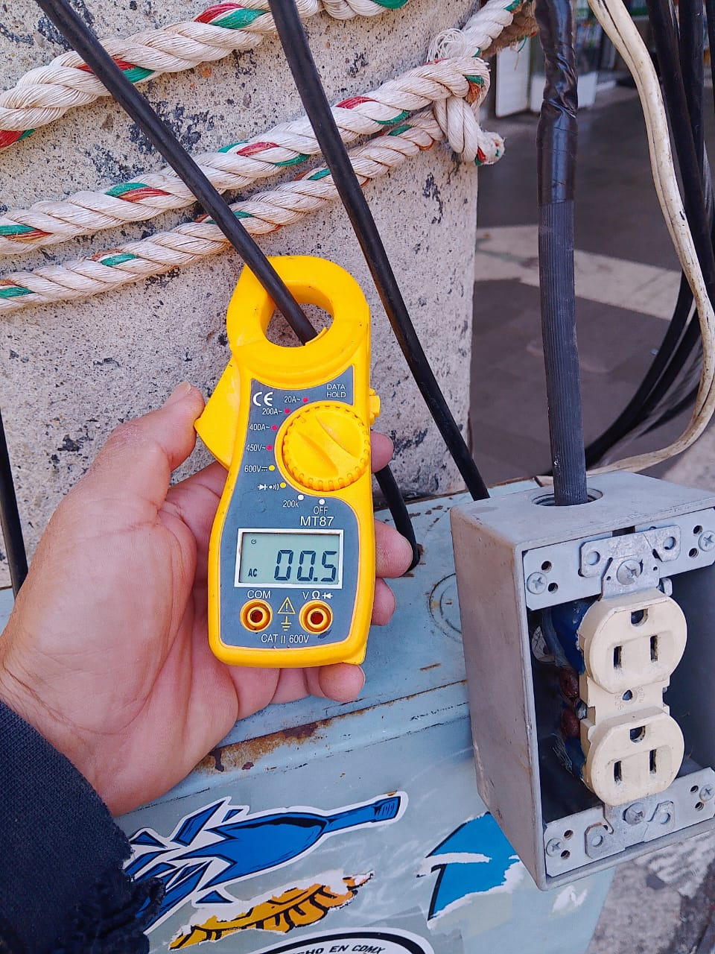
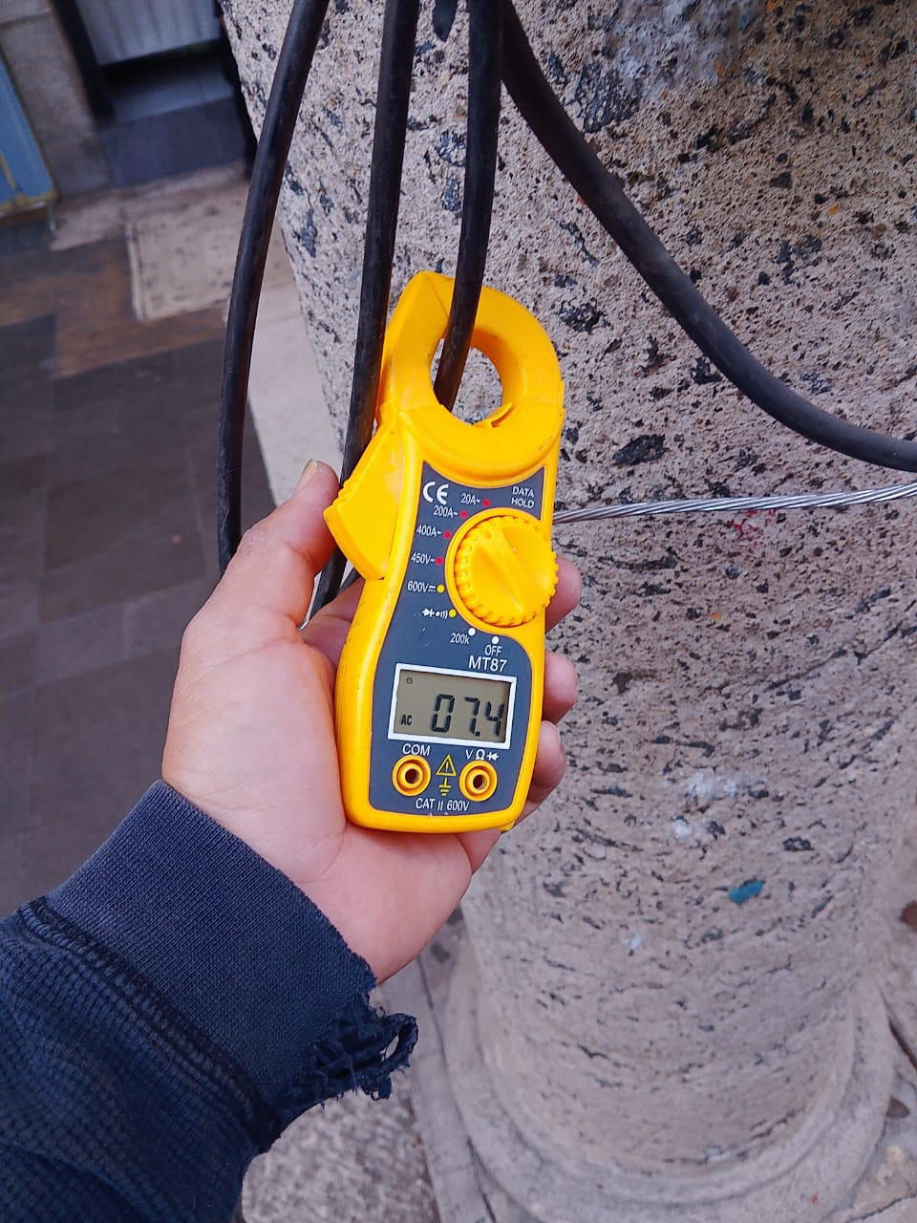

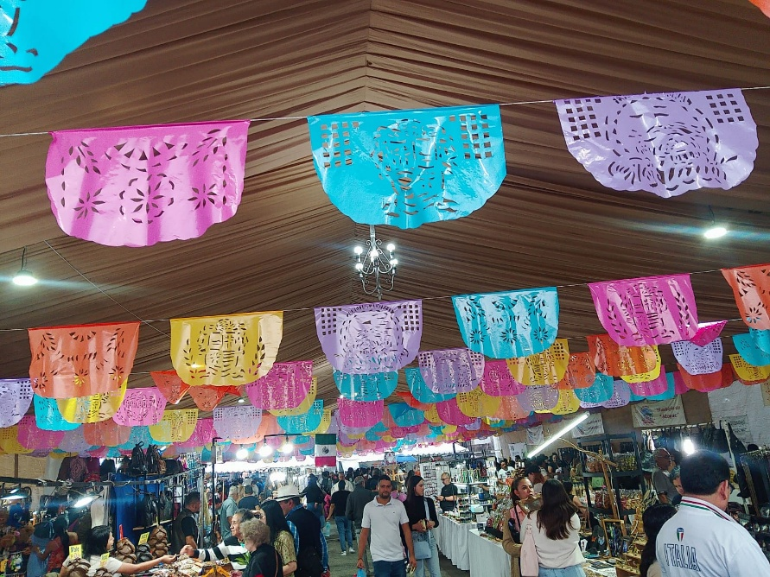
Se realiza guardia en el evento de la feria de la tostada y se checan cargas.
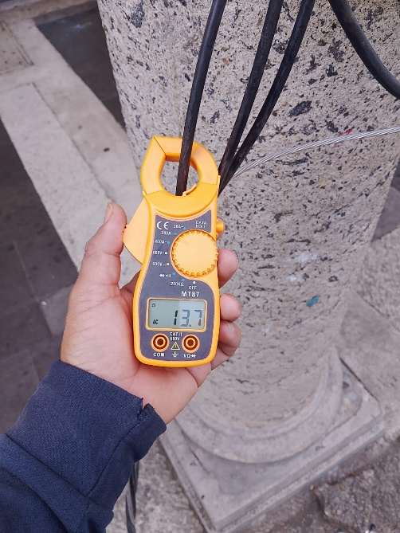

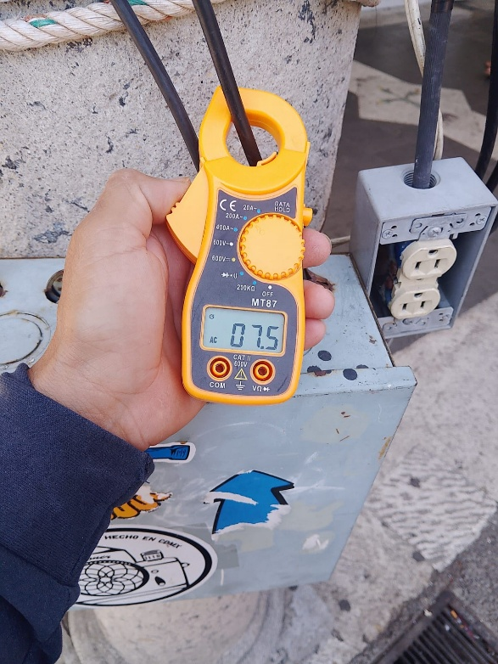
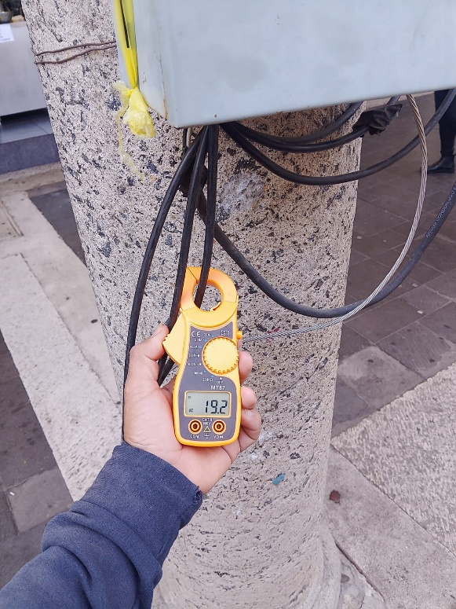
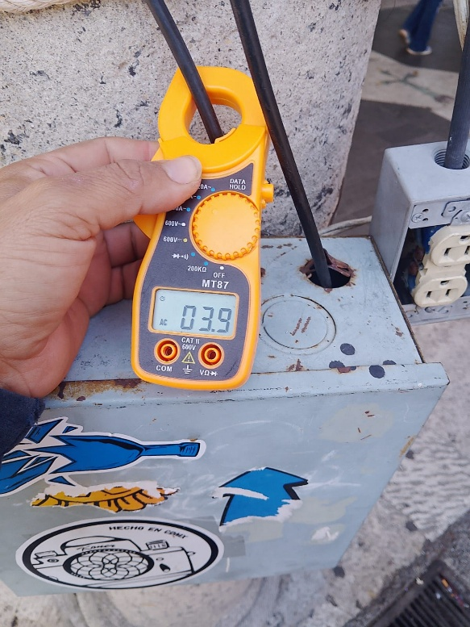

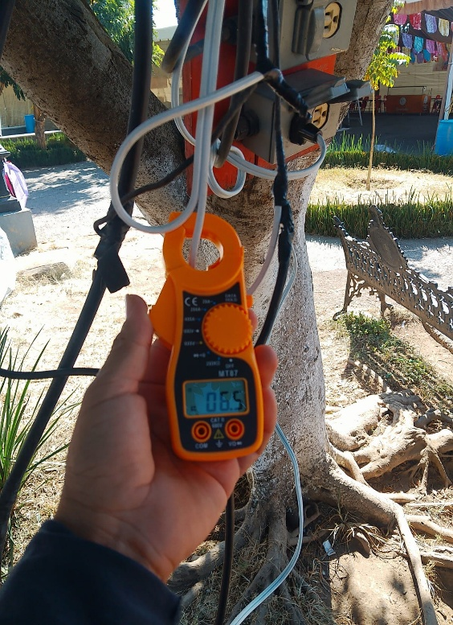


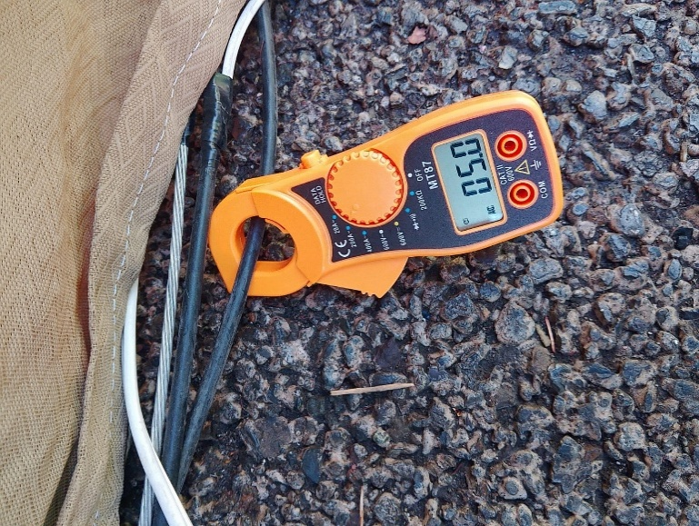

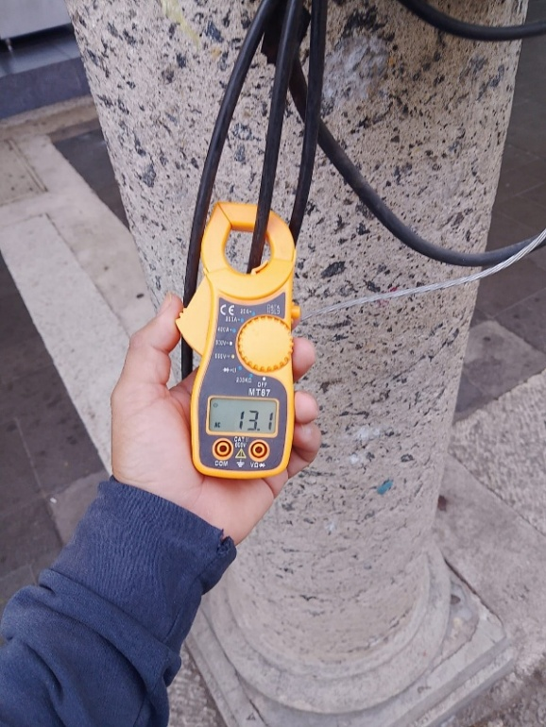
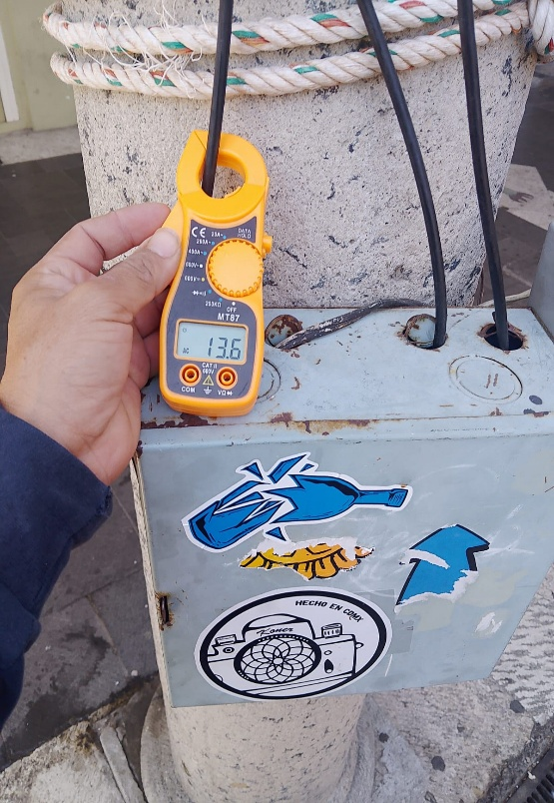

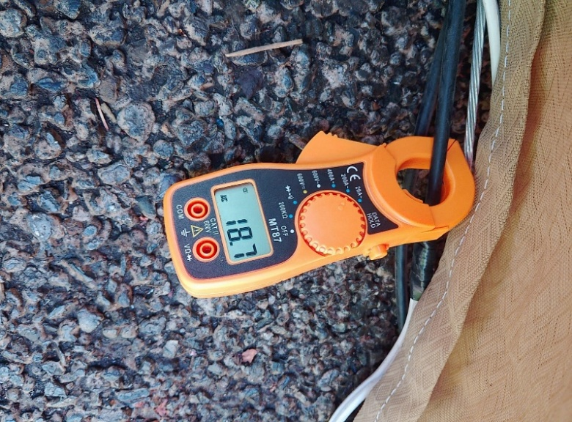

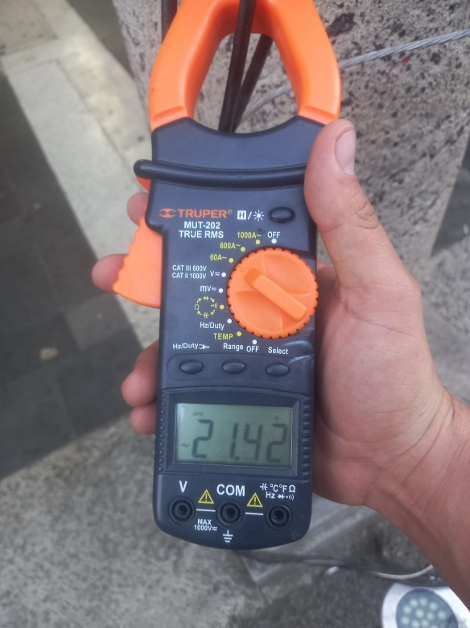
Se realiza guardia en el evento de la feria de la tostada y se checan cargas.

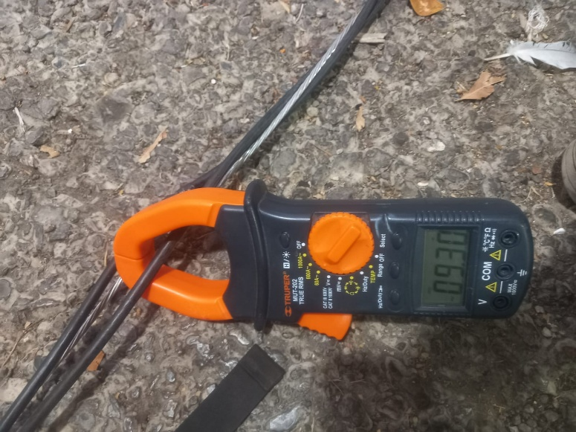
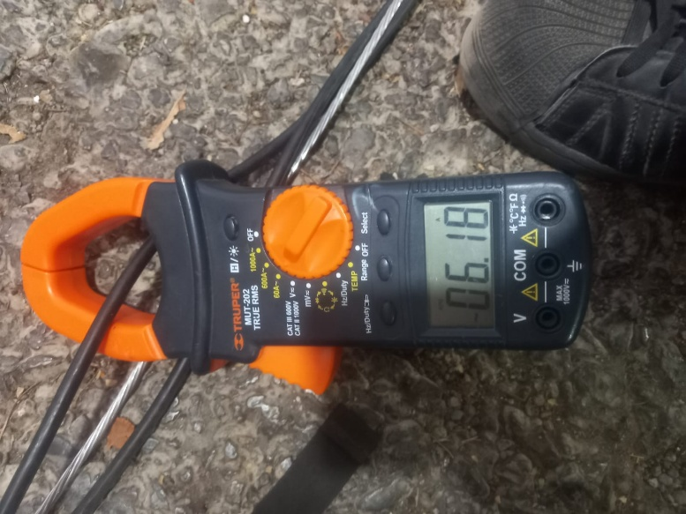

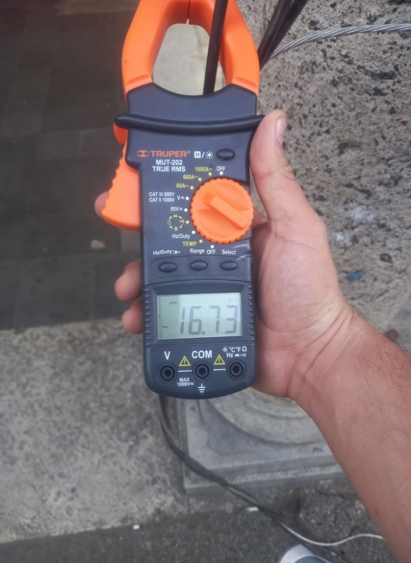
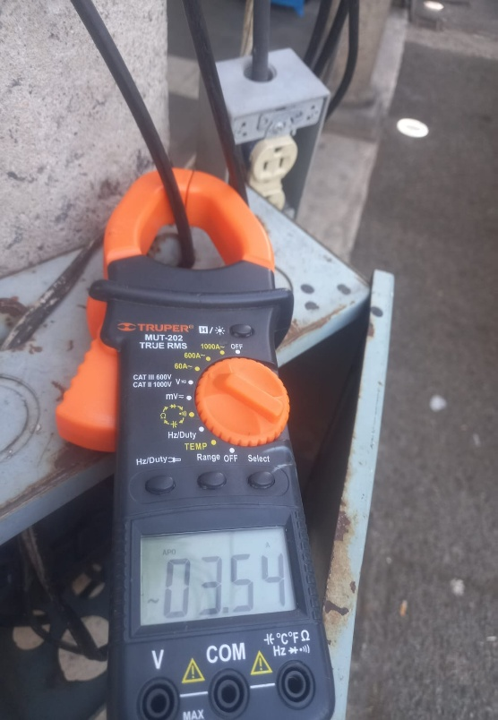
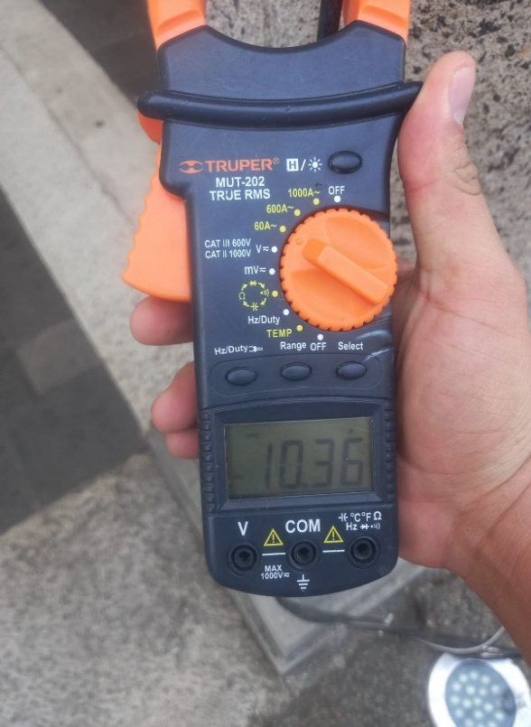

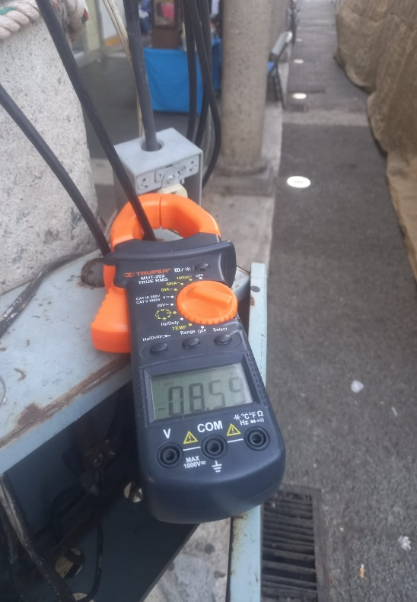
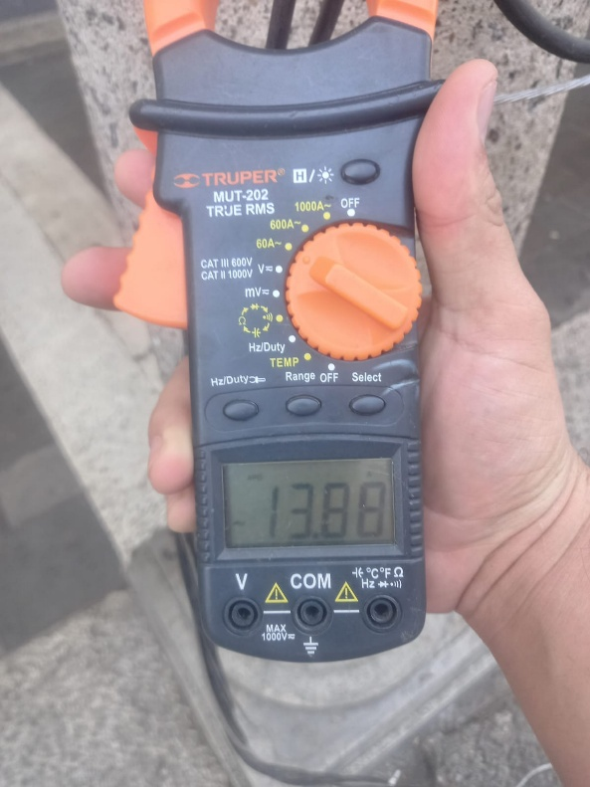
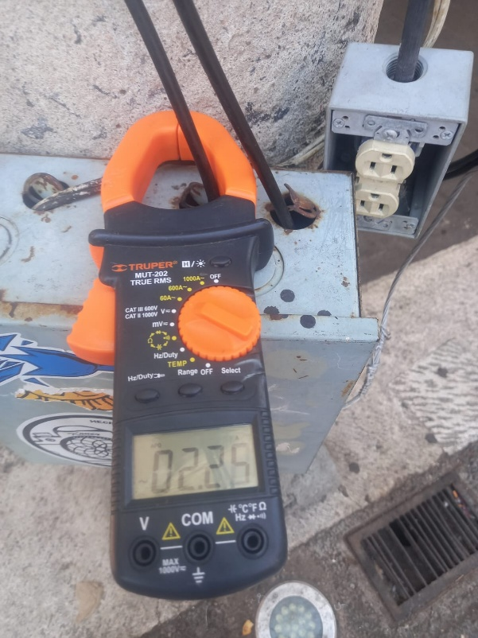

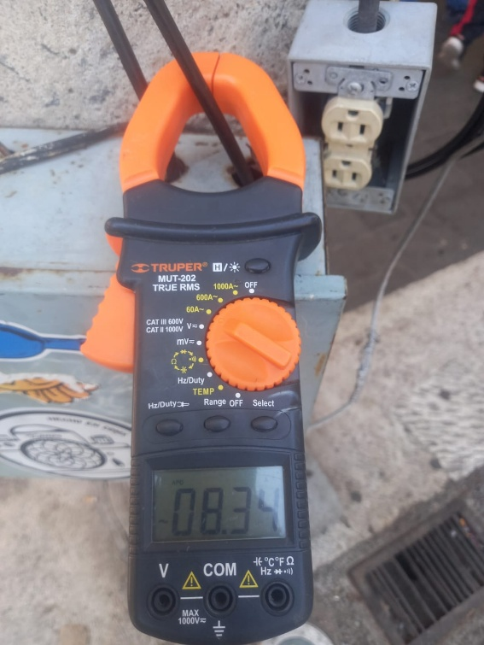
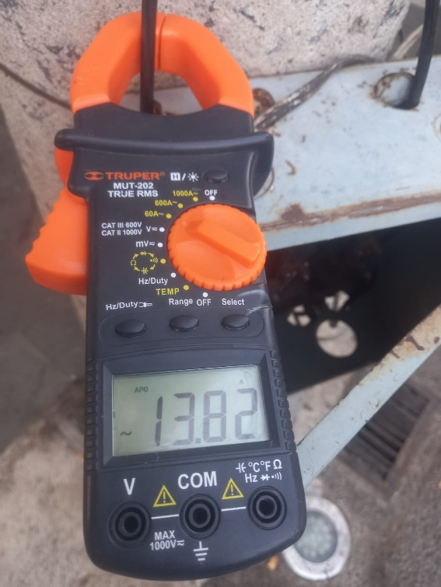
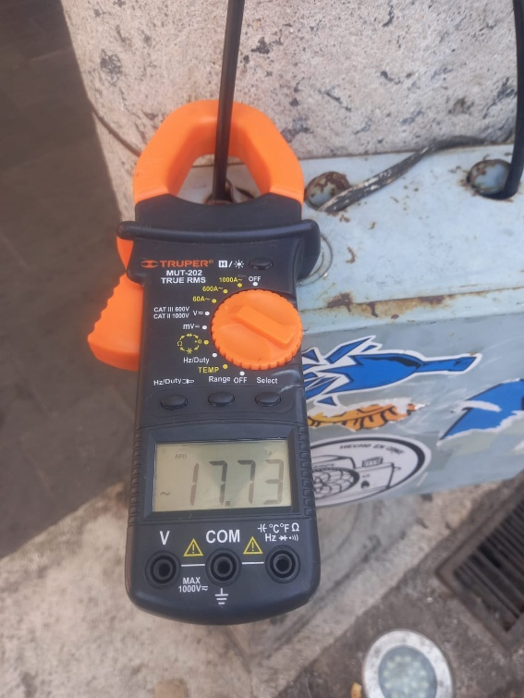


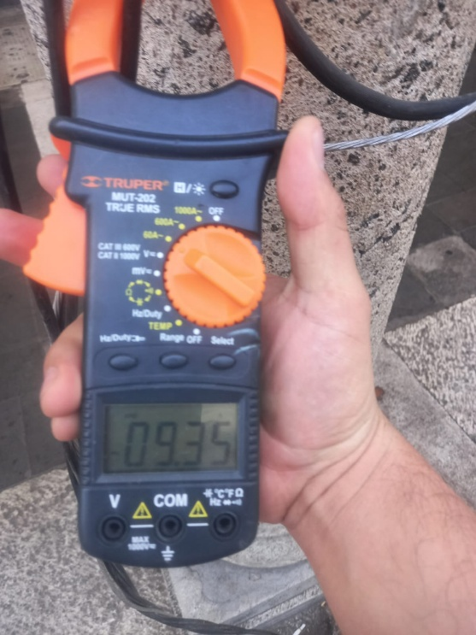
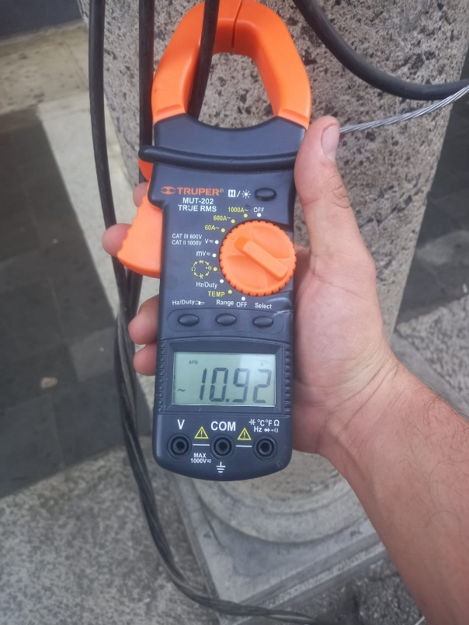

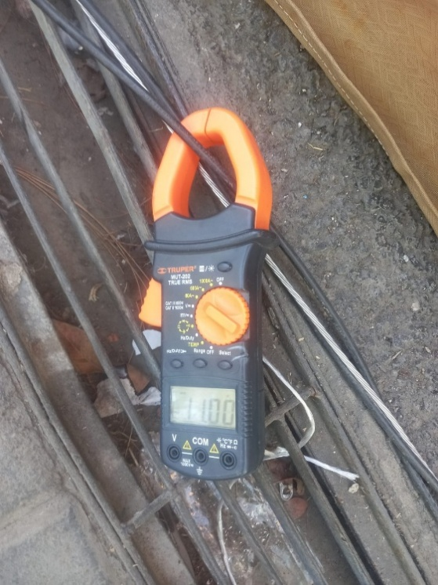
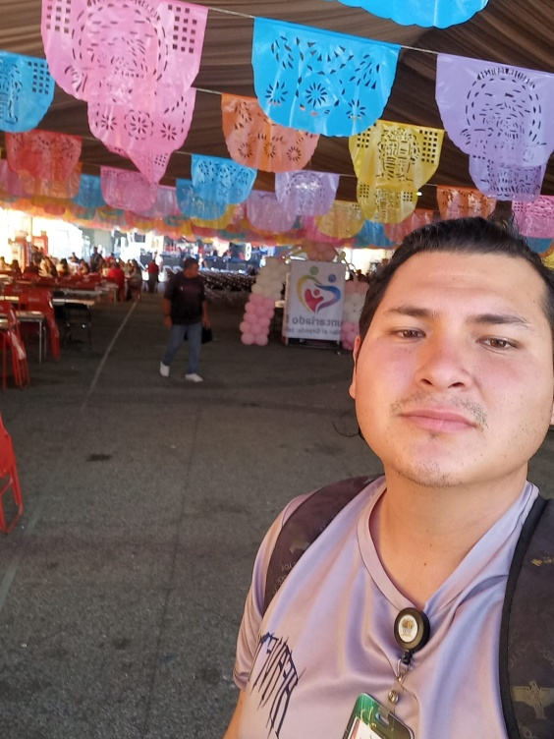

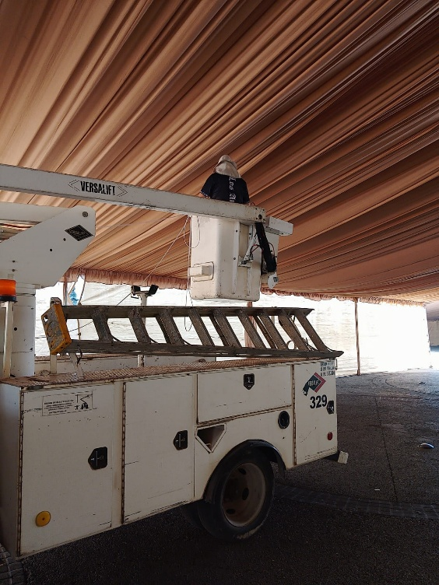
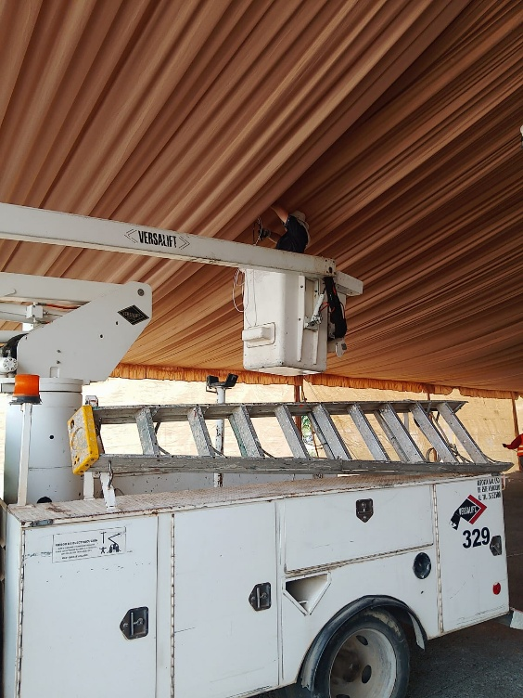
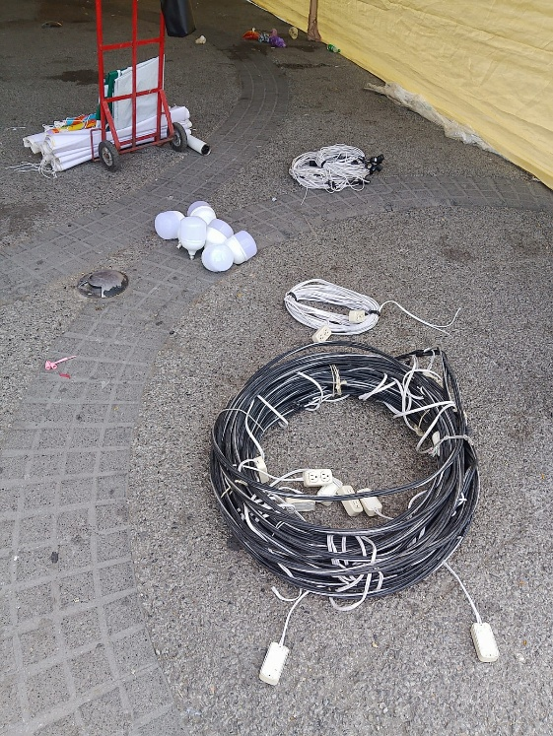
Se retiran líneas, soquets focos y contactos en toldos en Plaza Las Fuentes.

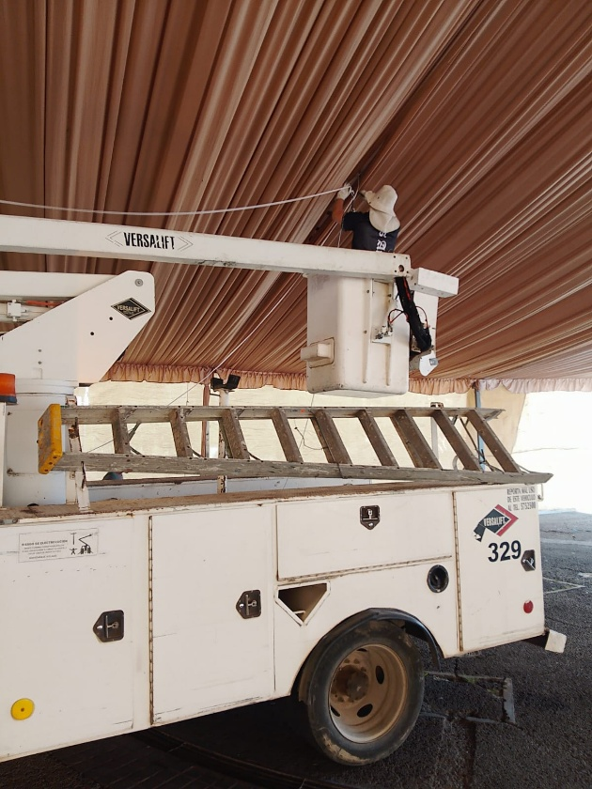
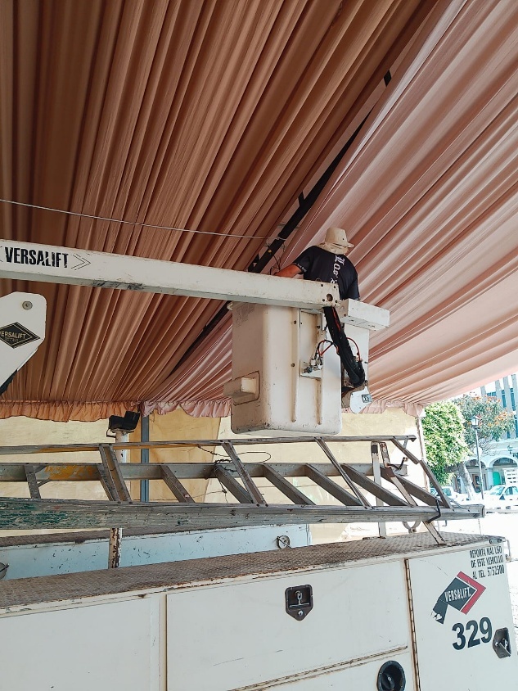

Se reconecta lámpara y reflector en la Col. Morelos.
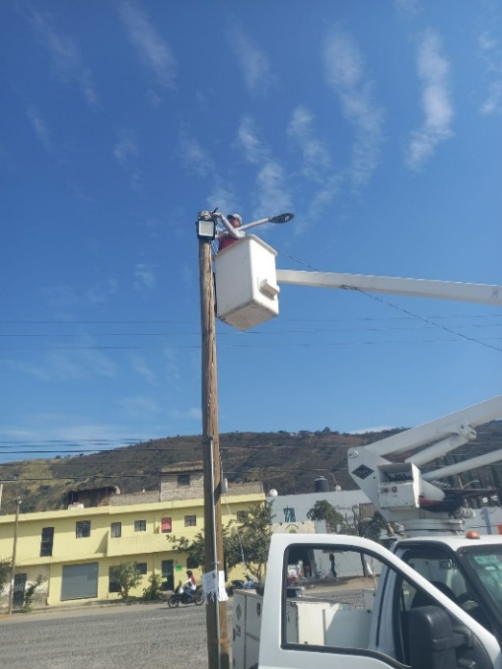
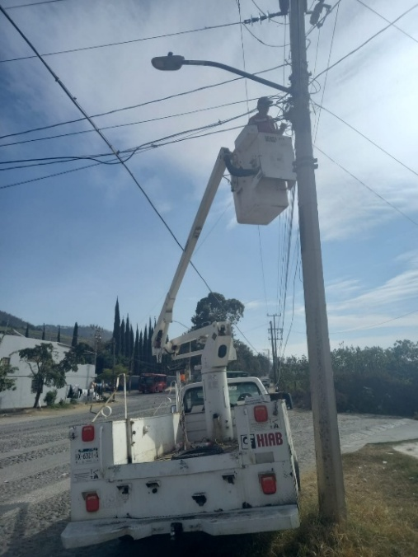

Se acude al Jardín 5 de mayo para hacer presencia en la entrega del nuevo camión tipo pelicano para el departamento.
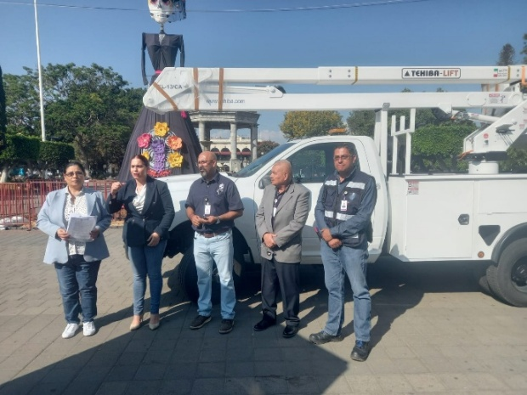
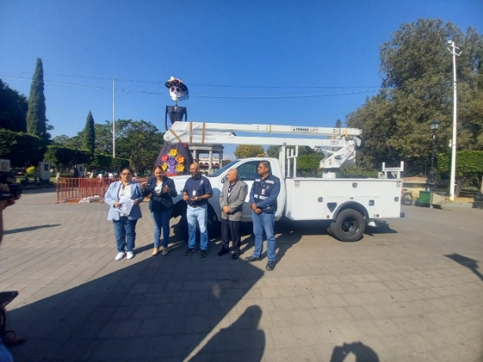
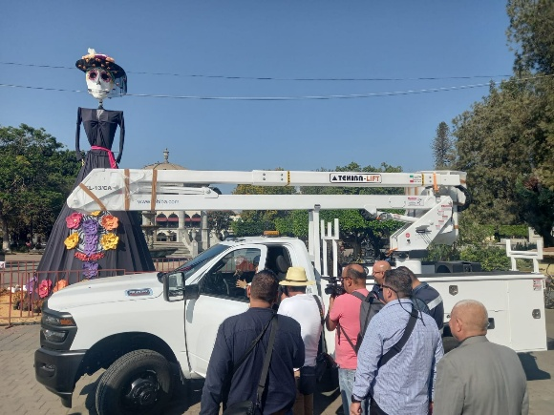

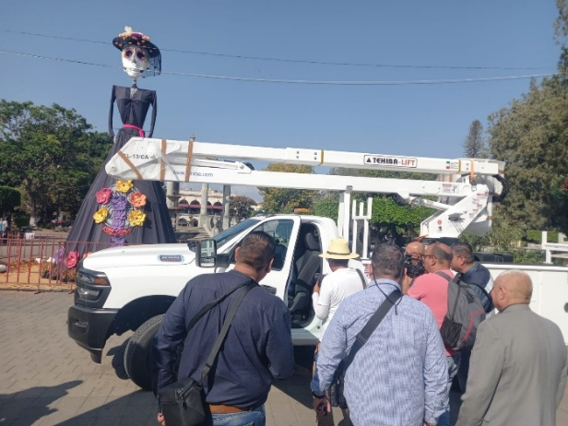
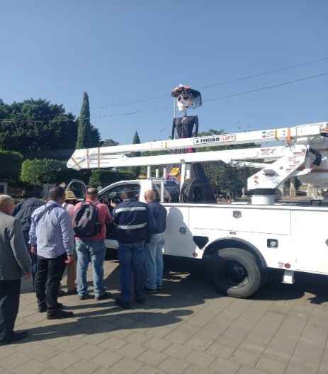

Se asiste al encendido del Palacio Municipal y Quiosco del Jardín 5 de Mayo de color naranja alusivo a la conmemoración del día internacional de la eliminación de la violencia contra la mujer.

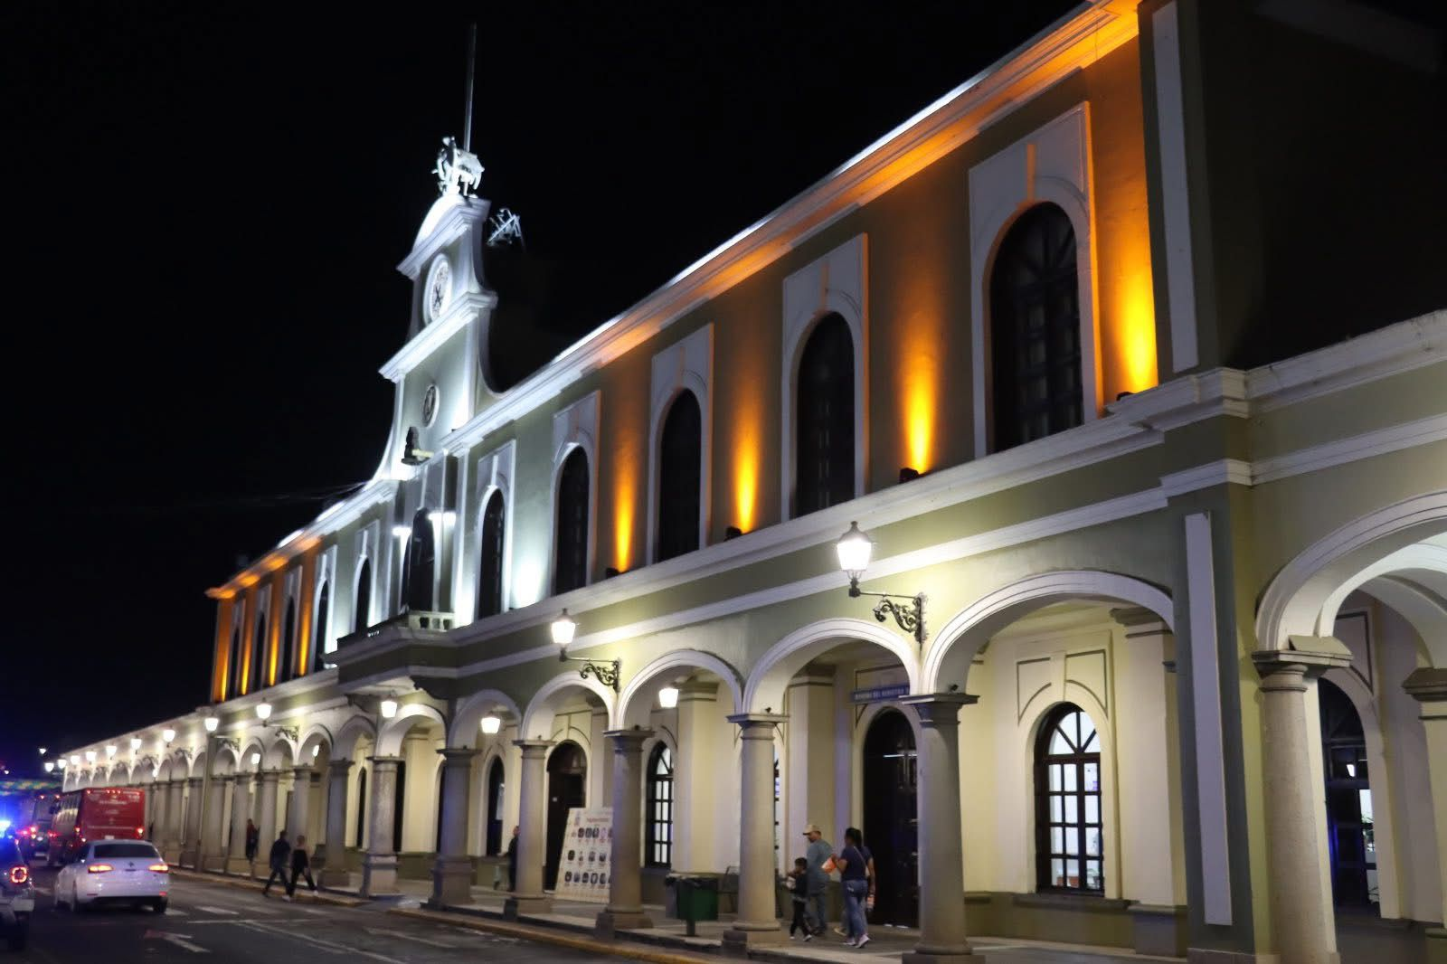
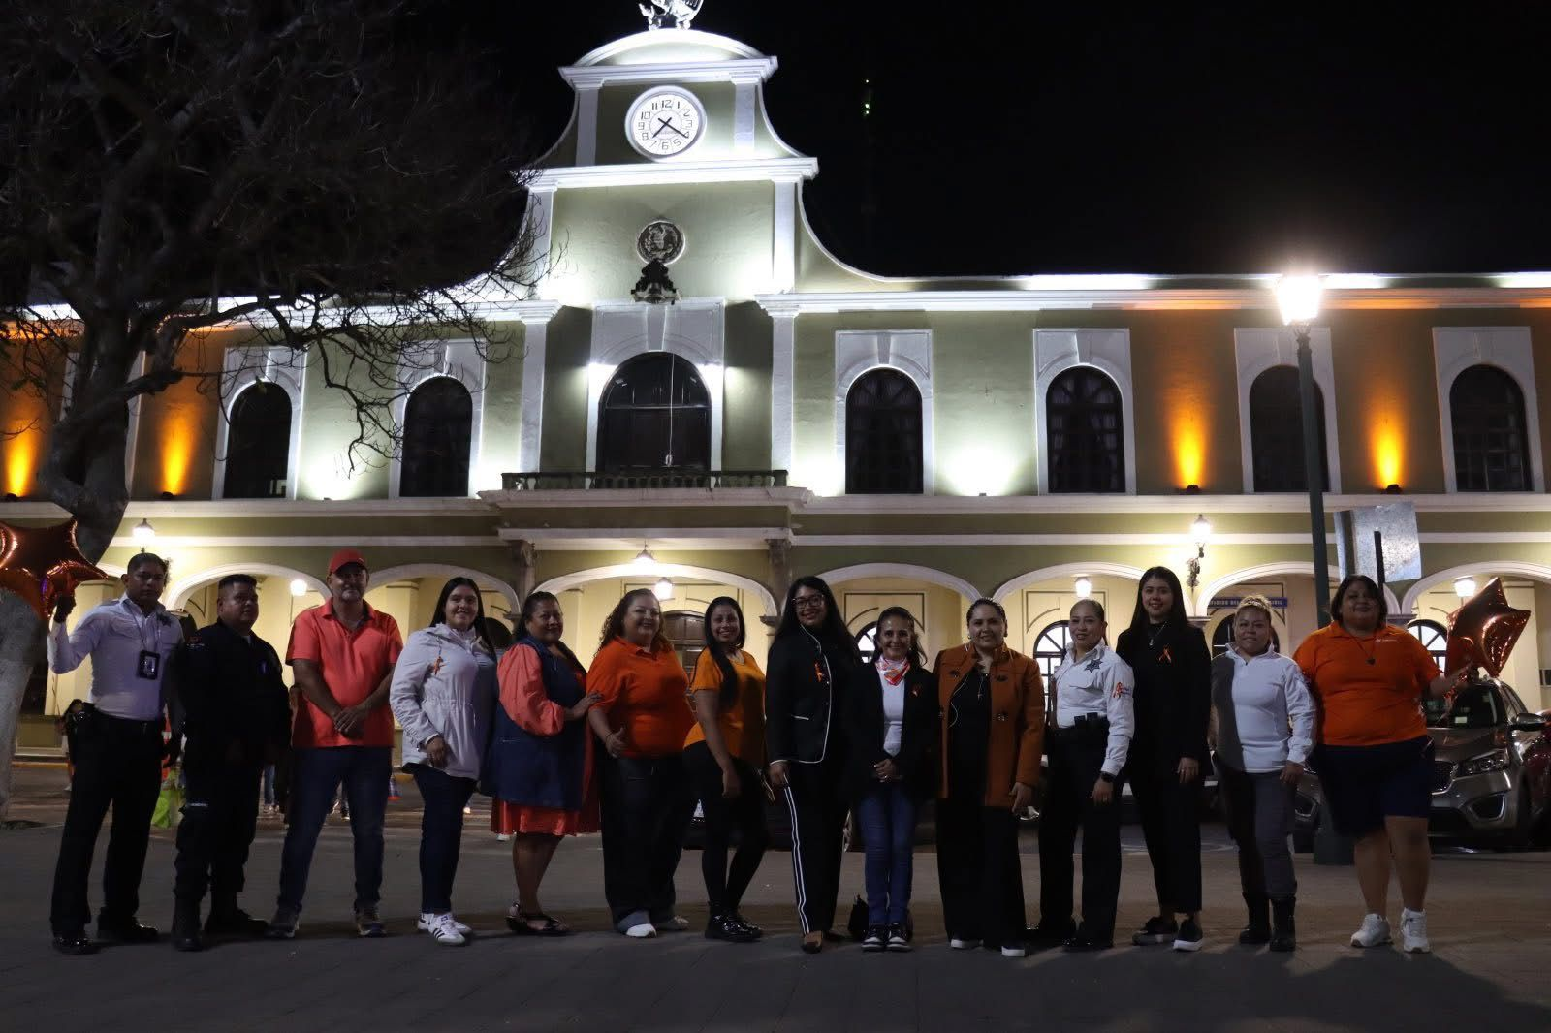
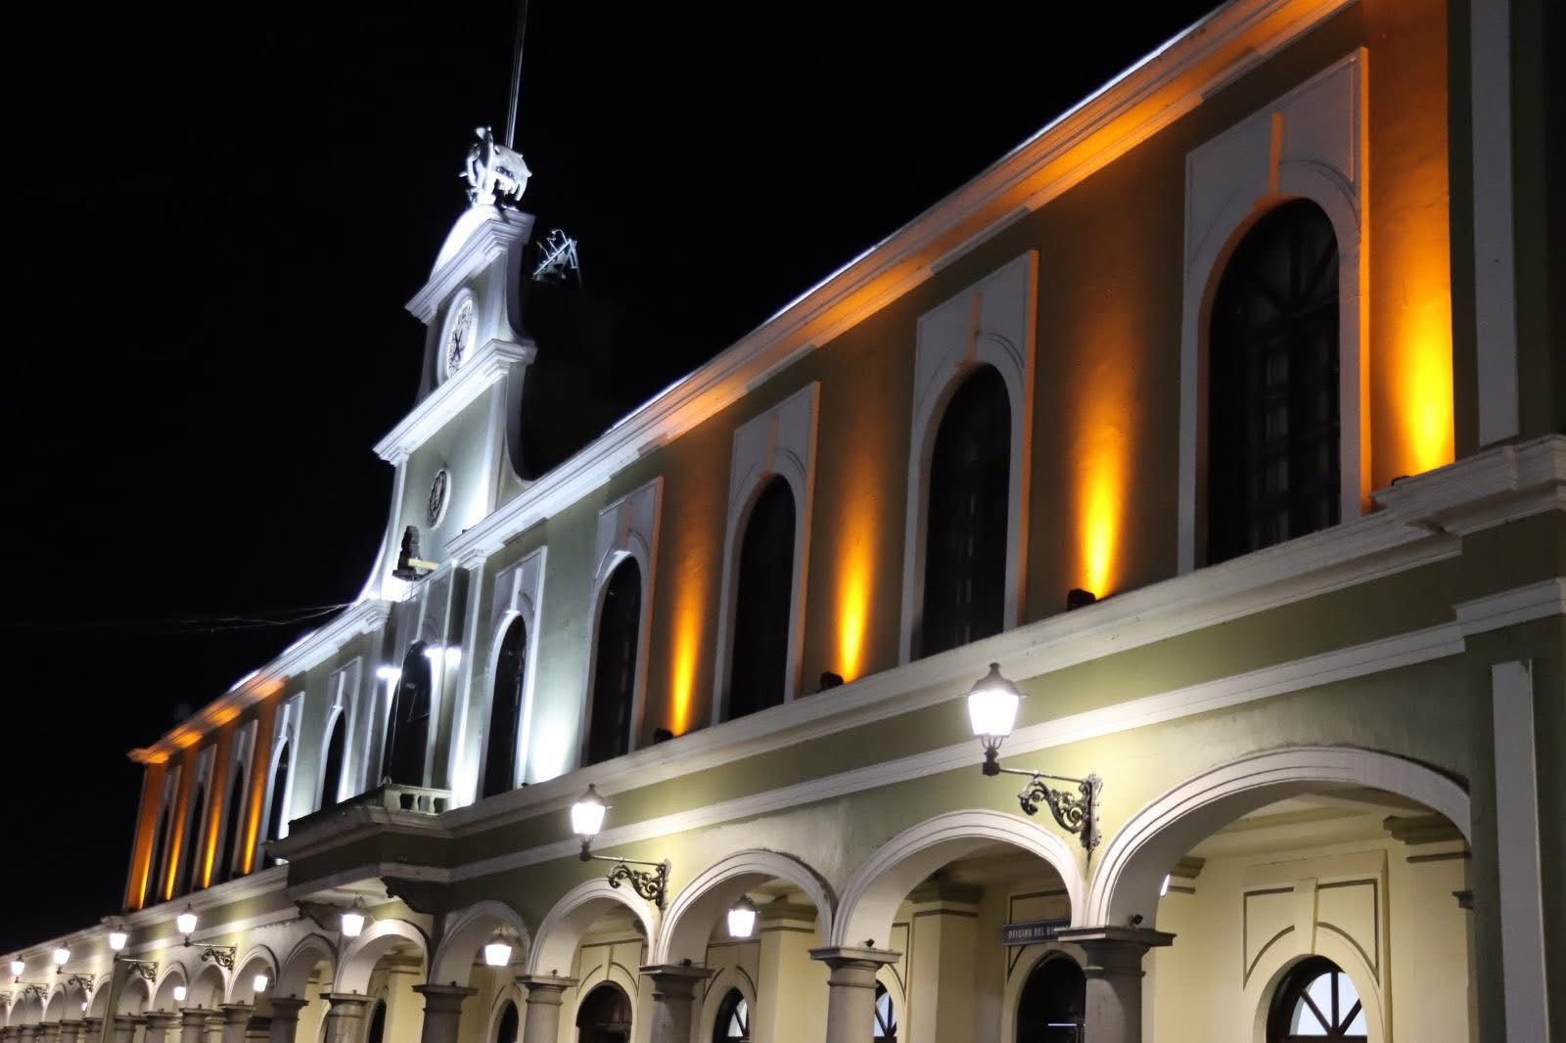

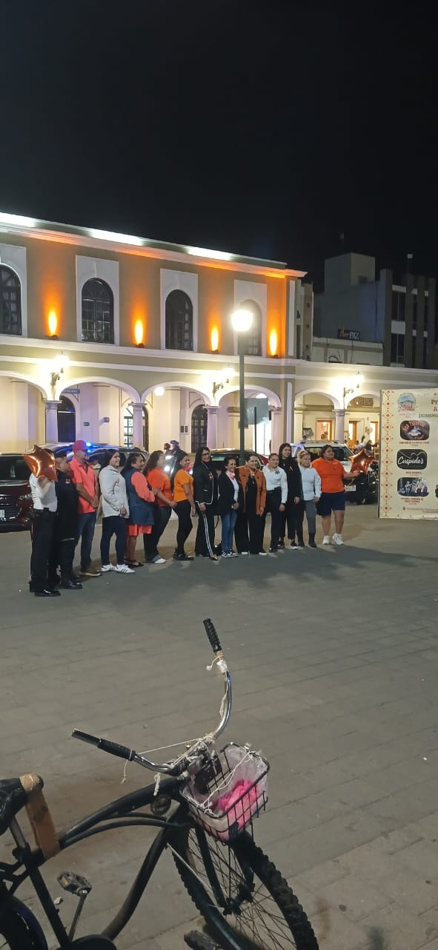

Se apoya para retirar la catrina en el Jardín 5 de mayo.
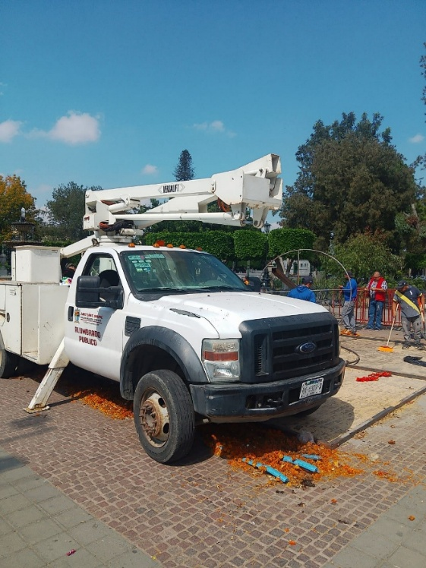

Se acude a la escuela primaria de la Delegación de Atequizayan para la instalación de una fotocelda en reflectores de la escuela.
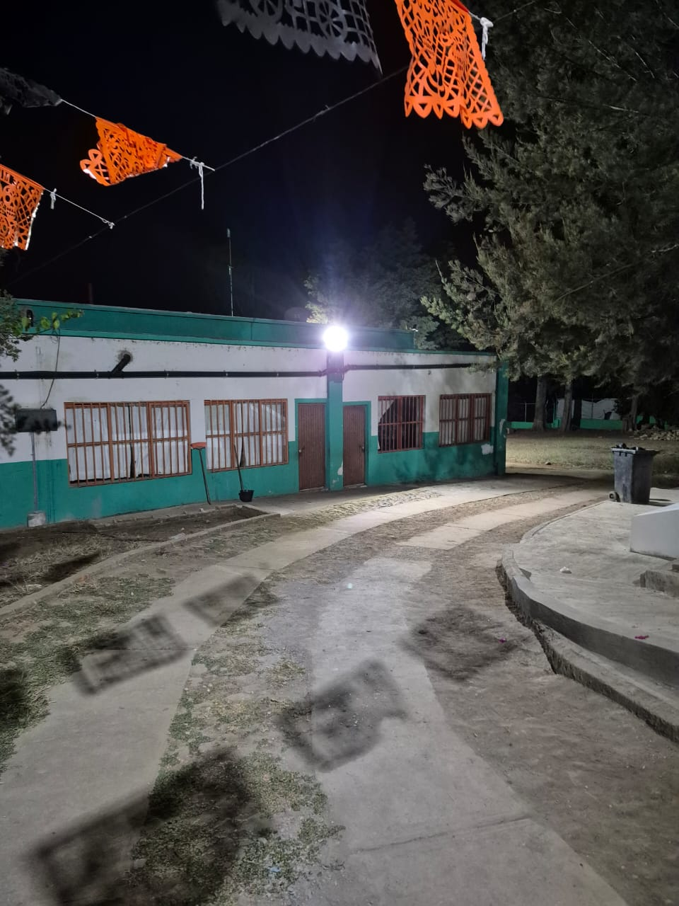
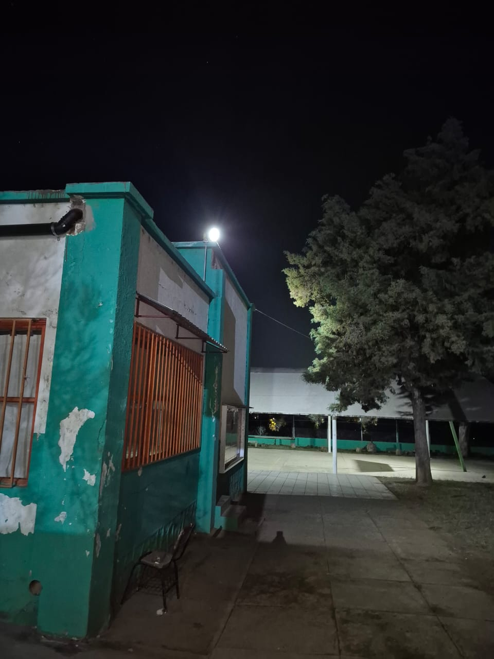
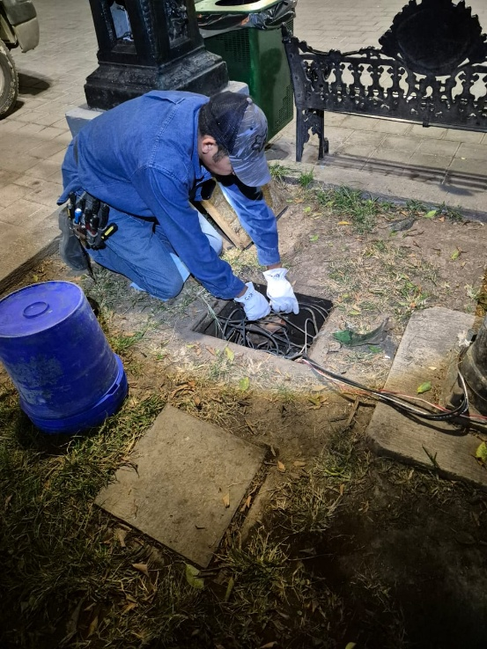

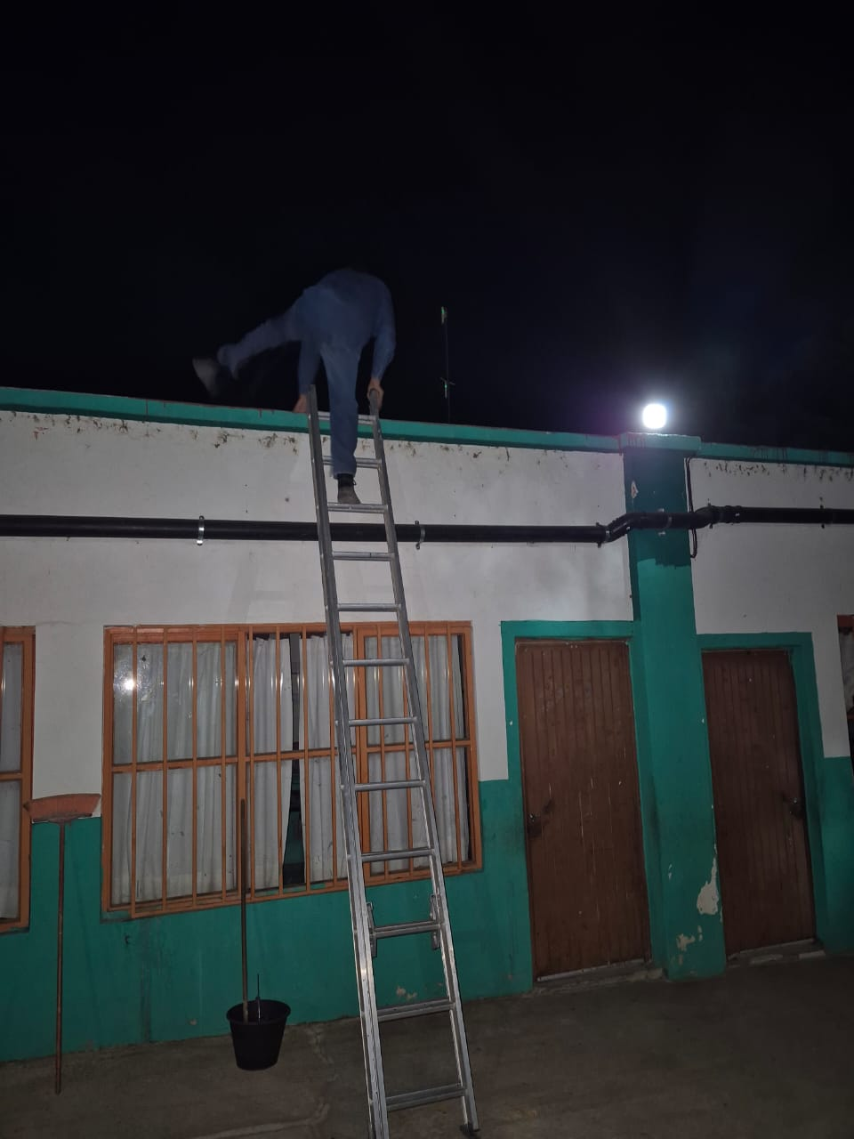
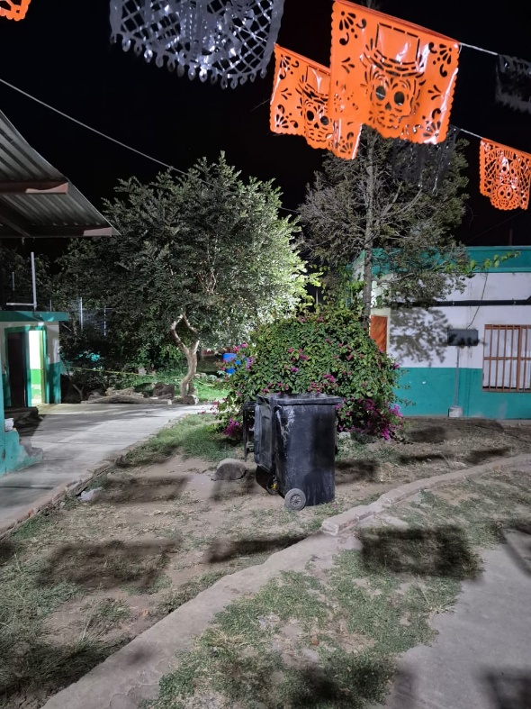

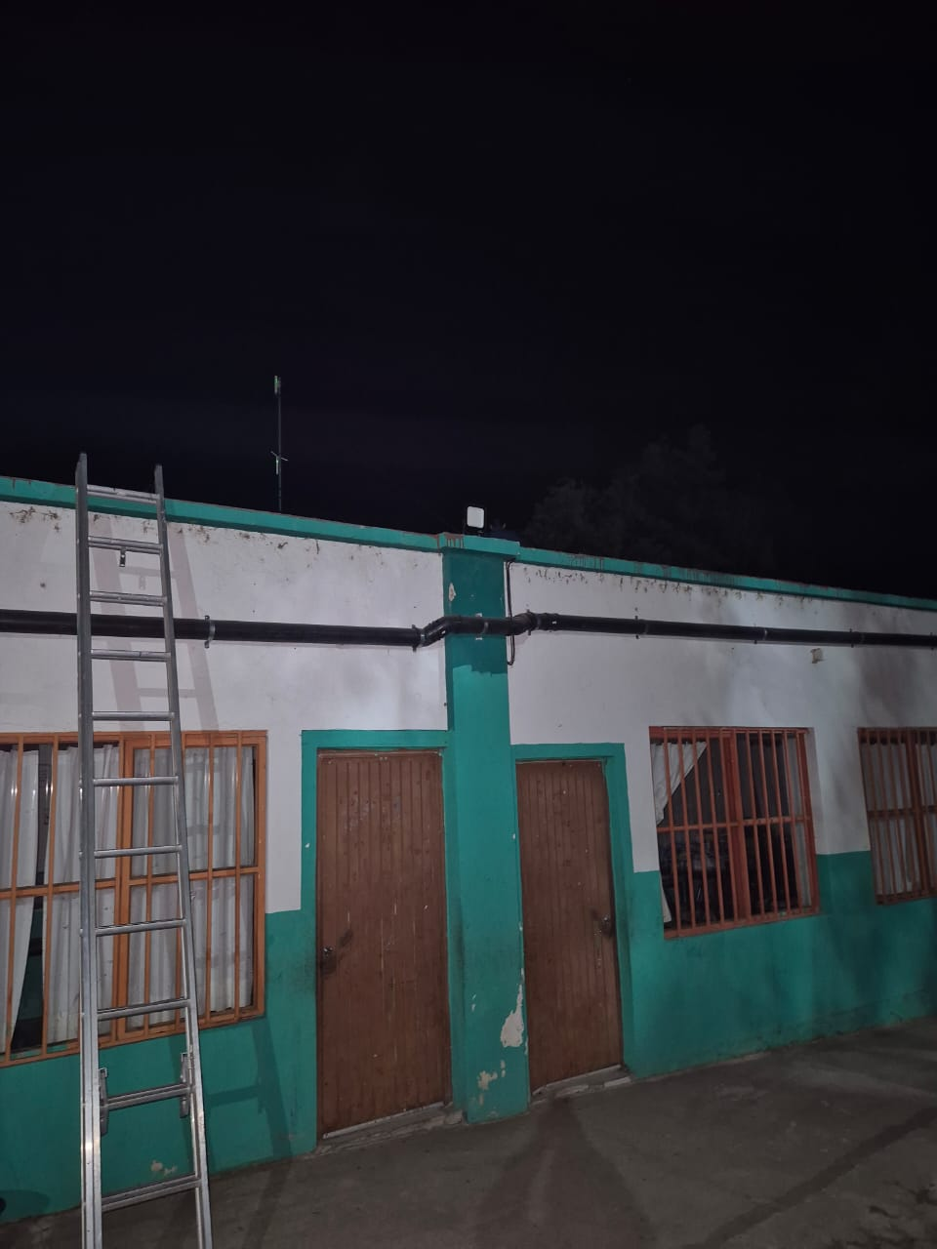
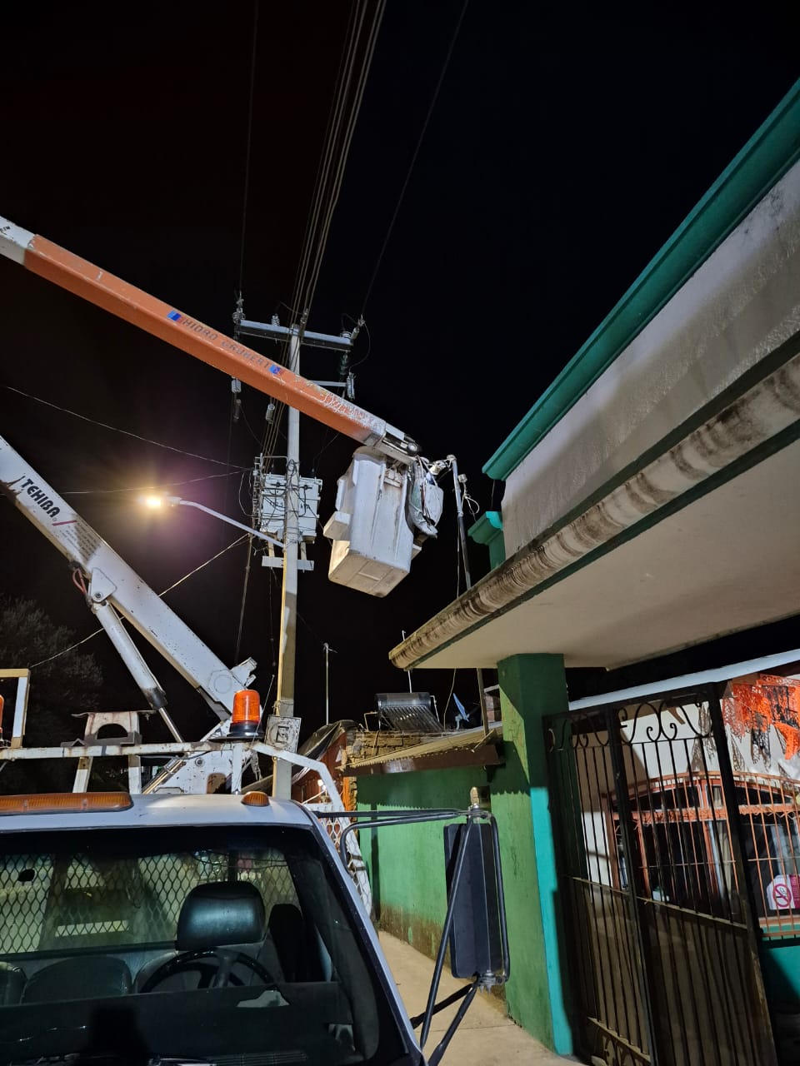

Se instala caja de distribución y centro de carga en el Jardín 5 de mayo para el árbol de navidad.
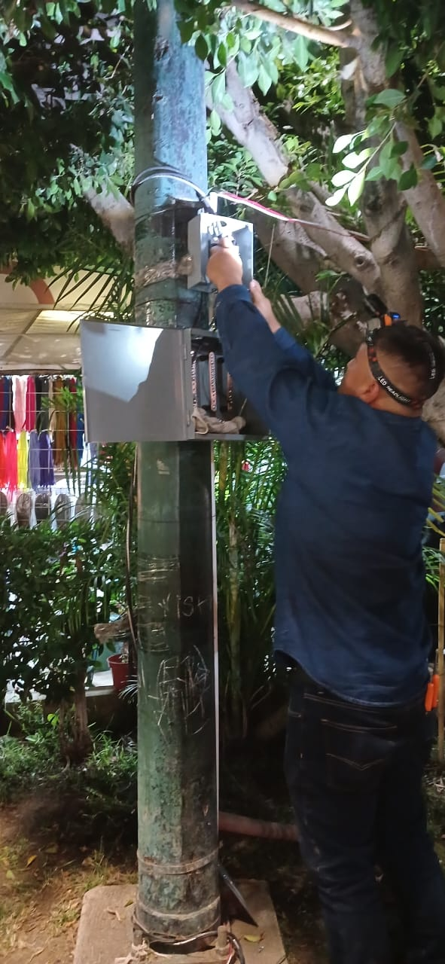
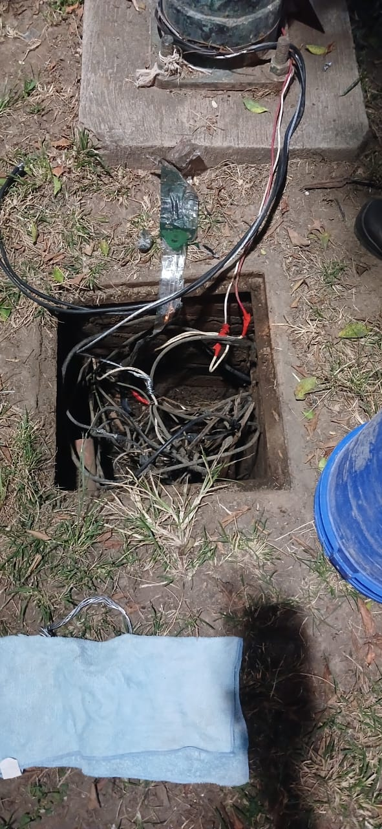

Se reciben y se prueban 51 lámparas de led de 55 watts de la marca airis que se prestaron al OPD Comité de Feria.

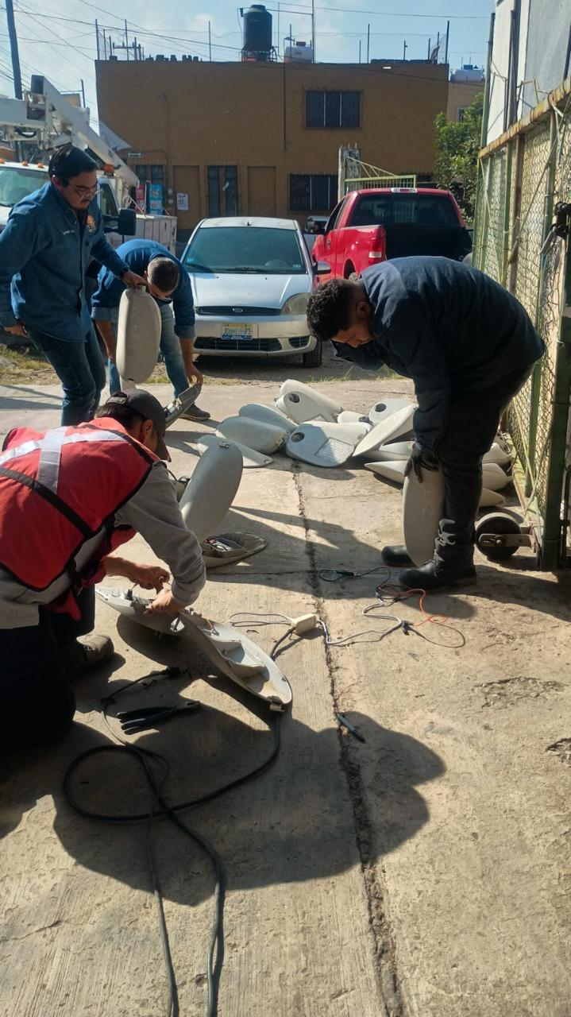

Se limpian y se prueban en el taller de Alumbrado Público, figuras navideñas.
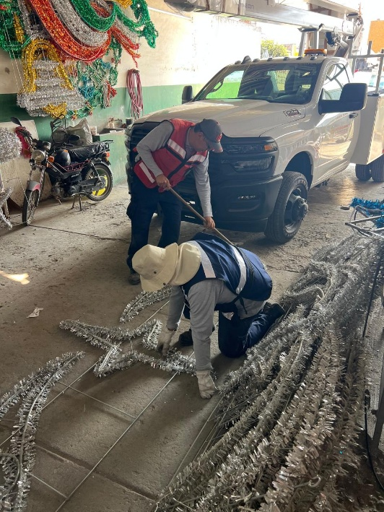
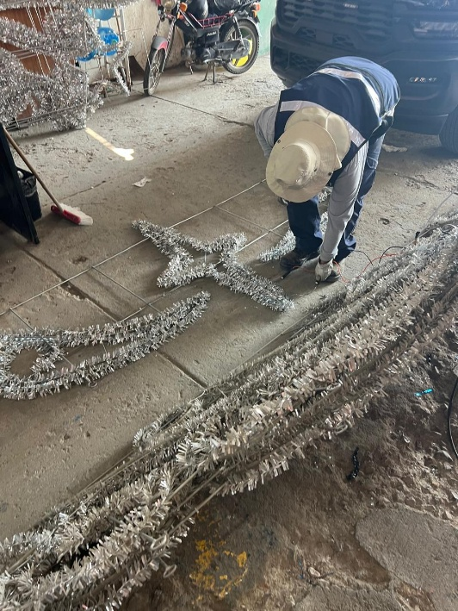
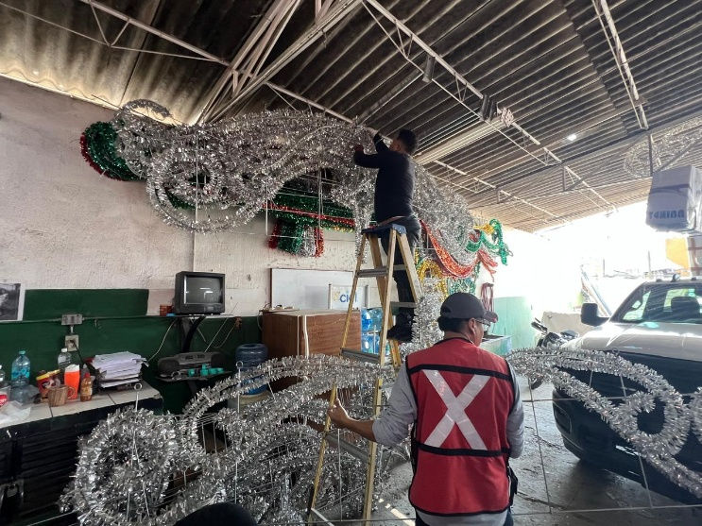
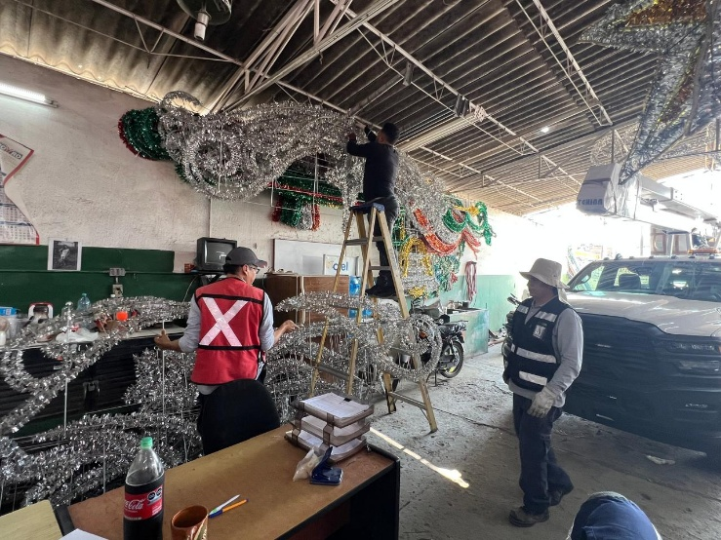
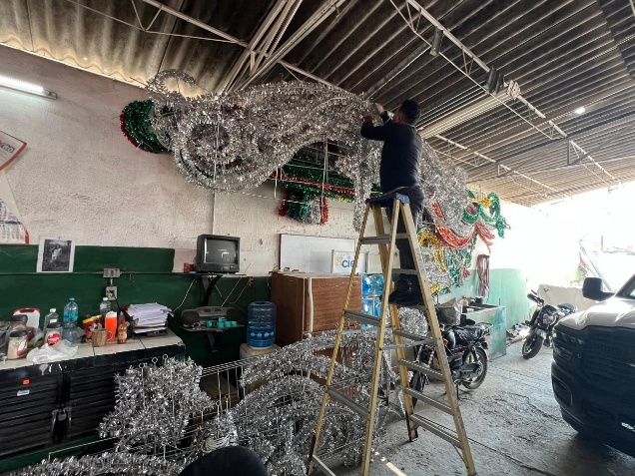

Se inició con la instalación de figuras navideñas en el quiosco del Jardín 5 de mayo, así mismo series de cascada.
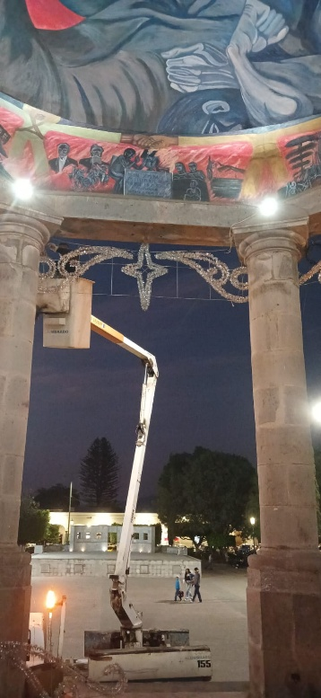
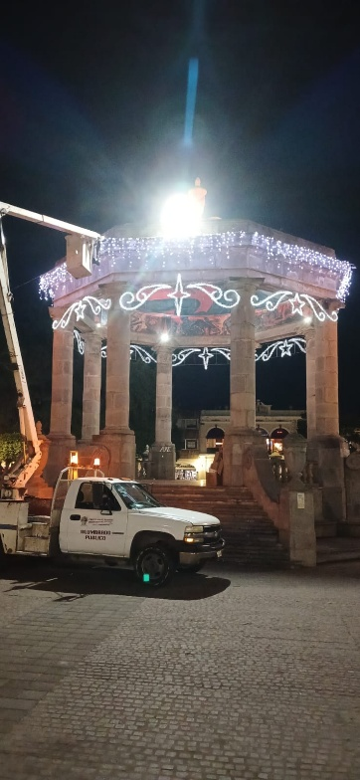
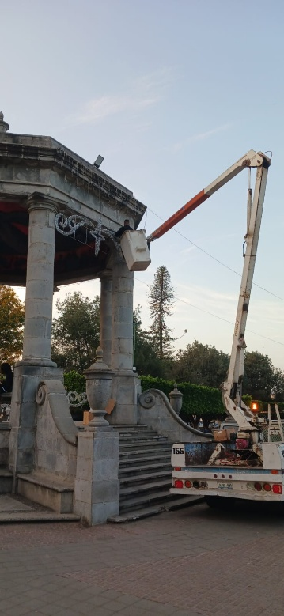

Se instala un pasacalle, en la calle Colón esquina Pascual Galindo.
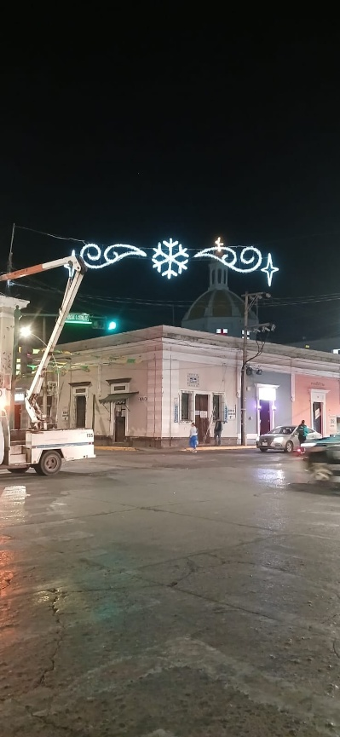
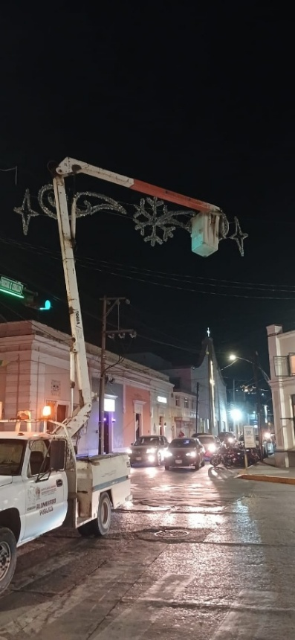

Se instalan figuras navideñas en fachada del Palacio Municipal y series navideñas.
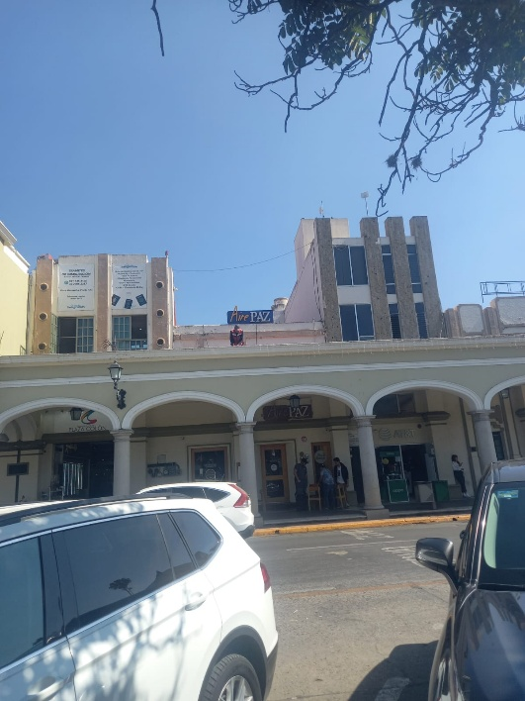
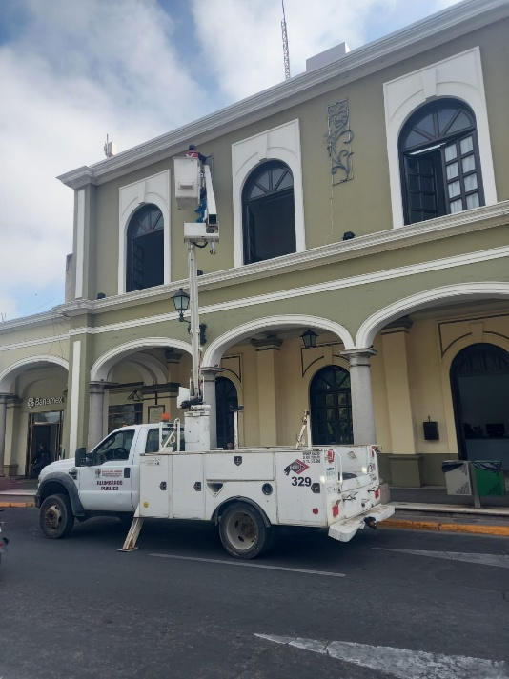
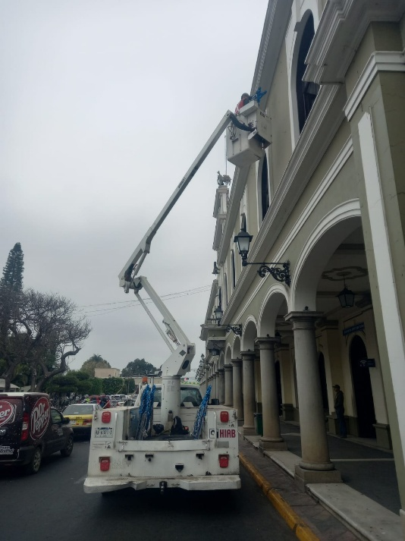

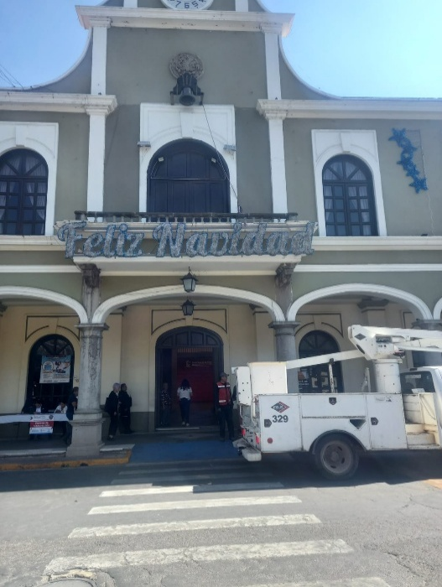
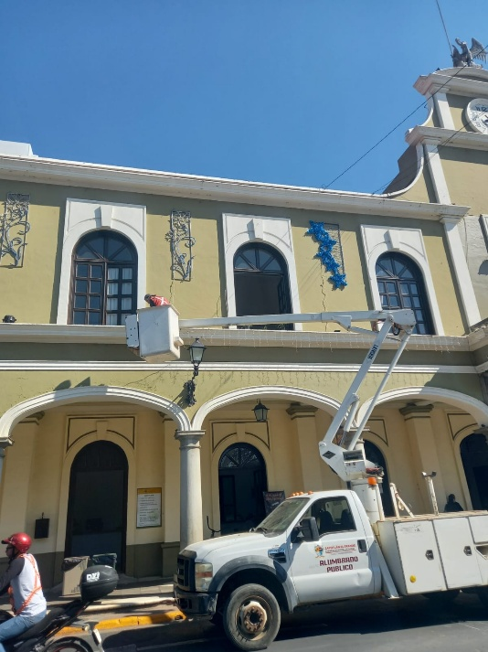
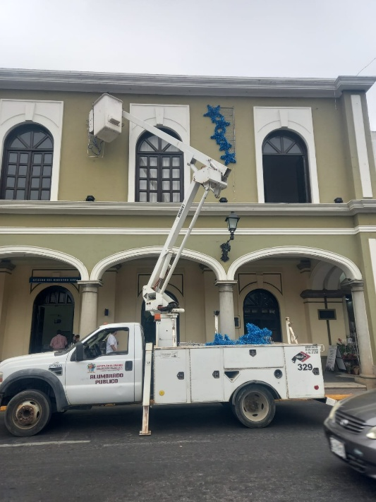

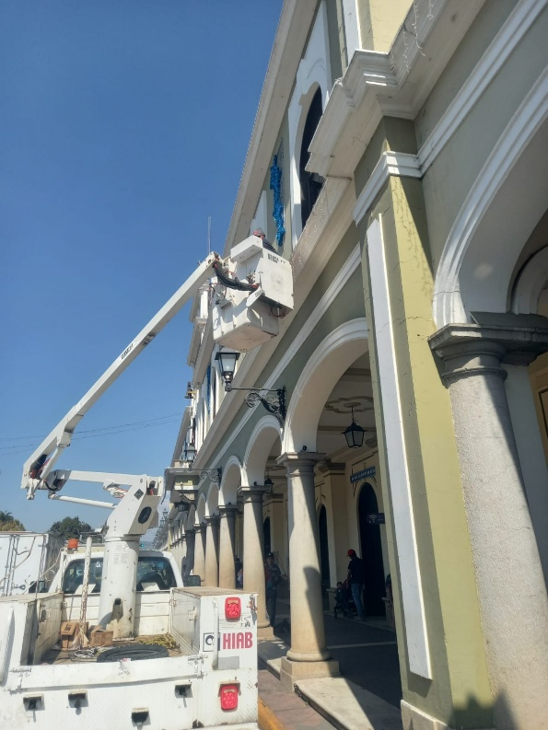
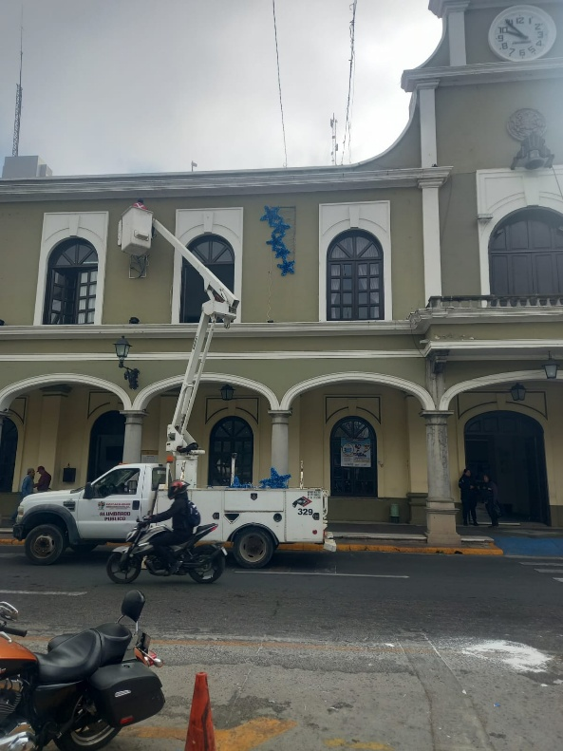

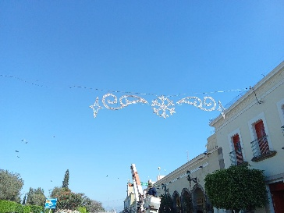
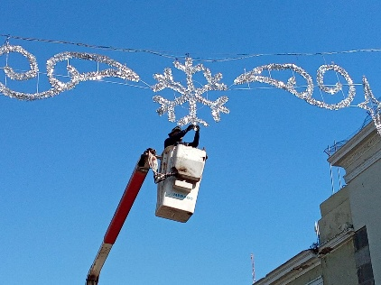
Se instalan 3 figuras navideñas en pasacalles, en la calle Federico Del Toro cruce Pascual Galindo y Federico Del Toro casi esquina con José Clemente Orozco.
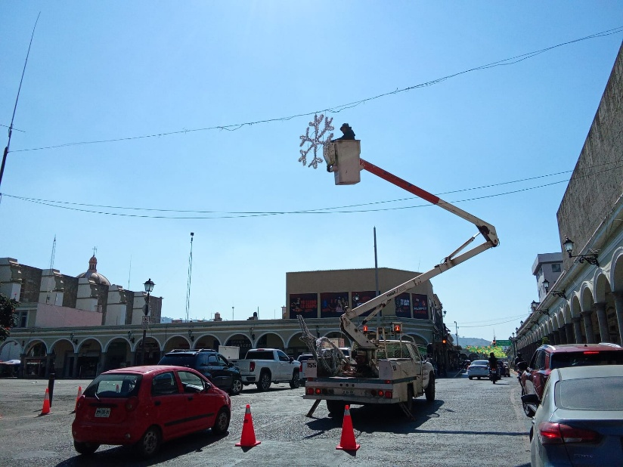
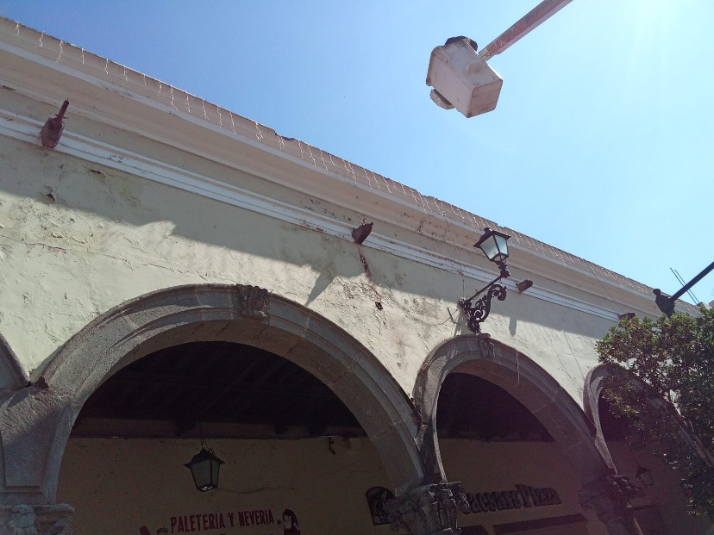

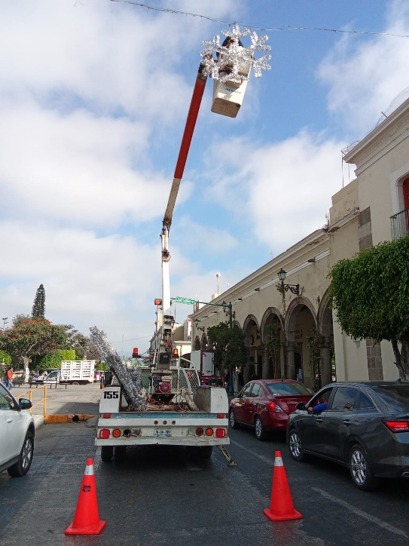
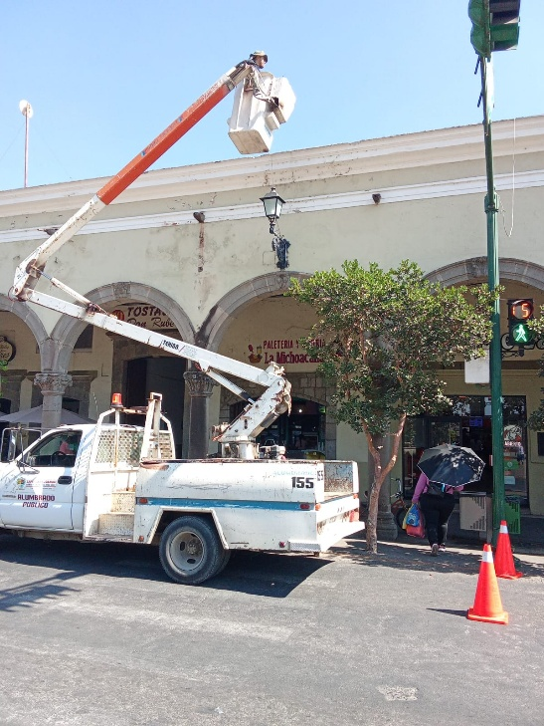
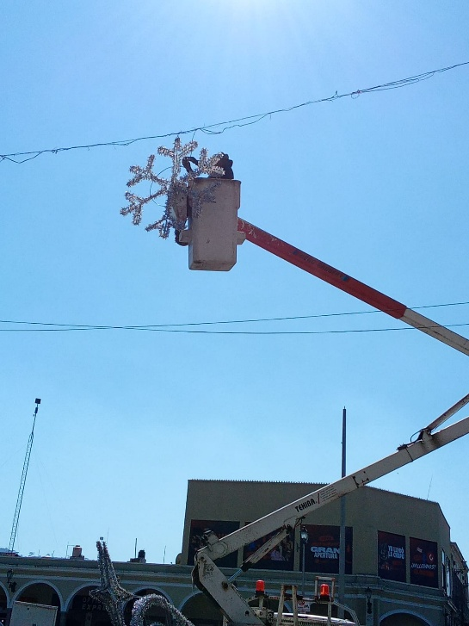

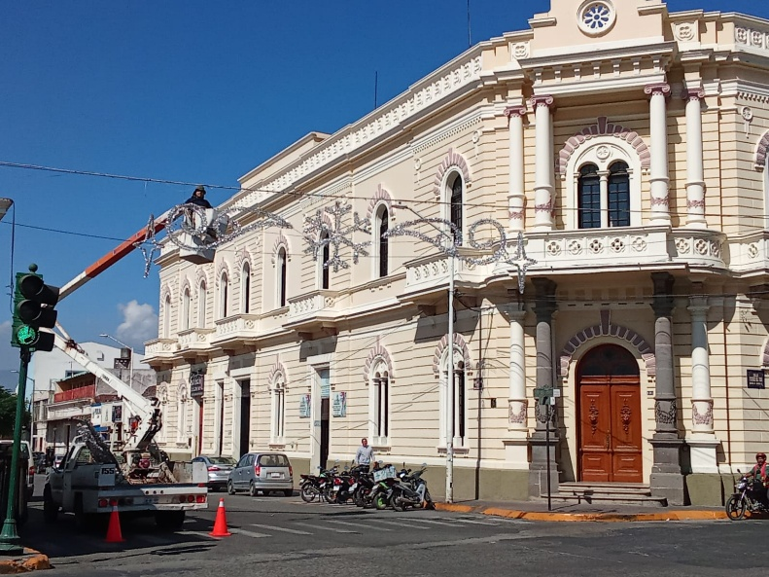
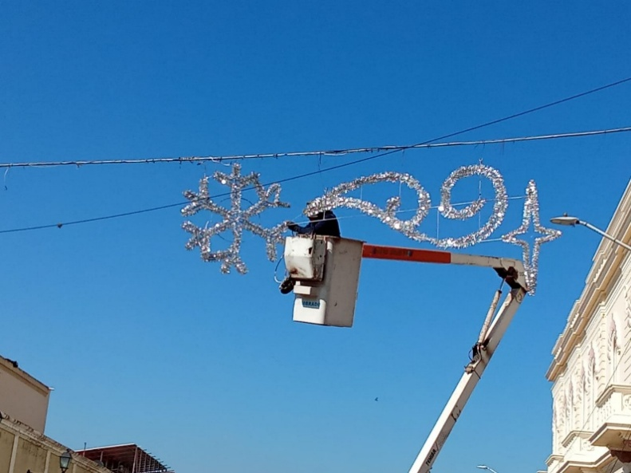

Se instalan 2 reflectores de led de 300 watts en la cancha de frontenis de la Unidad Deportiva Venustiano Carranza.
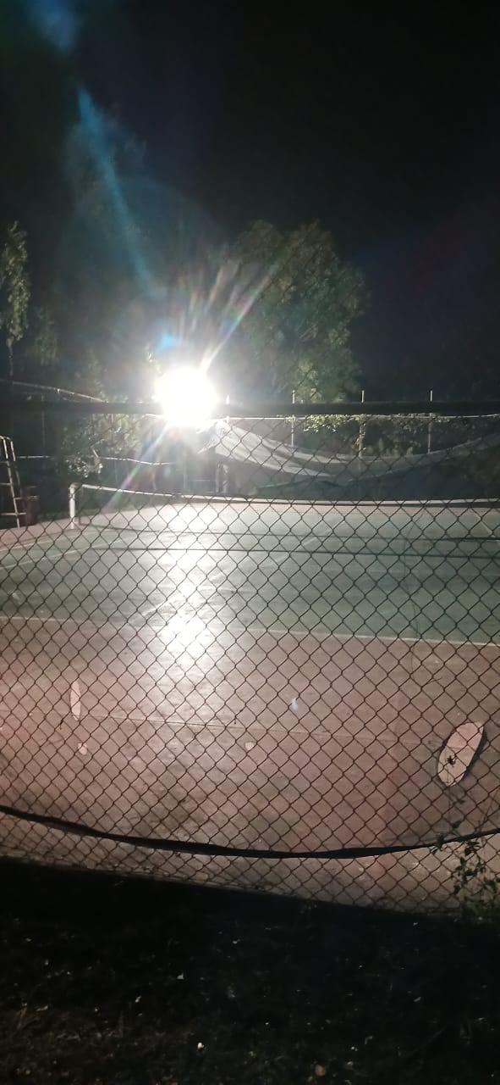
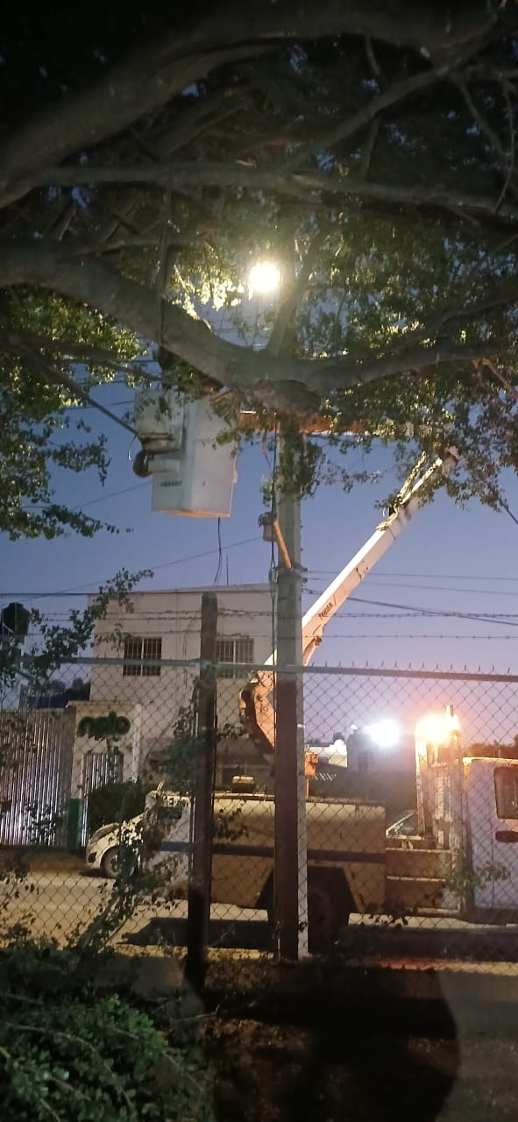
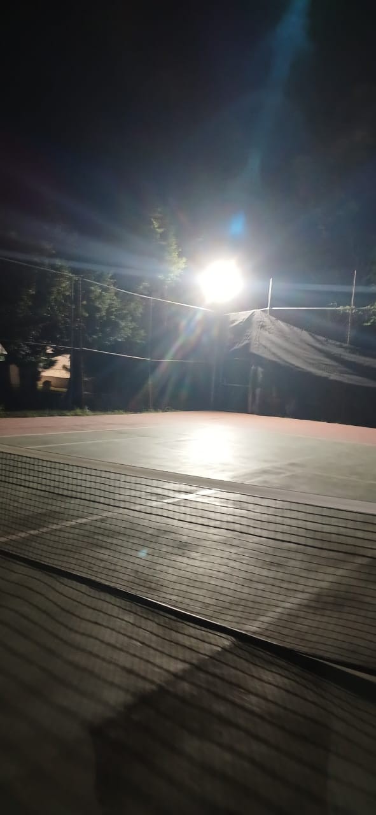
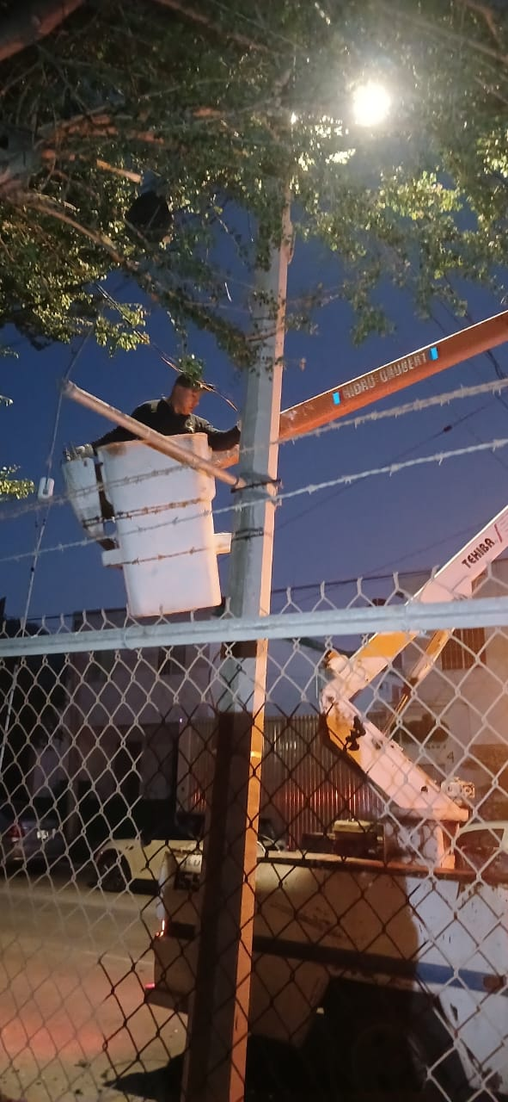

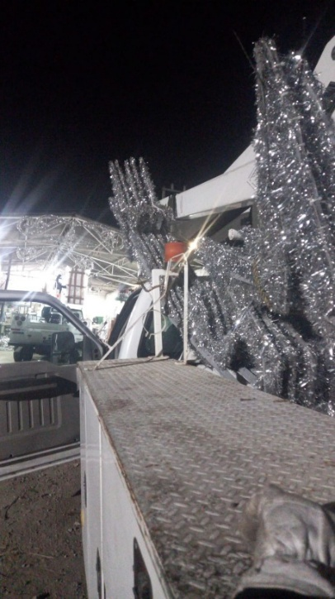
Se instalan figuras navideñas en la Av. Reforma Col. Centro.
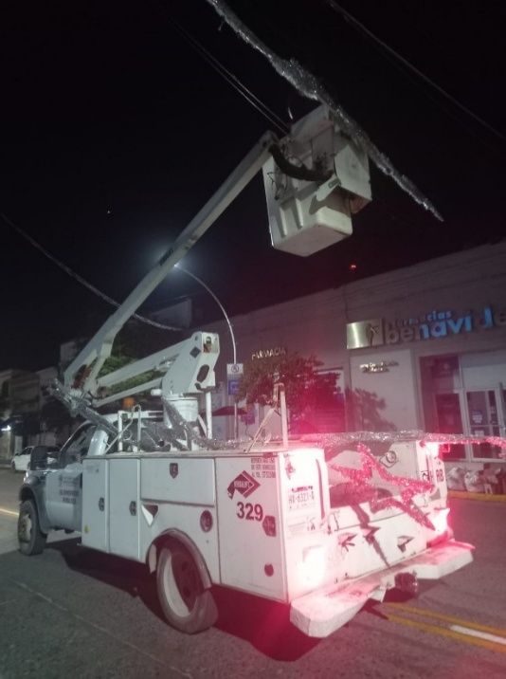
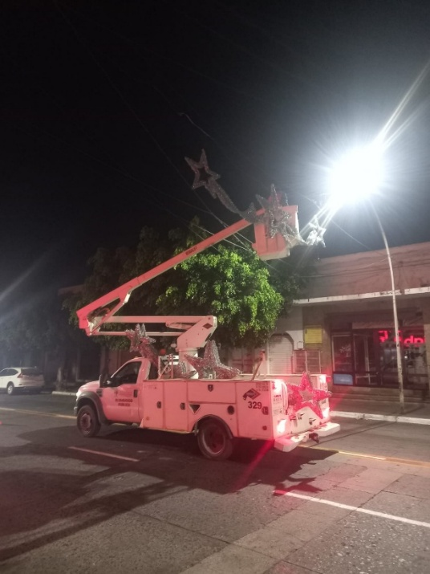

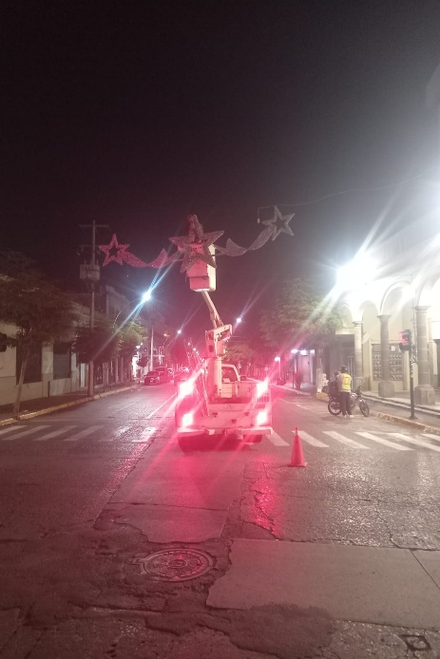
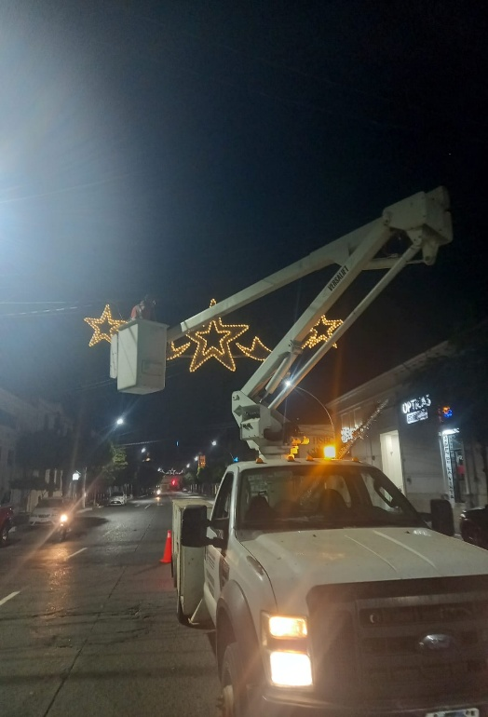
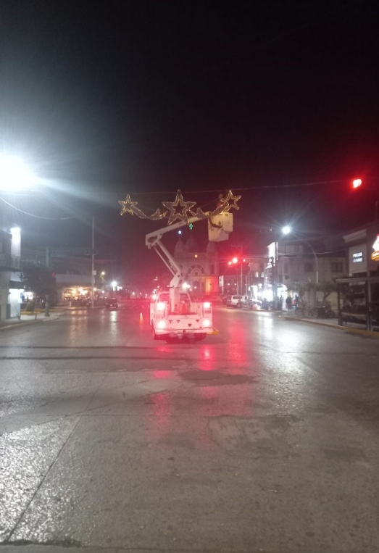

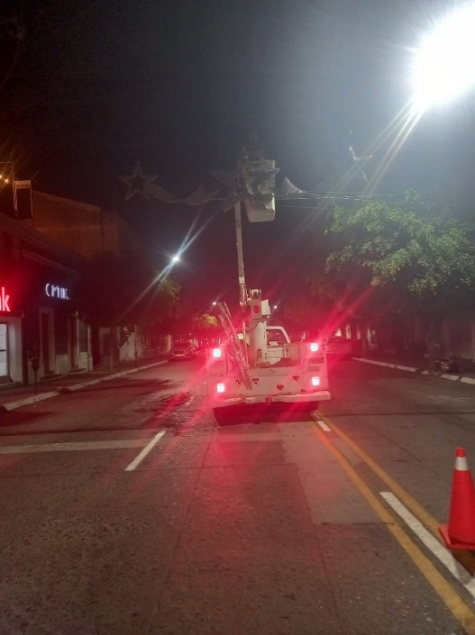
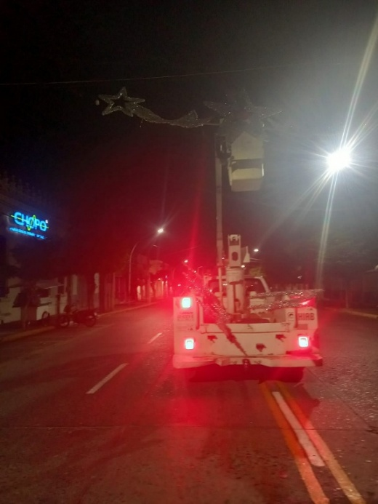
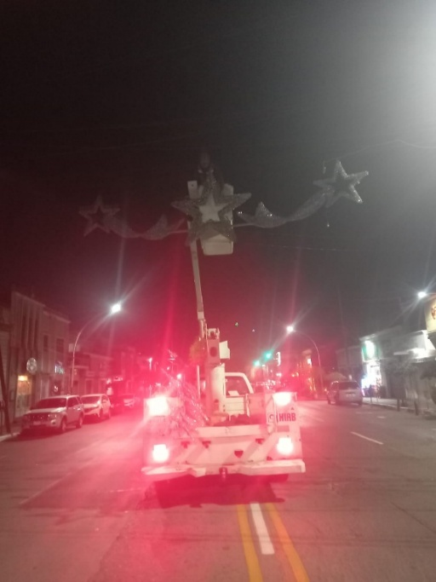

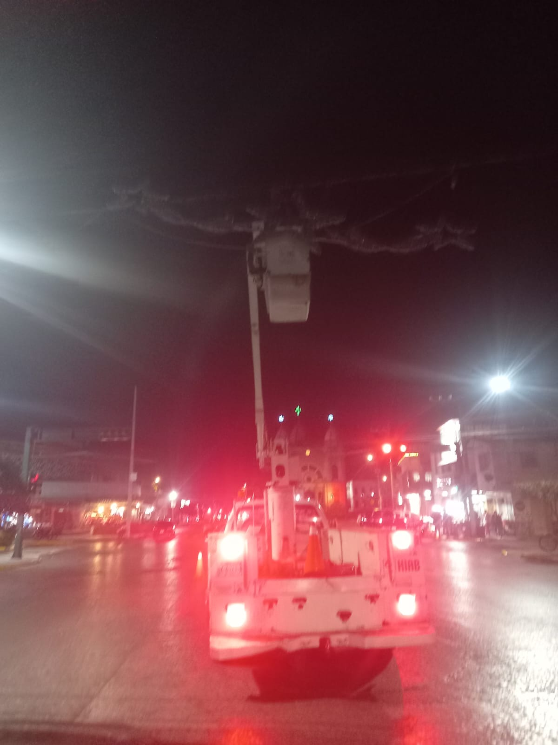
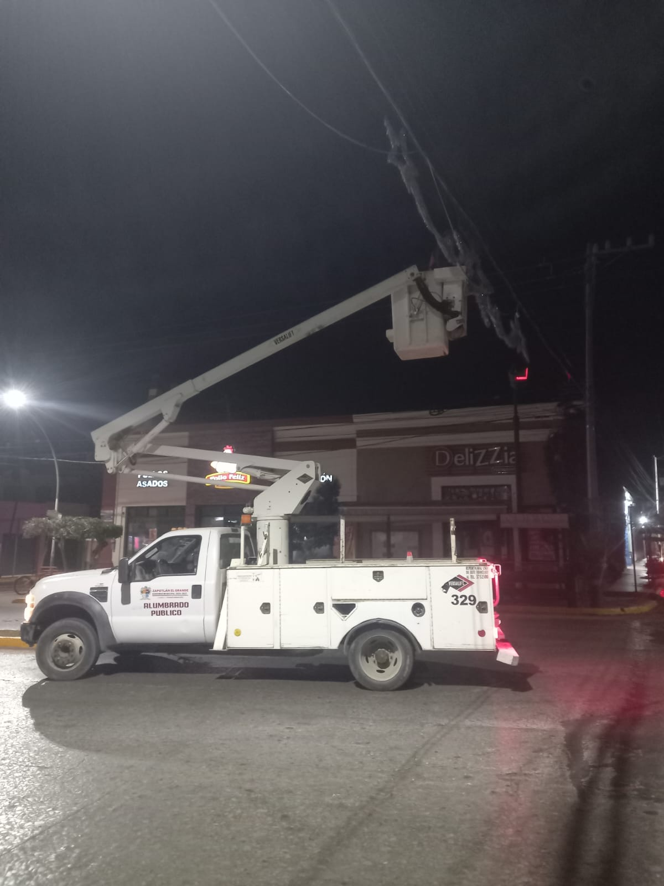

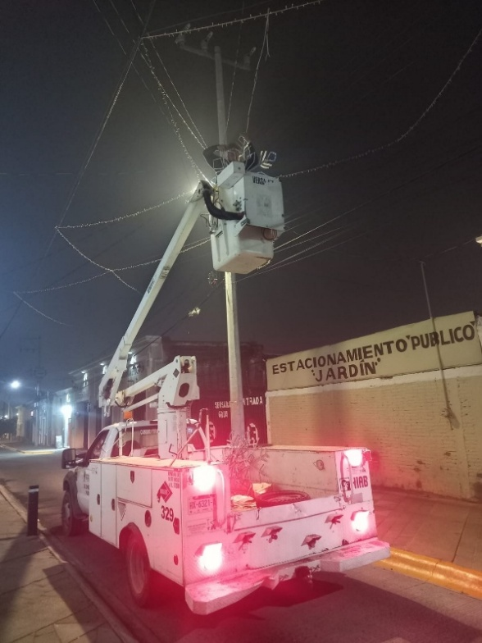
Se instalan figuras navideñas en la calle José Clemente Orozco, Col. Centro.
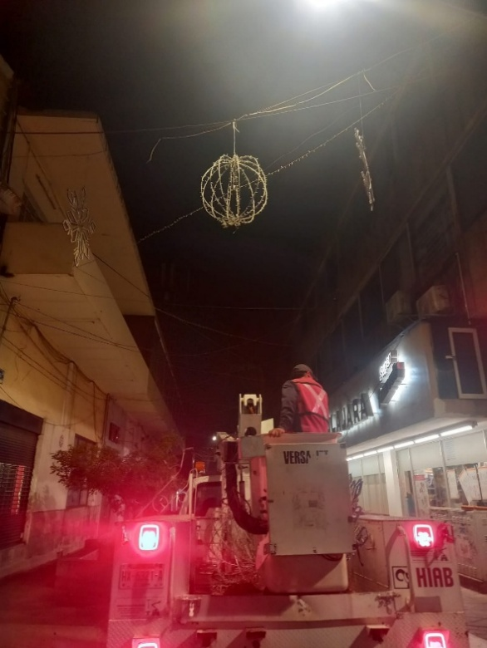
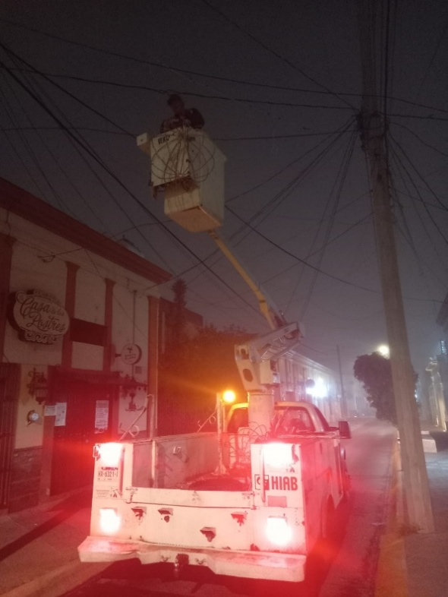

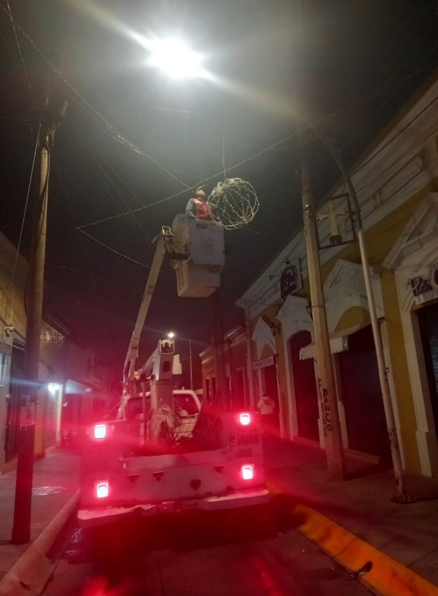
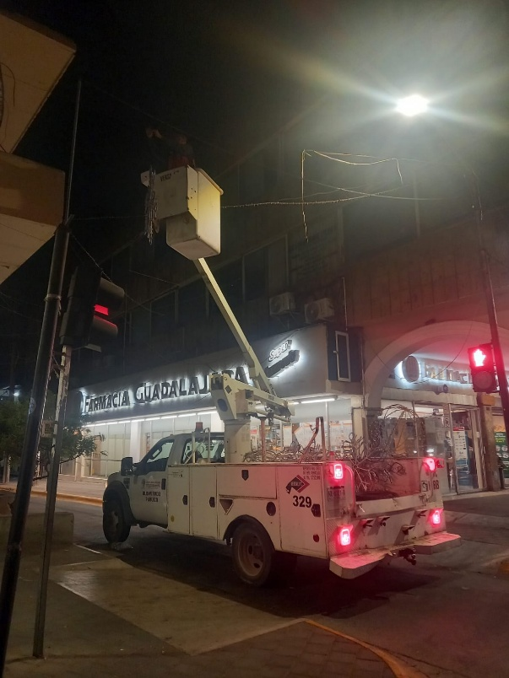

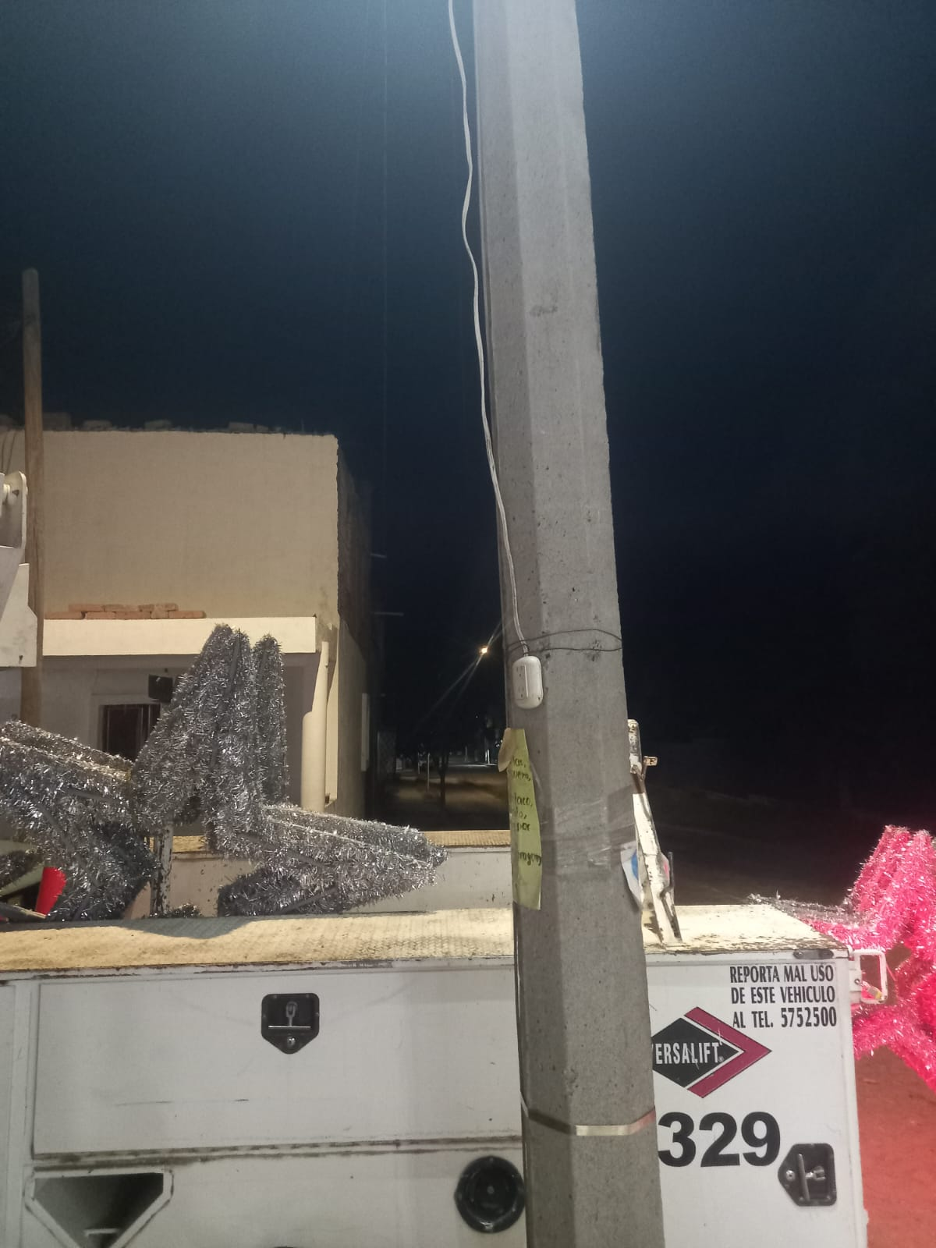
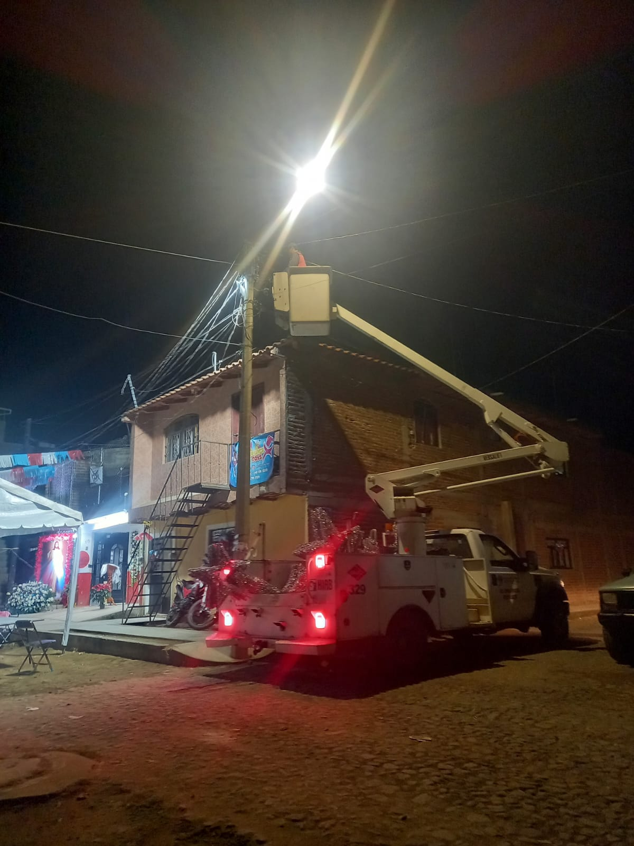
Se instala línea con contacto en la calle Paraguay #10, Col. Las Américas.

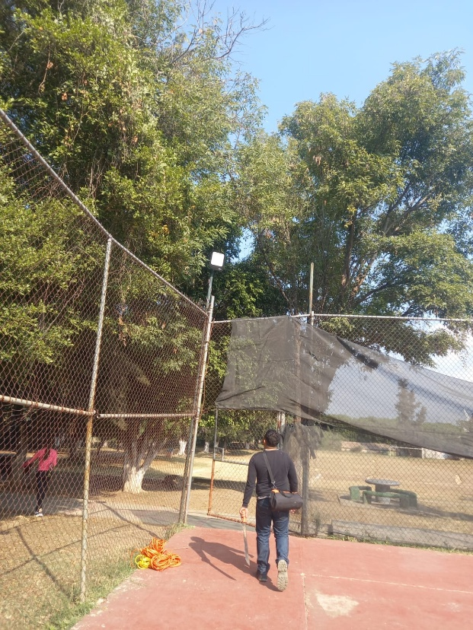
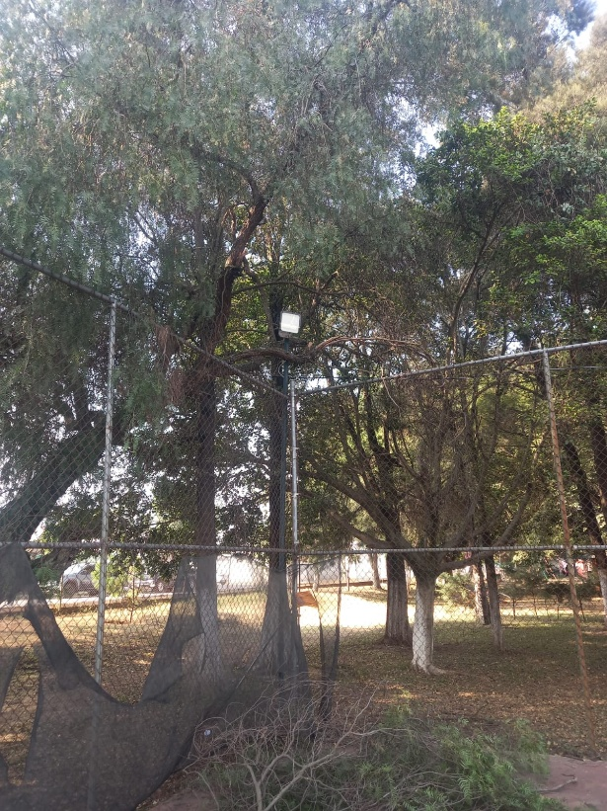
Se acomodan reflectores y se realiza poda en la cancha de tenis de la Unidad deportiva Venustiano Carranza.

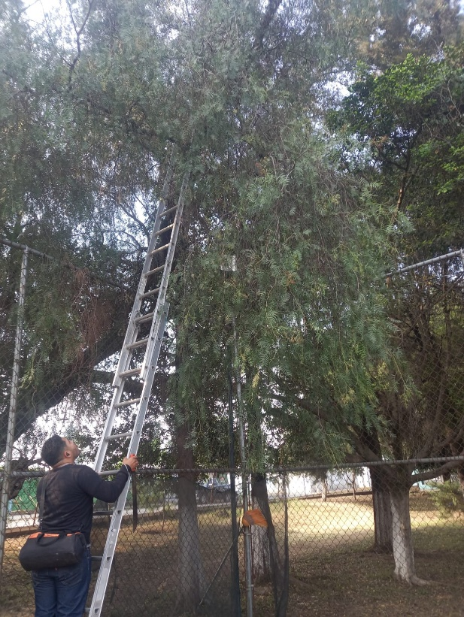
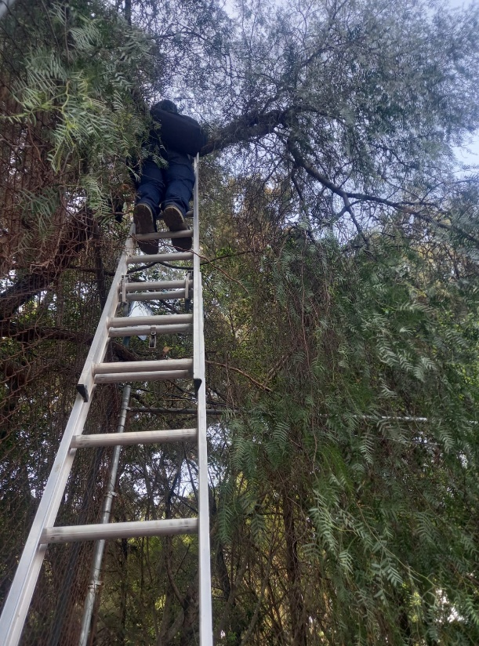

Se retira línea con contacto en la calle Paraguay #10 Col. Las Américas.

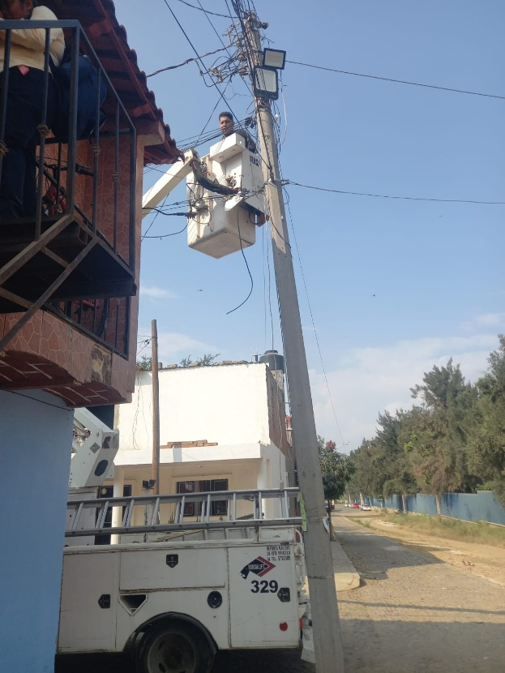

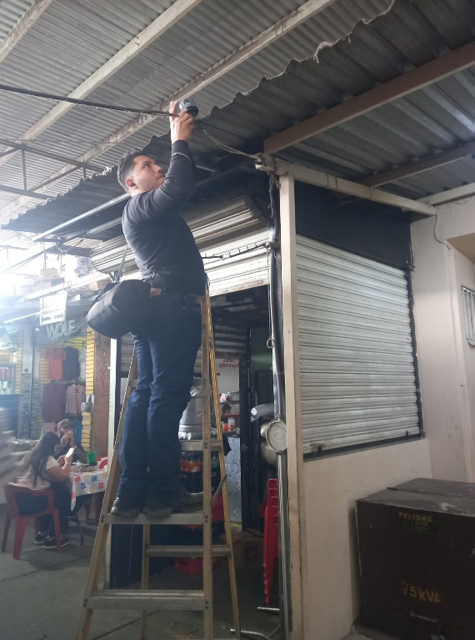
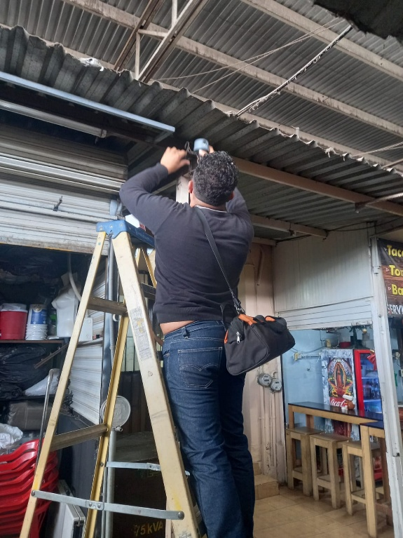
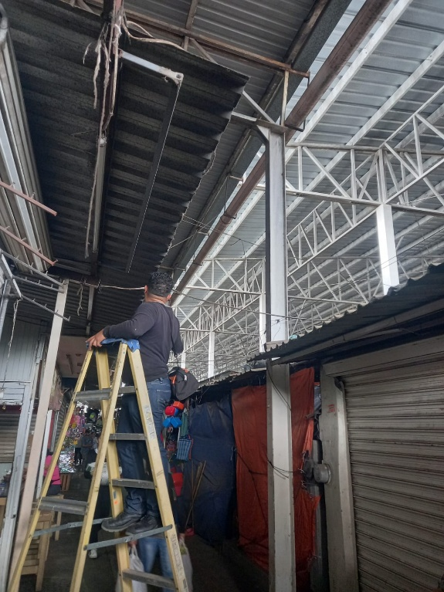
Se acomoda fotocelda afuera de las oficinas del Tianguis Municipal.

Se instala un reflector de led de 300 watts y línea con contacto en las instalaciones del Auditorio Gómez Morin (apoyo para el Ejercito Mexicano)

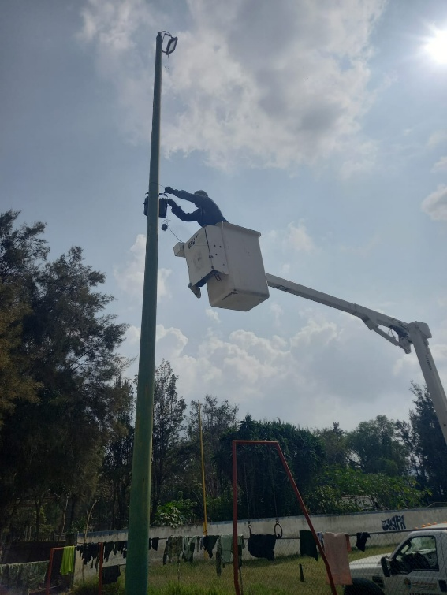

Se continúan instalando series navideñas en el Portal Fray Juan De Padilla y el Portal Hidalgo.

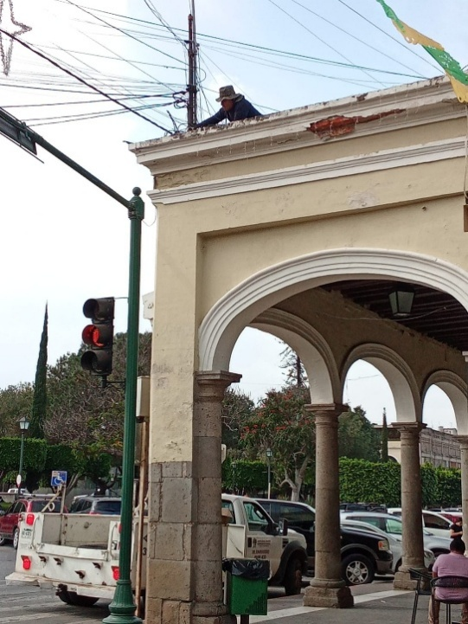
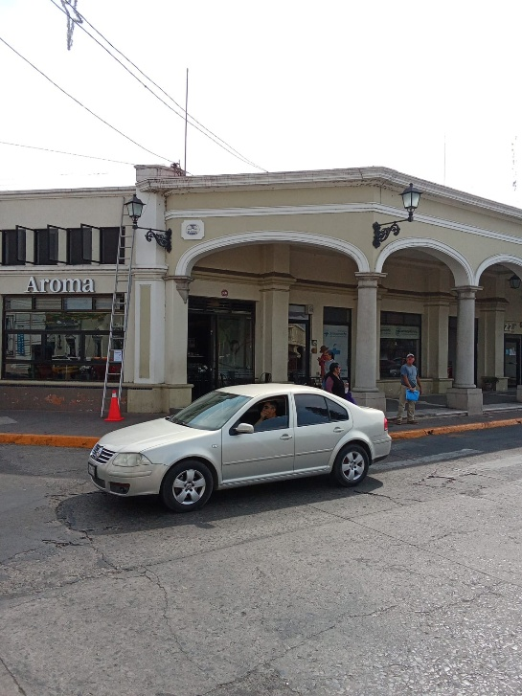
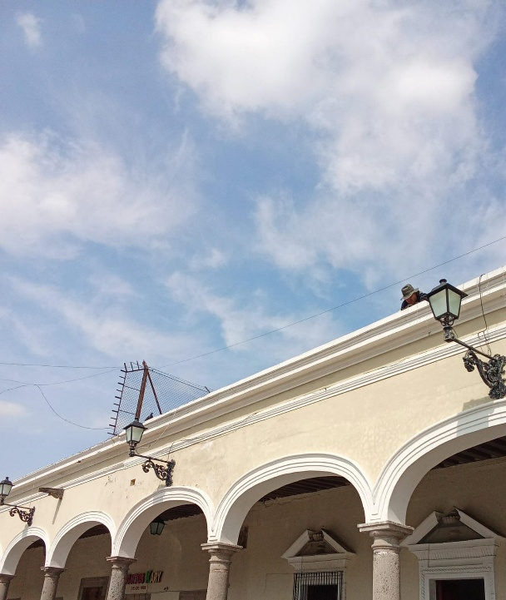

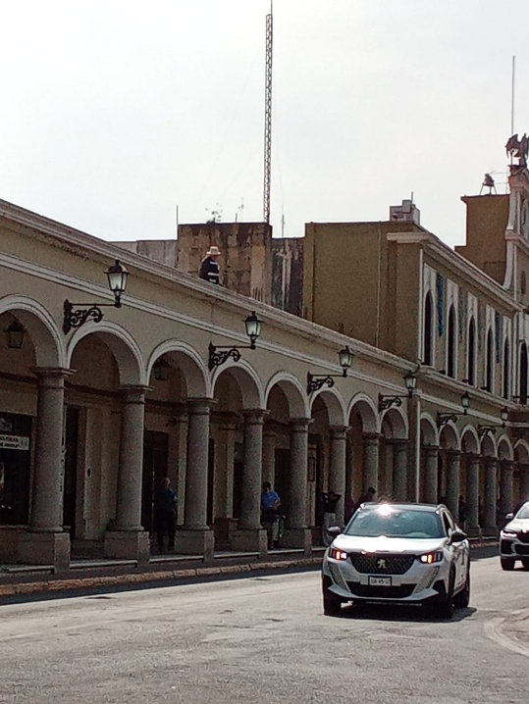
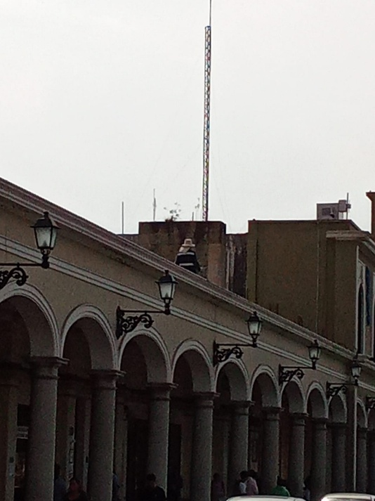
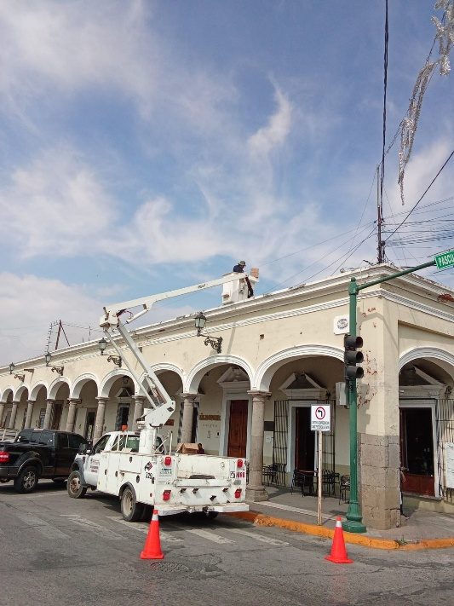

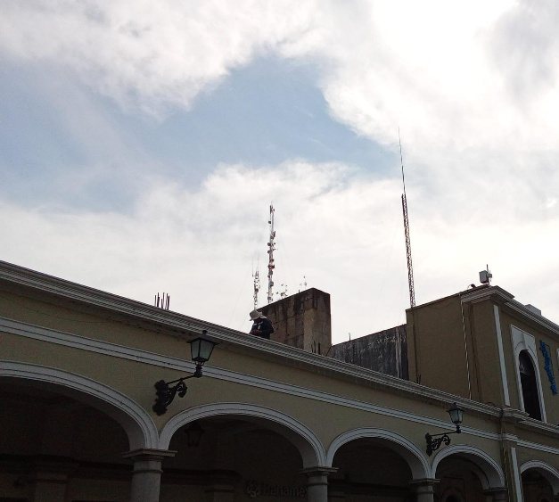
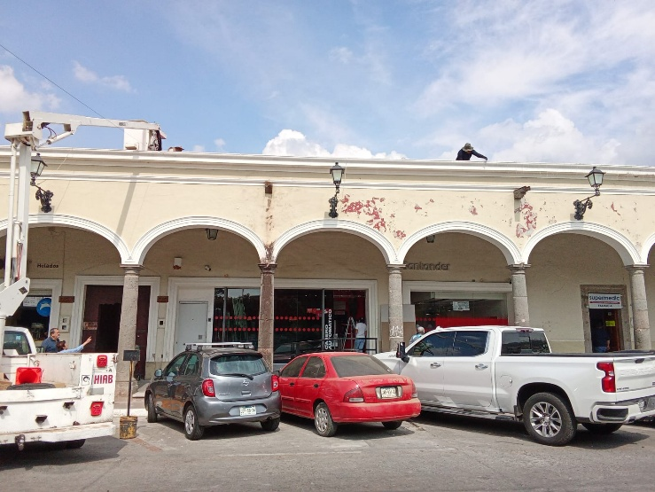

Instalación de 2 figuras en fachada de Palacio Municipal.
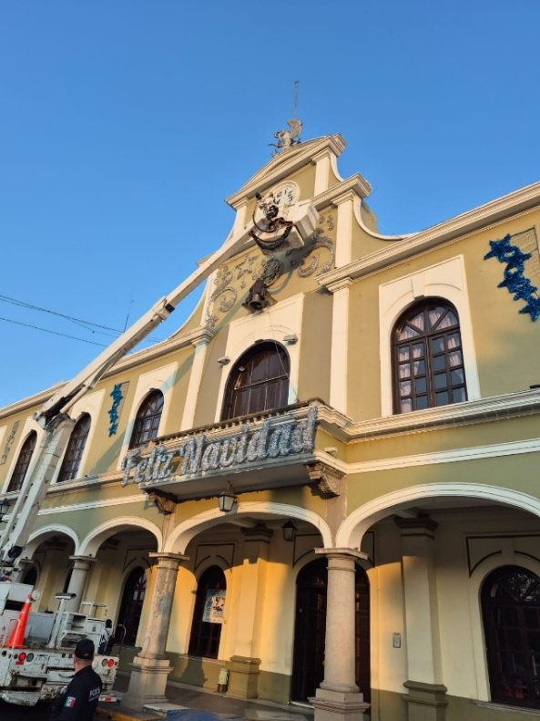
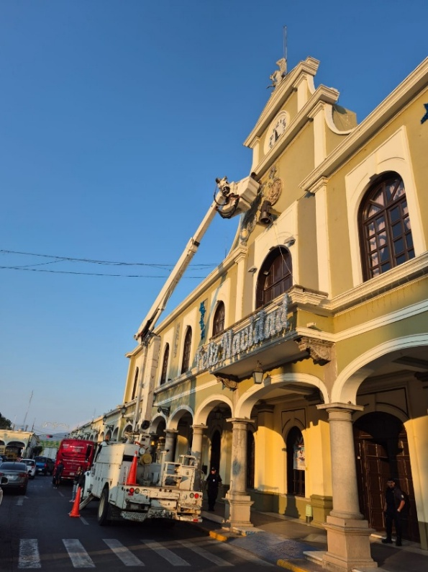

Instalación de reflector de led de 300 watts para las fiestas anuales del templo de la Medalla Milagrosa en la Col. Nuevo Desarrollo.
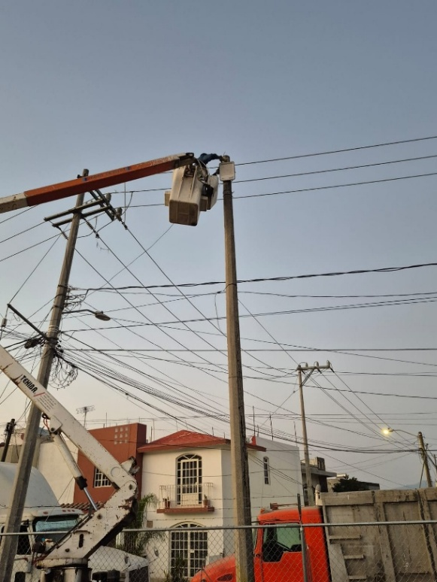
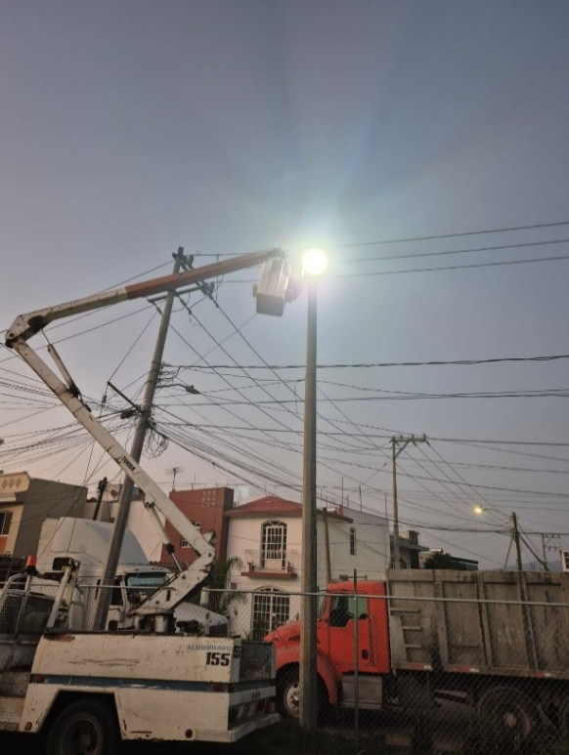

Instalación de reflector led de 300 watts en la cancha de tenis de la Unidad Deportiva Venustiano Carranza.

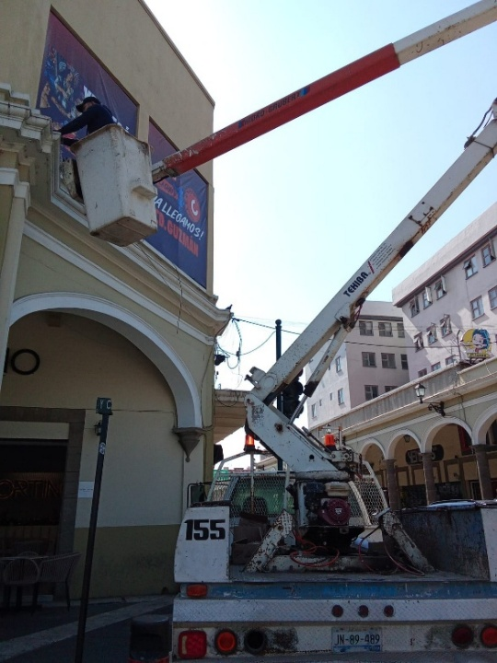
Se instalan serien navideñas en el portal Morelos y Portal Herrera y Cairo.
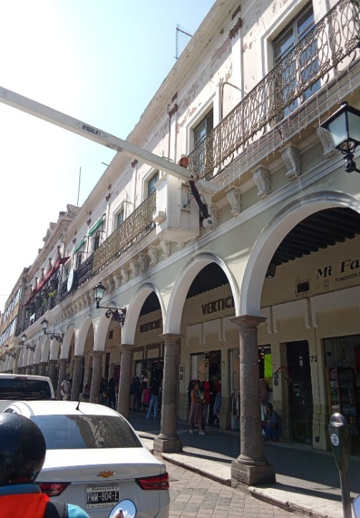
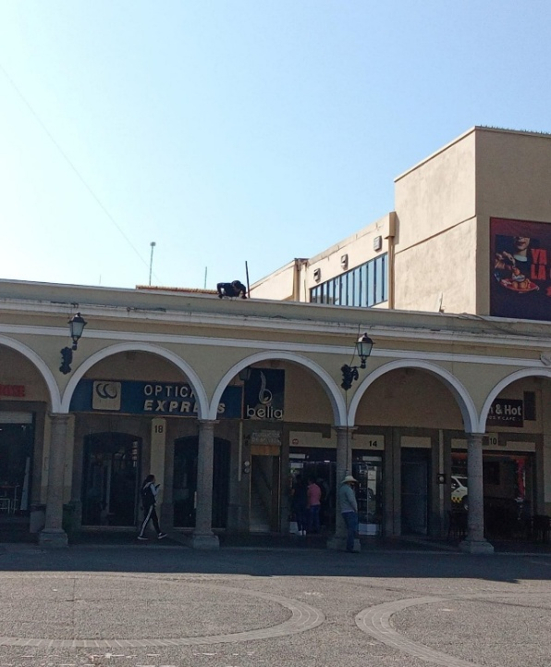

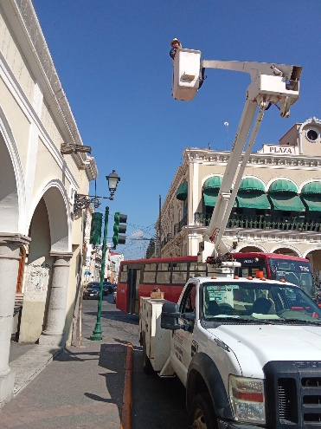
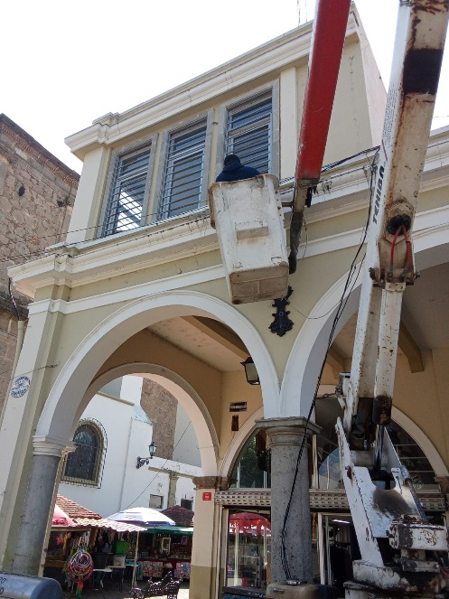
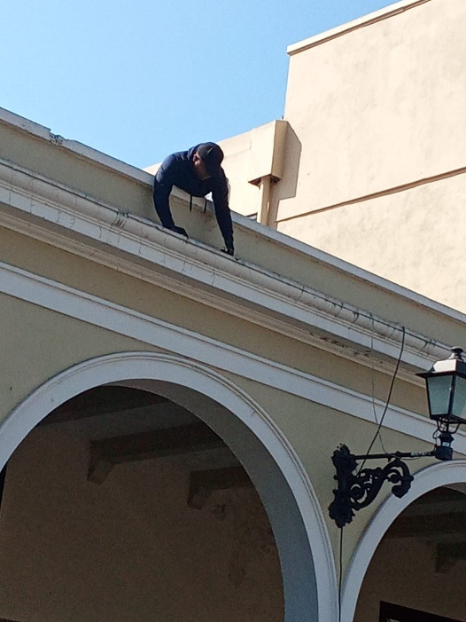

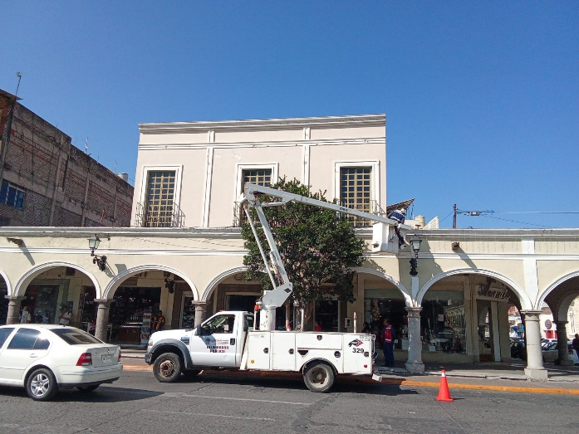

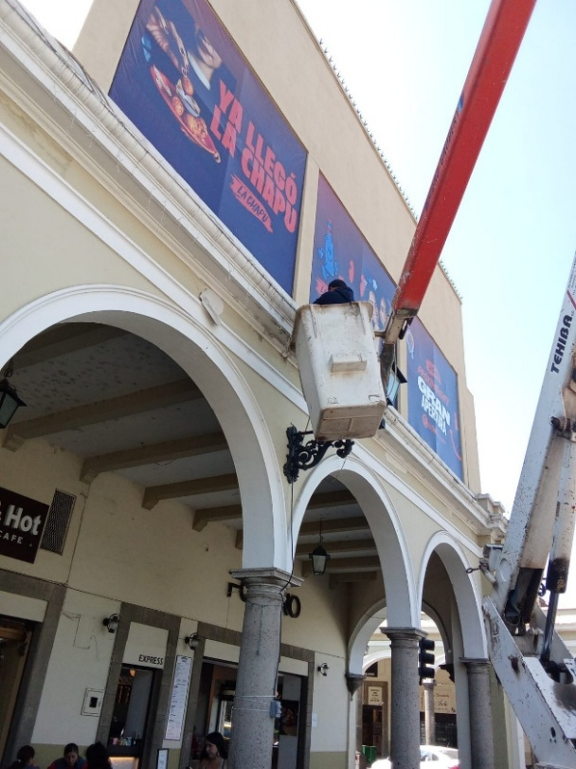

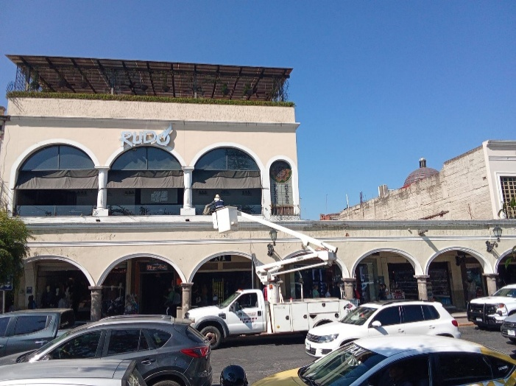

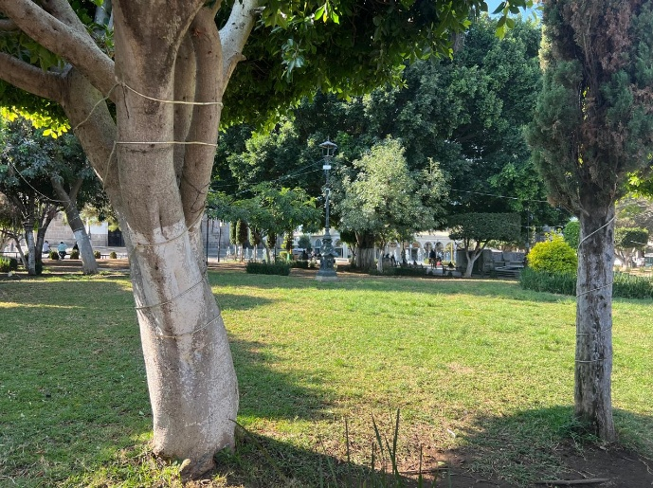
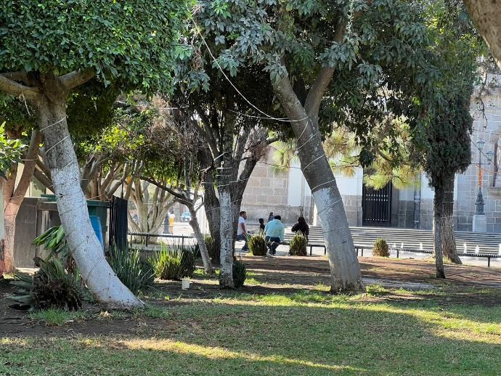
Se conectan líneas y mangueras del primer cuadrante del Jardín 5 de Mayo.

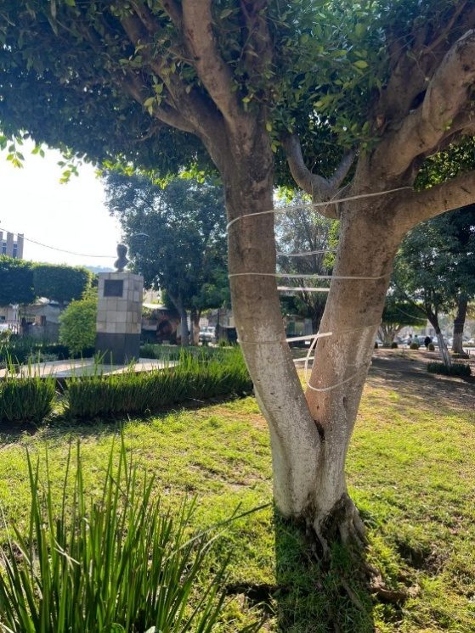
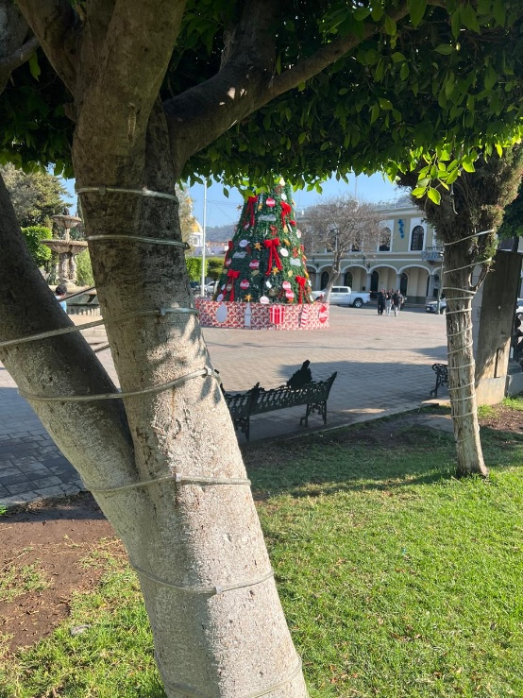

Se instalan serien navideñas en el portal Iturbide, Portal Riva Palacio y Portal Bravo.
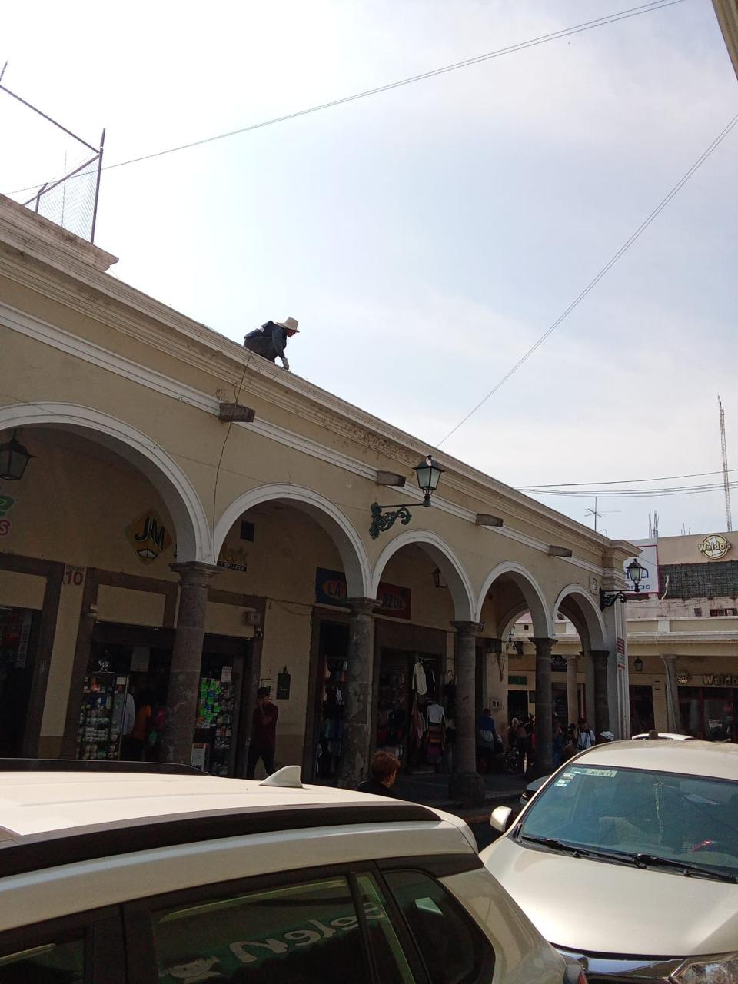
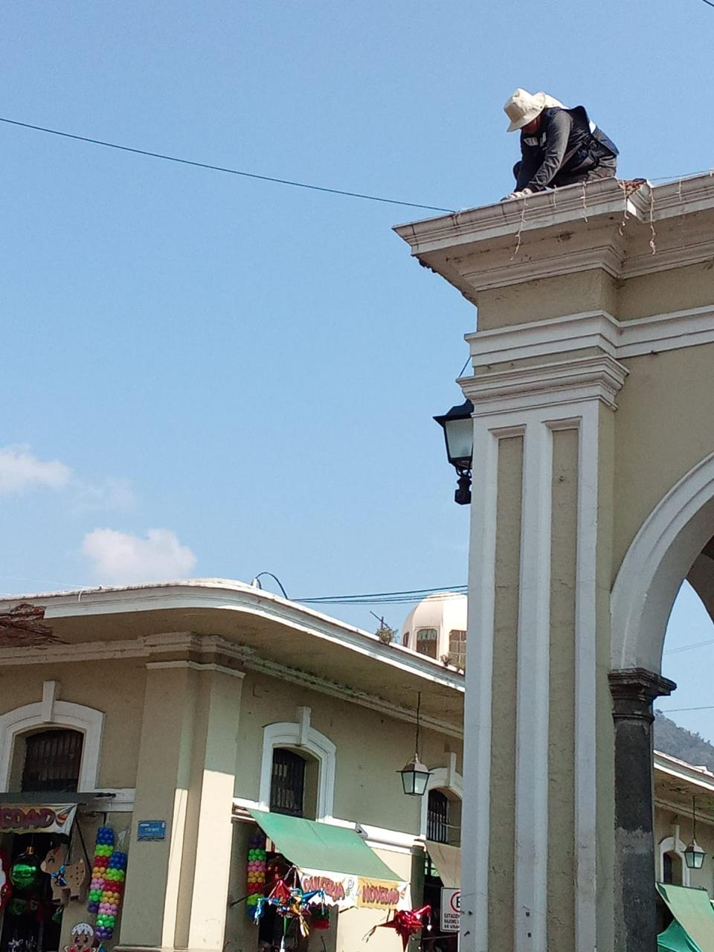
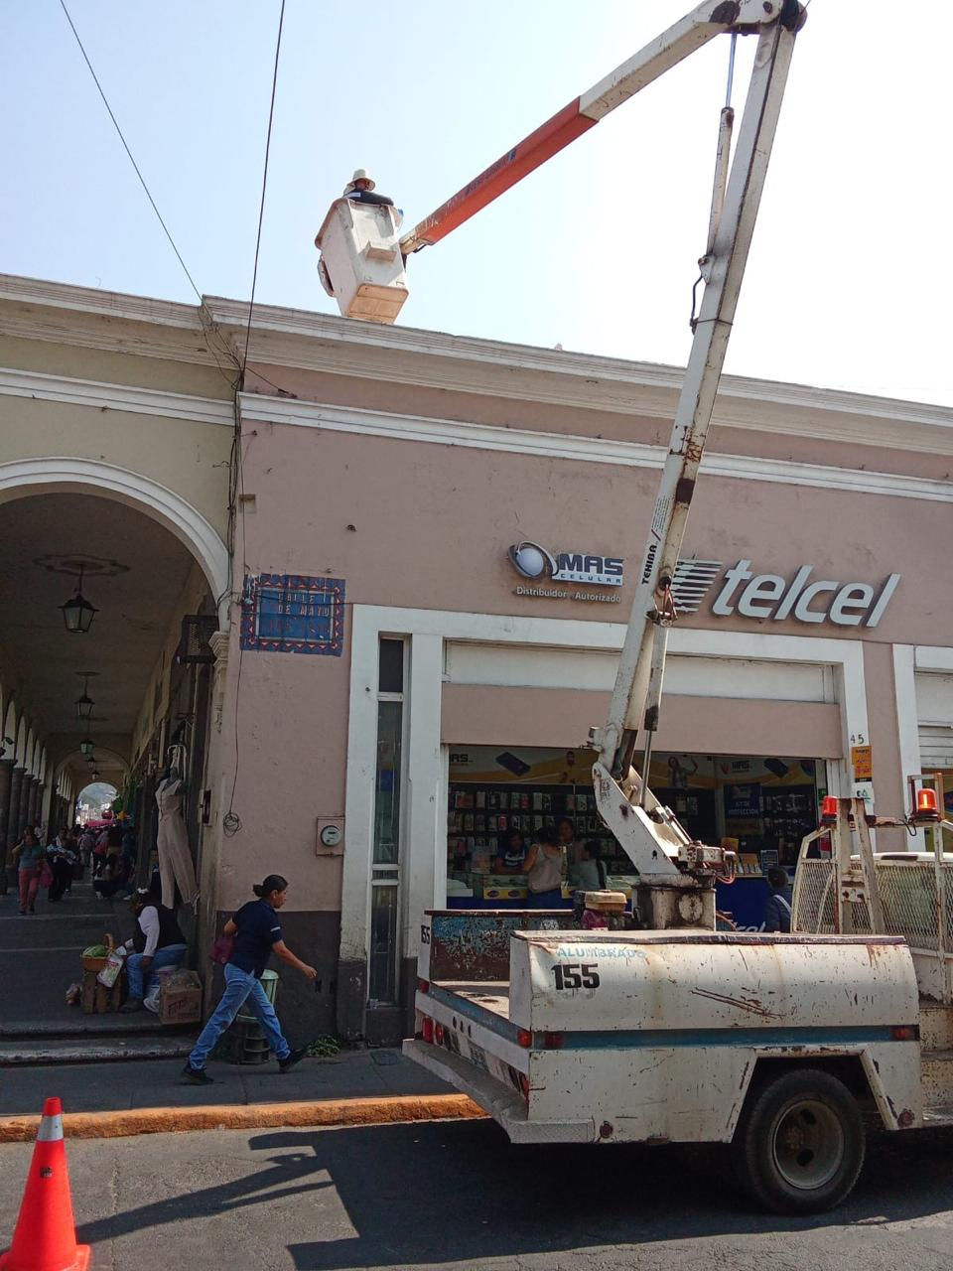

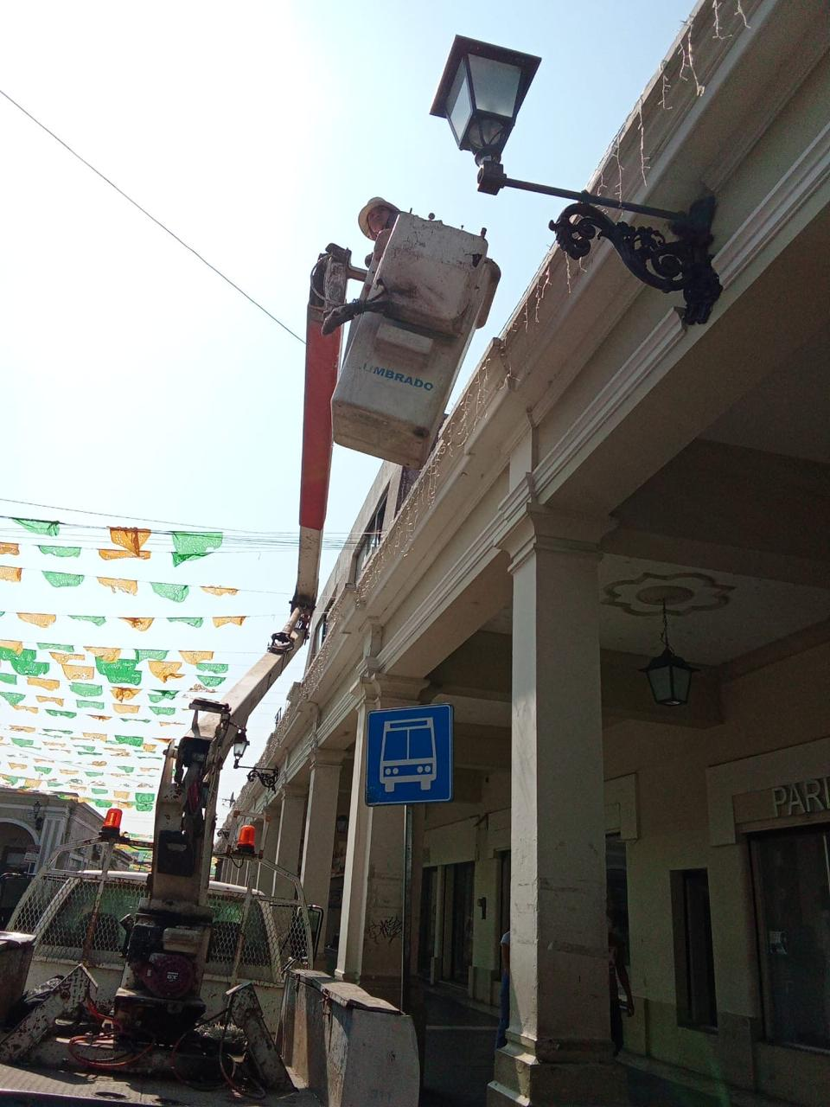
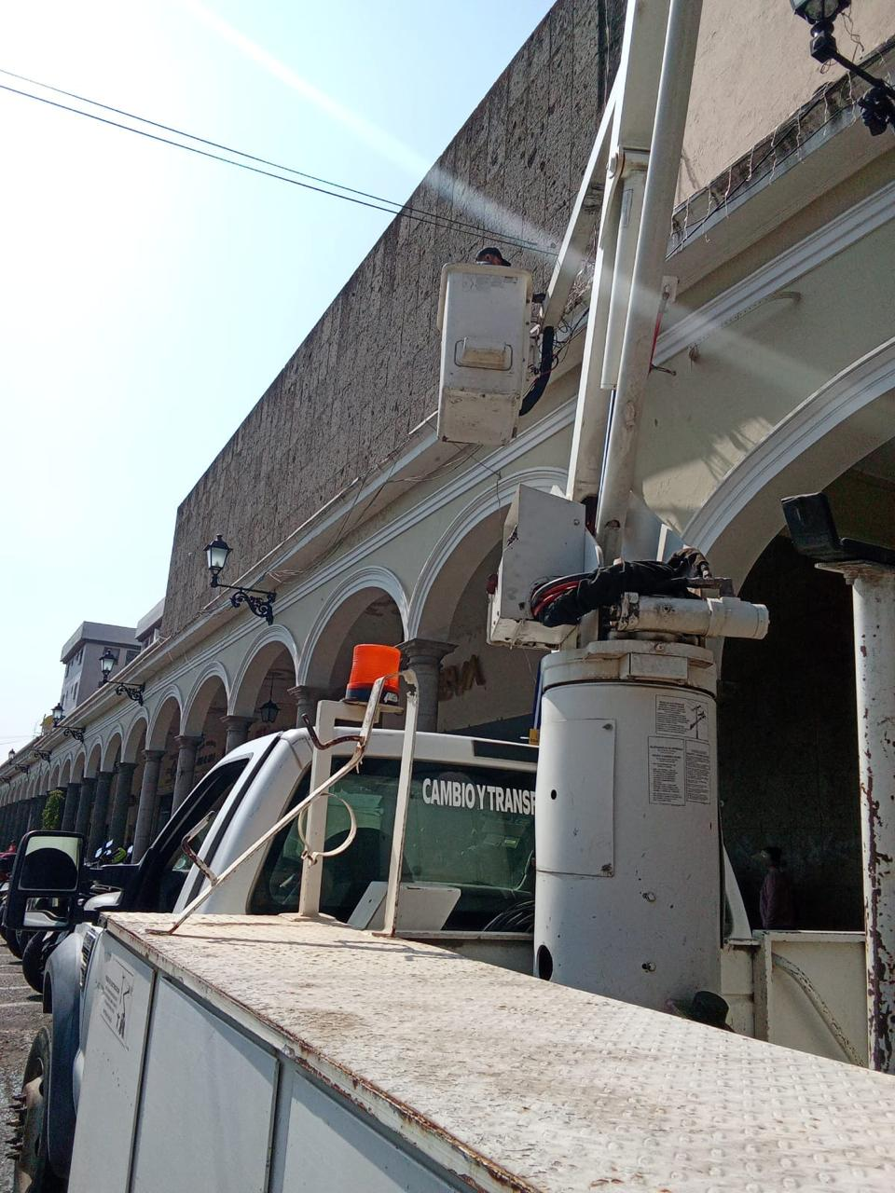
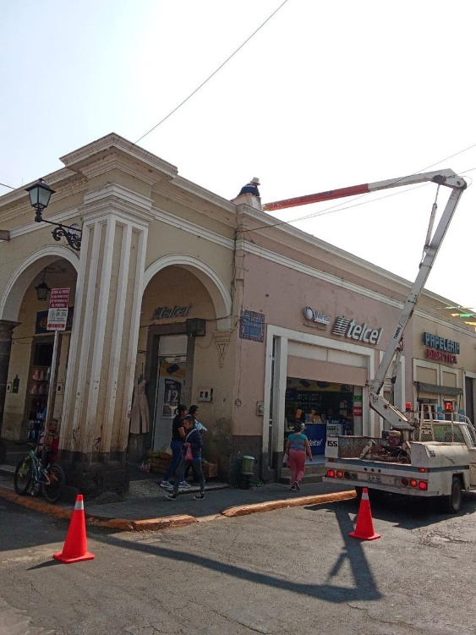

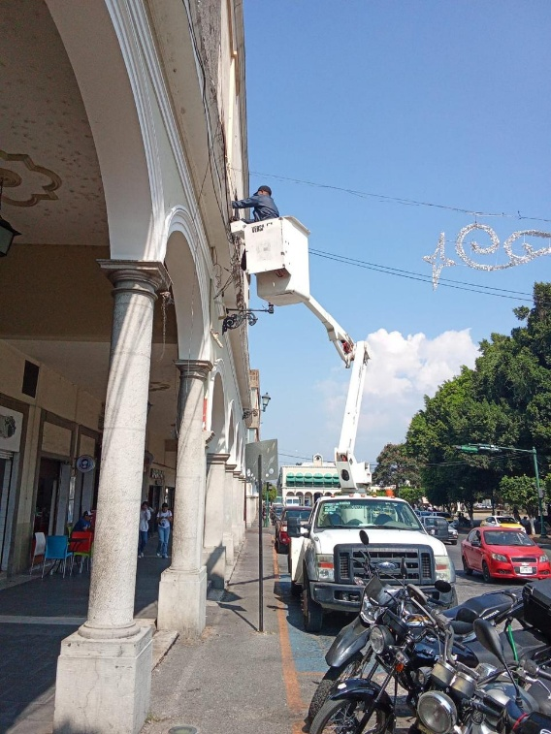
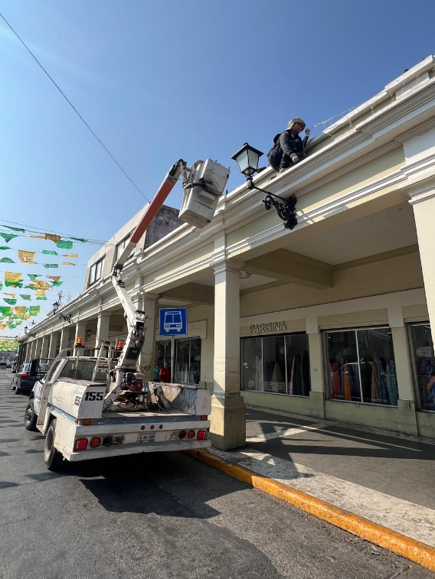
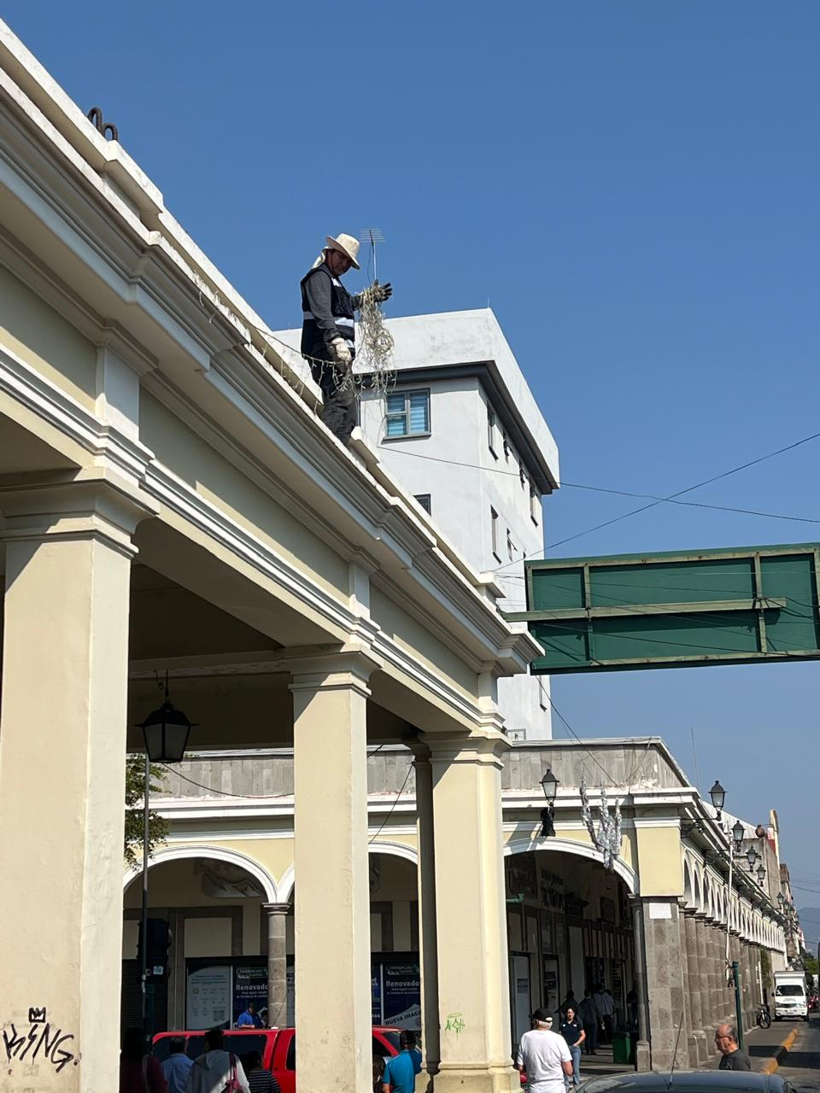

Se instalan mangueras y línea en el segundo cuadrante del Jardín 5 de mayo durante el turno vespertino.
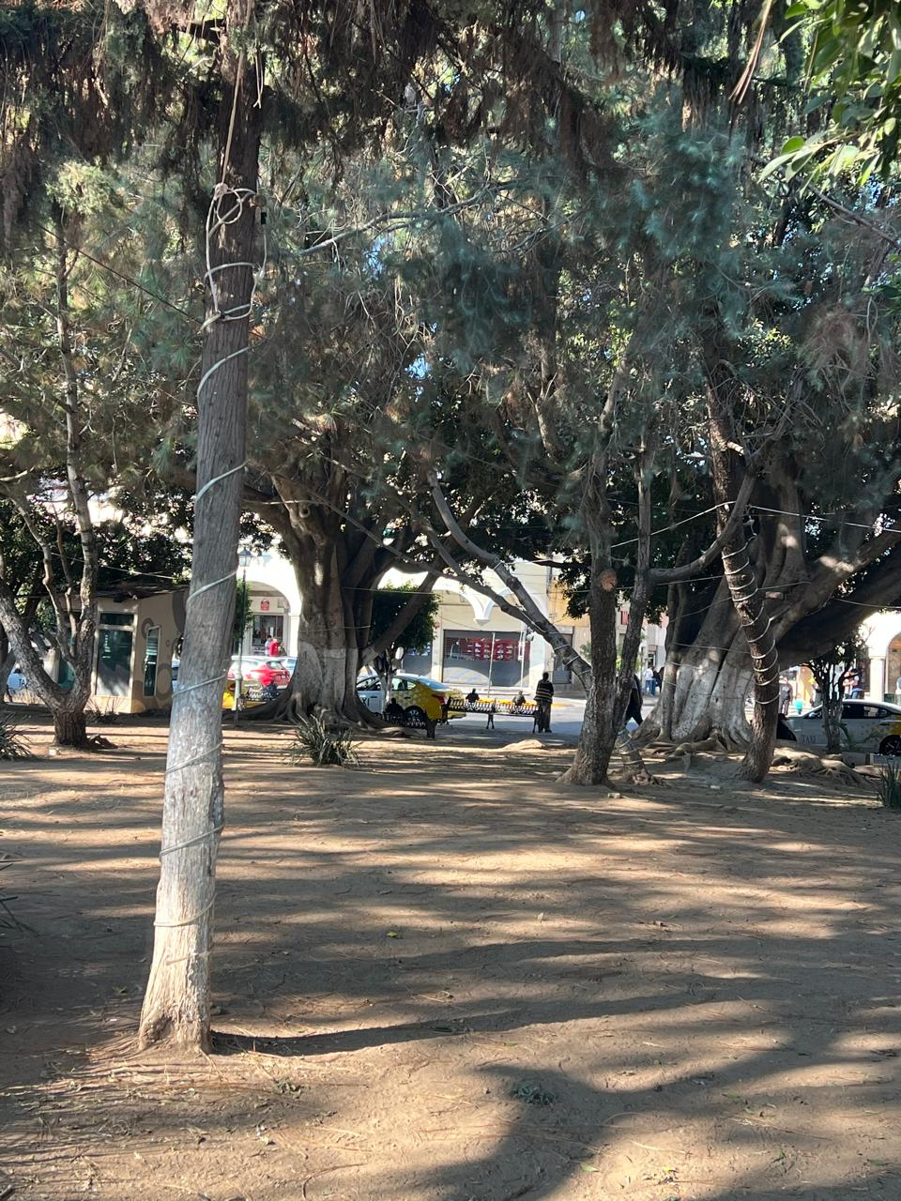
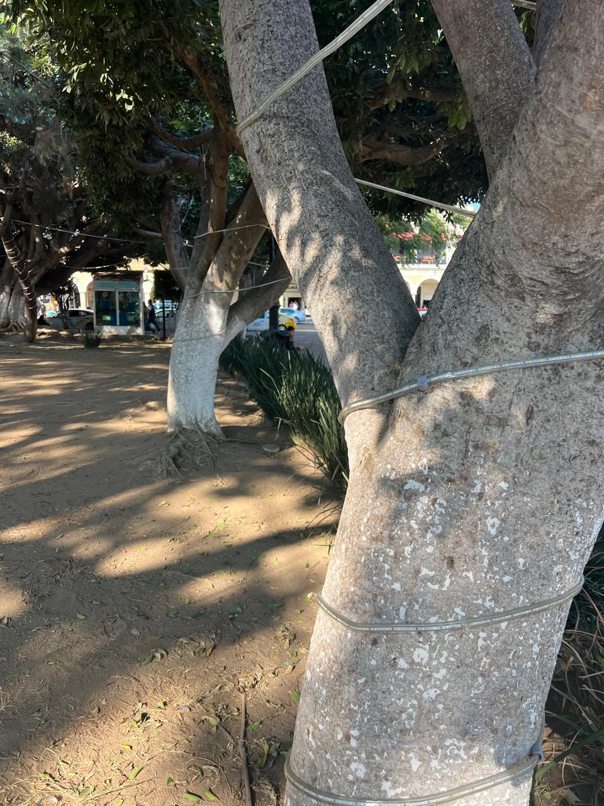

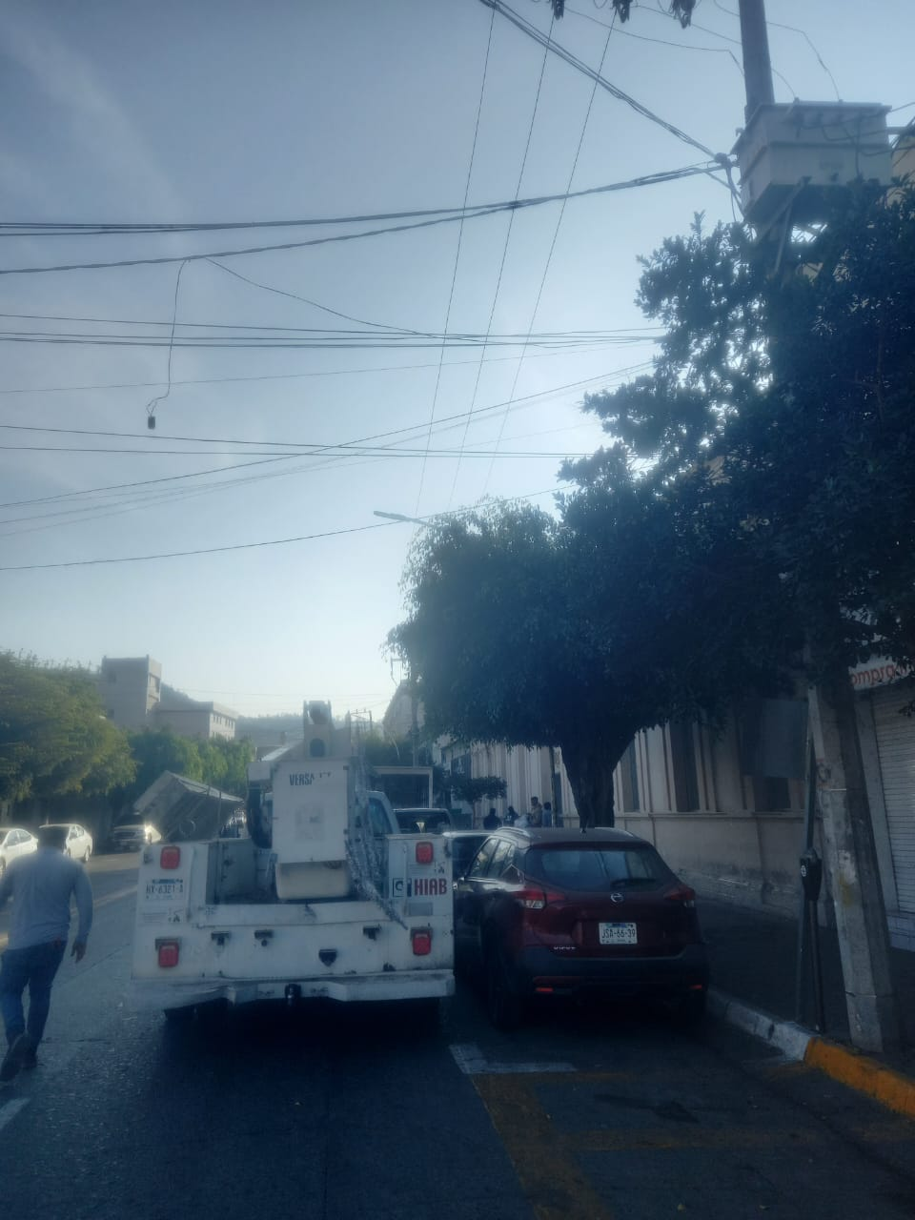
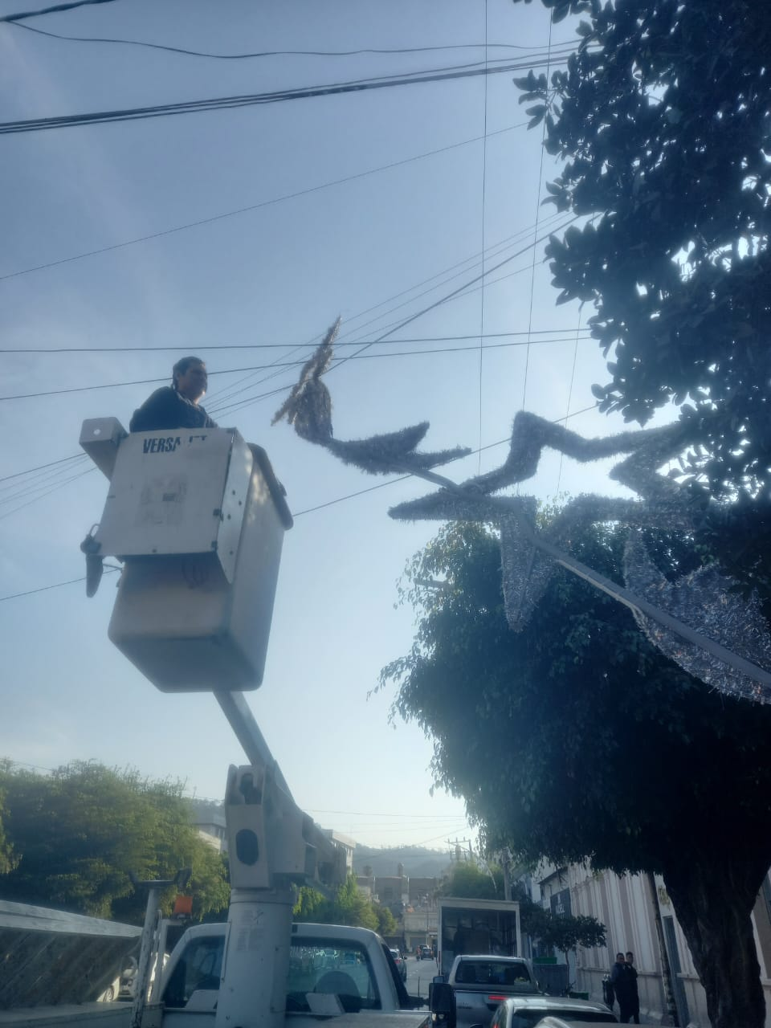
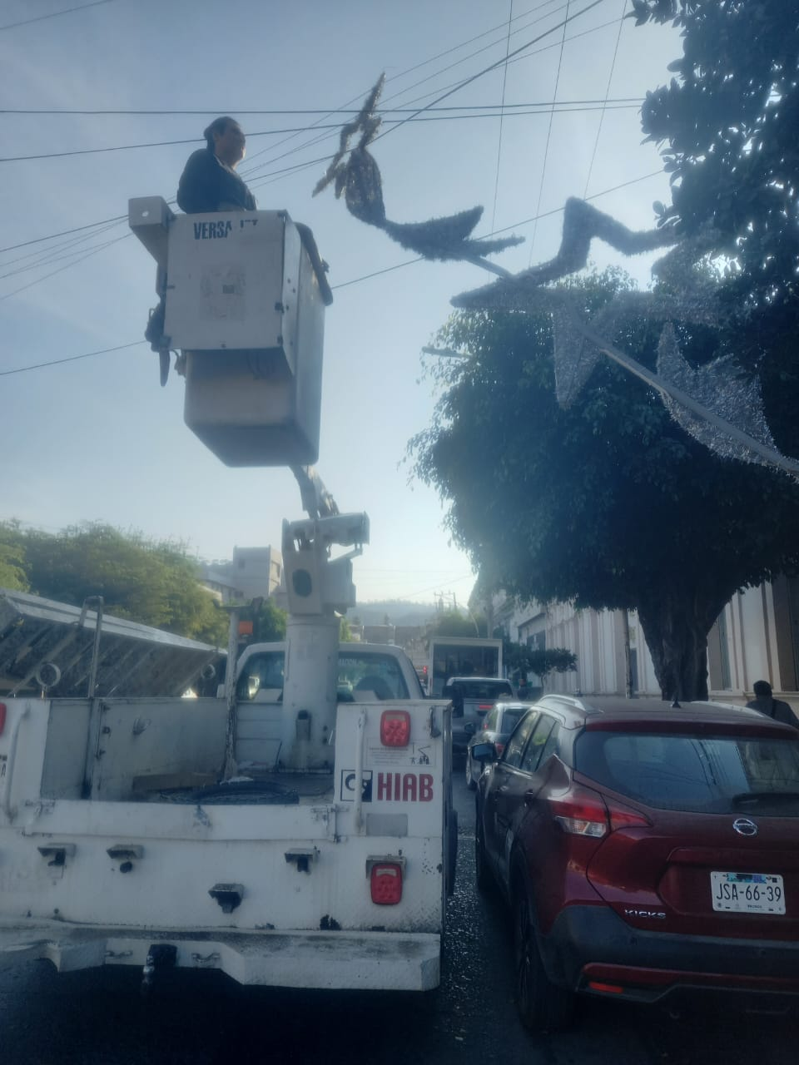
Se retira figura navideña en la Av. Reforma (figura golpeada)

Se cambia línea de alimentación de 220v a 127V en la ermita de la Col. La Giralda.
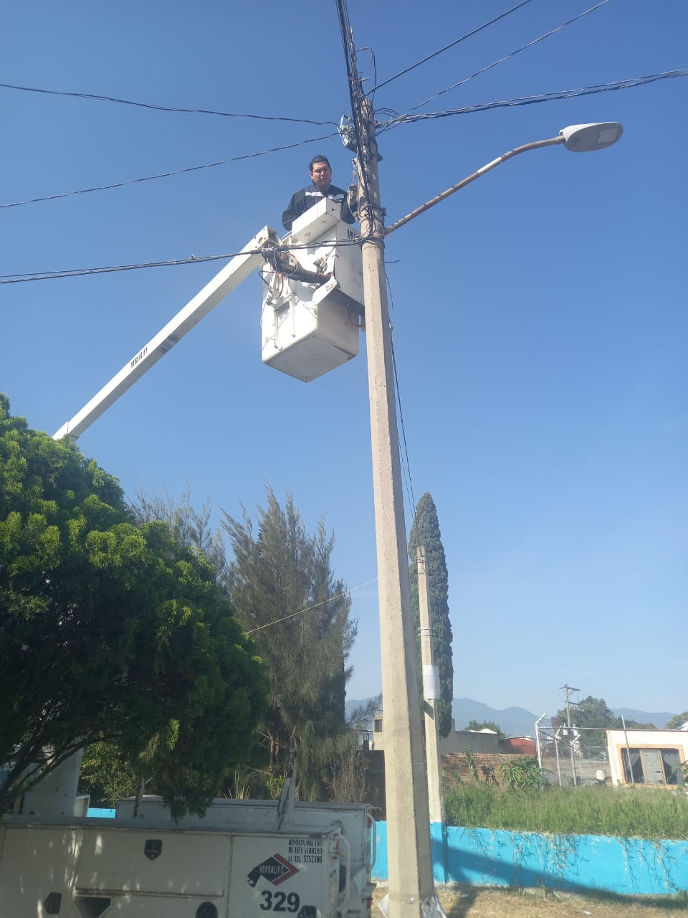
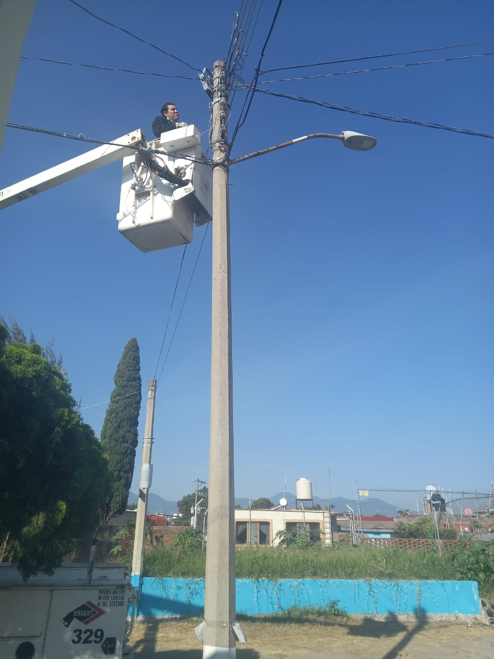
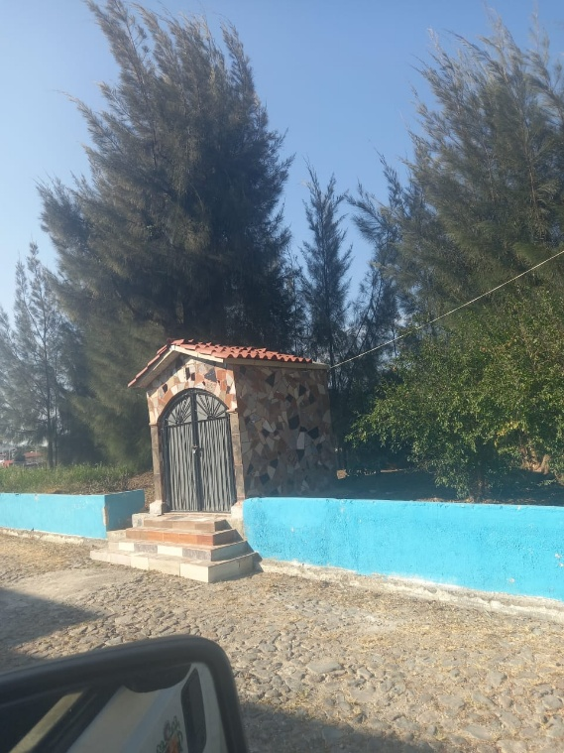

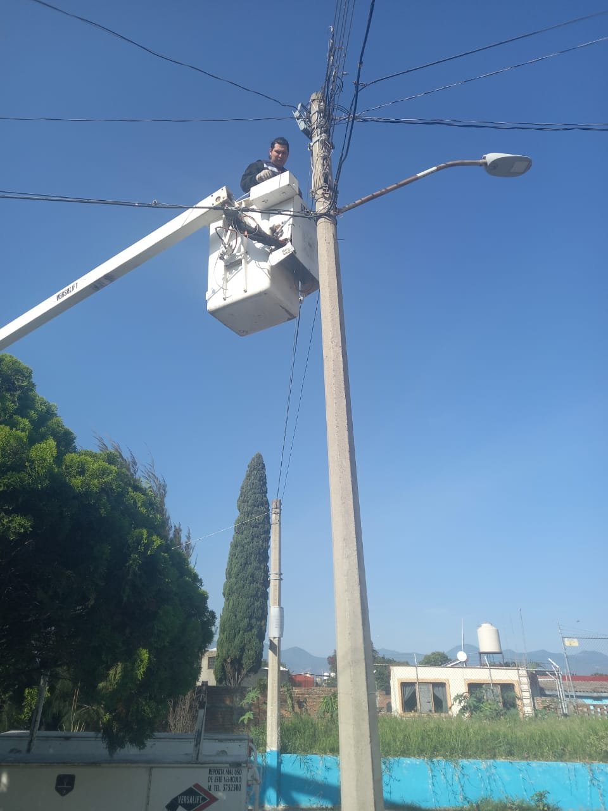
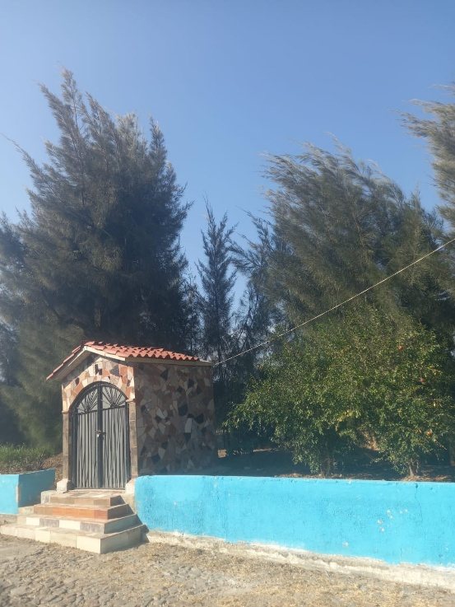

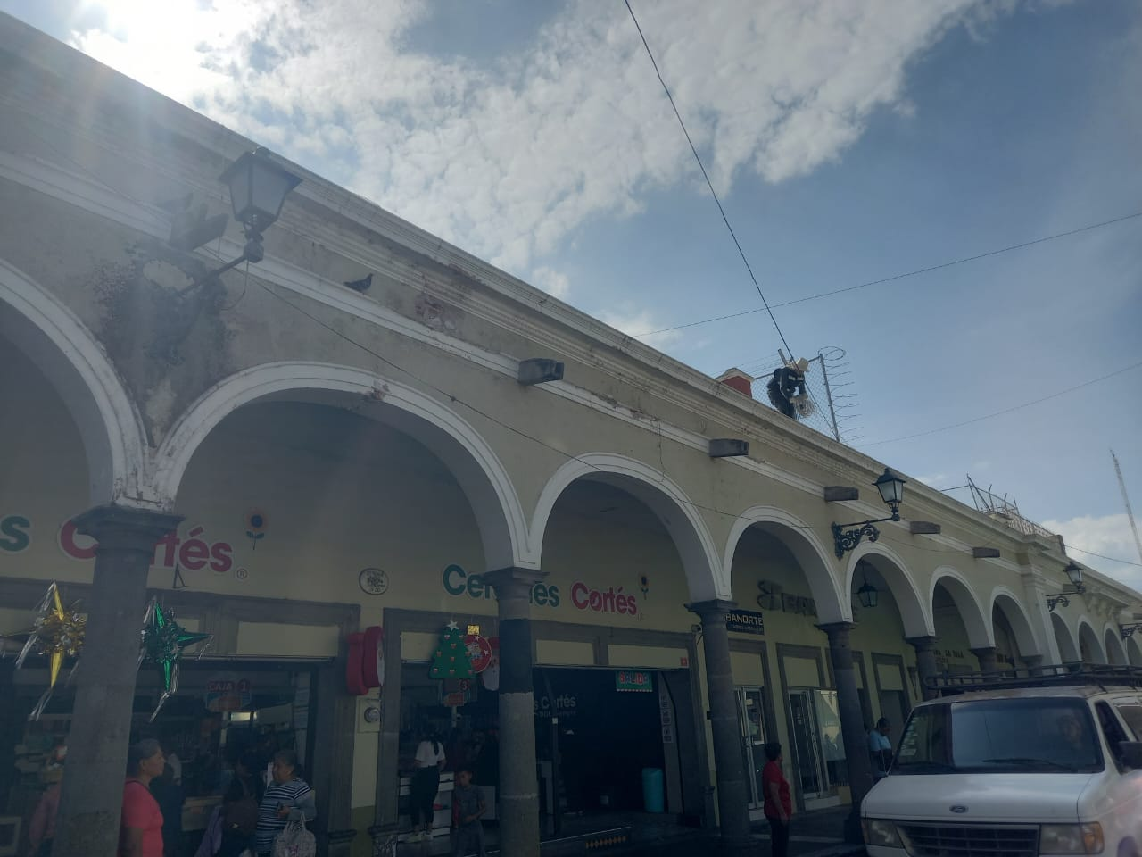
Se instalan series navideñas en el portal Iturbide y Bravo.

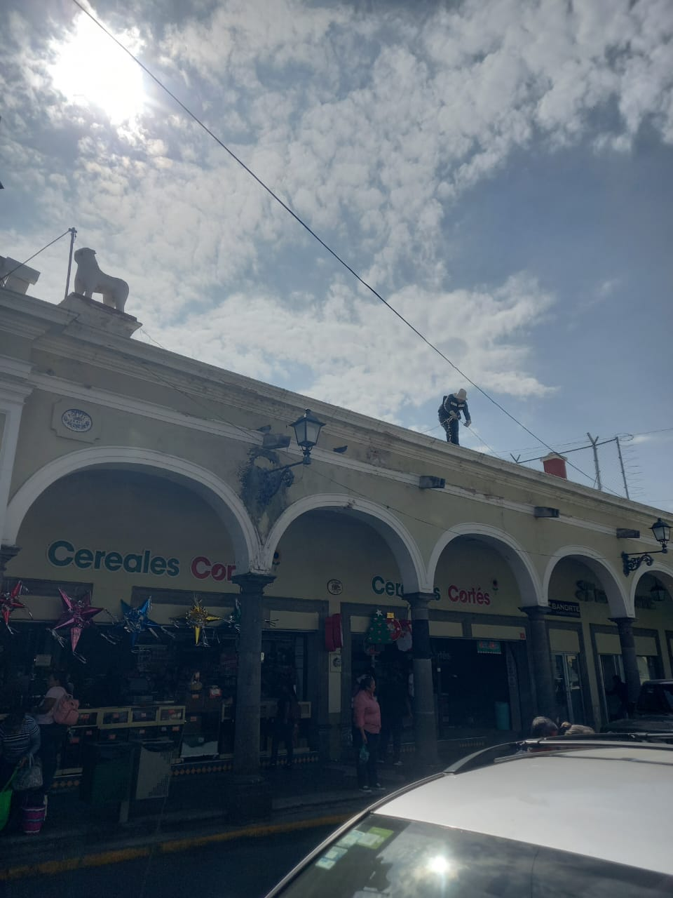

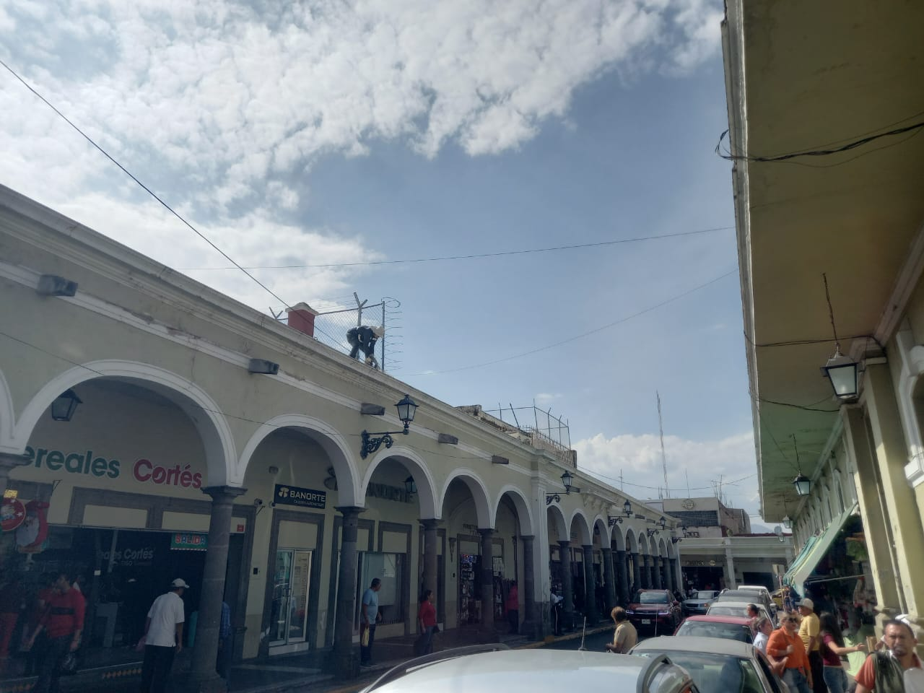

Se instala línea y mangueras de led en el tercer cuadrante del Jardín 5 de mayo.

